

**Tema**

EUREKA BANK SOAP JAVA

CRIOLLO – JIMENEZ - TUTILLO

**Tutor**

Ing. Eduardo Mauricio Campaña Ortega

MIS.MDU.CCNA.CCIA.

PhD. (c) Ingeniería de Software

PhD. (c) Seguridad Información

**Fecha**

09/12/2024

**EUREKA BANK SOAP JAVA**

PARTE PRÁCTICA 8

INSTALACIÓN DE HERRAMIENTAS 8

ESTRUCTURA DE PROYECTO 8

CREACIÓN DE BD 9

APLICACIÓN SERVIDOR 33

CREACIÓN DEL PROYECTO SERVIDOR 33

MODELO MVC 36

CONEXIÓN A BASE DE DATOS 37

PRUEBA DE CONEXIÓN A BASE DE DATOS 40

CODIFICACIÓN DE CLASES 43

PRUEBA DE FUNCIONAMIENTO DE SERVICIO 52

CREACIÓN DEL SERVICIO WEB 55

APLICACIÓN CLIENTE 61

CREACIÓN DEL PROYECTO CLIENTE ESCRITORIO 61

CREACIÓN DEL MODELO 62

CREACIÓN DE LA CAPA DE PRUEBAS 64

CREACIÓN DEL CONTROLADOR 67

CREACIÓN DE LA VISTA 69

EJECUCIÓN 98

APLICACIÓN CLIENTE 99

CREACIÓN DEL PROYECTO CONSOLA 99

ESTRUCTURA MVC 102

CREACIÓN DEL MODELO 102

CREACIÓN DE LA CAPA DE PRUEBAS 104

CREACIÓN DEL CONTROLADOR 107

CREACIÓN DE LA VISTA 111

EJECUCIÓN 115

APLICACIÓN CLIENTE 116

CREACIÓN DEL PROYECTO WEB 116

CREACIÓN DEL MODELO 116

CREACIÓN DE LA CAPA DE PRUEBAS 118

CREACIÓN DEL CONTROLADOR 121

CREACIÓN DE LA VISTA 123

EJECUCION 144

APLICACIÓN CLIENTE 145

CREACIÓN DEL PROYECTO MÓVIL 146

VISTA 153

CONCLUSIONES 164

RECOMENDACIONES 164

**ÍNDICE DE IMÁGENES**

Figura 1 Creación de la carpeta raíz 8

Figura 2 Estructura inicial del proyecto 8

Figura 3 Pantalla principal MySQL (Símbolo del Sistema) 9

Figura 4 Creación de base de datos 9

Figura 5 Cambiar a eurekabank en MySQL 9

Figura 6 Uso de scripts para crear tablas y datos en cada una de ellas dentro de la base de datos 9

Figura 7 Tablas de la base de datos 30

Figura 8 Modelo de la Base de Datos 31

Figura 9 Nuevo proyecto 32

Figura 10 Aplicación tipo web 32

Figura 11 Asignación de nombre y ubicación 33

Figura 12 Configuración del servidor 33

Figura 13 Configuración de frameworks 34

Figura 14. Creación de los paquetes 35

Figura 15. Denominación de los paquetes 35

Figura 16 Verificación de la creación de paquetes 36

Figura 17 Creación de la clase AccesoDB 36

Figura 18 Configuración de la clase 37

Figura 19 Codificación de la clase AccesoDB 37

Figura 20 Creación de la clase de pruebas para la conexión 39

Figura 21 Codificación clase de prueba 40

Figura 22 Error de comprobación del Driver 41

Figura 23 Adición de JAR’s 41

Figura 24 Selección del conector 41

Figura 25 Conector integrado en el proyecto 42

Figura 26 Resultado de la prueba de conexión a la base 42

Figura 27 Creación de la clase movimiento 42

Figura 28 Clase Movimiento 43

Figura 29 Creación de la clase EurekaService 46

Figura 30 Clase EurekaService 46

Figura 31 Creación de la prueba de la clase Movimiento 51

Figura 32 Prueba de ejecución de los movimientos 52

Figura 33 Creación de la prueba de la clase Depósito 53

Figura 34 Confirmación de la realización del depósito 54

Figura 35 Creación del nuevo servicio web 54

Figura 36 Configuración de nombre y ubicación 55

Figura 37 Codificación de los servicios web 55

Figura 38 Despliegue de la aplicación 58

Figura 39 Inicio el servidor 58

Figura 40 Verificación de los servicios web creados 58

Figura 41 Prueba de servicios 59

Figura 42 Tester del IDE 59

Figura 43 Creación del proyecto cliente 60

Figura 44 Creación del cliente del servicio web 60

Figura 45 Ubicación del proyecto servidor 61

Figura 46 Estructura inicial del proyecto 61

Figura 47 Creación de la clase EurekaService 61

Figura 48 Llamada a los métodos del servicio web 62

Figura 49 Generación de la capa de pruebas 63

Figura 50 Clase Prueba Movimiento 63

Figura 51 Clase Prueba Deposito 63

Figura 52 Resultado de la prueba del servicio movimientos 65

Figura 53 Resultados de la prueba de servicio depósito 65

Figura 54 Creación del controlador 66

Figura 55 Clase EurekaController 66

Figura 56 Creación de las vistas 68

Figura 57 Interfaz de ingreso 68

Figura 58 Interfaz de menú 69

Figura 59 Interfaz Consulta de Movimientos 69

Figura 60 Interfaz Deposito 69

Figura 61 Ejecución de Login 97

Figura 62 Ejecución de Menú 97

Figura 63 Ejecución Depósito 97

Figura 64 Ejecución Consulta 98

Figura 65 Creación Java Application, Java with Ant 98

Figura 66 Creación proyecto estructura general 99

Figura 67 Creación Web Service Client 99

Figura 68 Asignar servicios al cliente 99

Figura 69 Verificar directorios de creación 100

Figura 70 Servicios WSDL generados en el cliente 100

Figura 71 Estructura proyecto cliente 101

Figura 72 Creación de la clase EurekaService 101

Figura 73 Llamada a los métodos del servicio web 101

Figura 74 Generación de la capa de pruebas 103

Figura 75 Clase Prueba Movimiento 103

Figura 76 Clase Prueba Deposito 103

Figura 77 Resultado de la prueba del servicio movimientos 105

Figura 78 Resultados de la prueba de servicio depósito 105

Figura 79 Creación del controlador 106

Figura 80 Clase ConsoleController 106

Figura 81 Clase ConsoleView 110

Figura 82 Código clase principal 113

Figura 83 Ejecución Inicio 114

Figura 84 Ejecución depósito 114

Figura 85 Ejecución Consulta de Movimientos 114

Figura 86 Creación del proyecto 115

Figura 87 Creación estructura proyecto Web 115

Figura 88 Creación de la clase EurekaService 115

Figura 89 Llamada a los métodos del servicio web 116

Figura 90 Generación de la capa de pruebas 117

Figura 91 Clase Prueba Movimiento 117

Figura 92 Clase Prueba Deposito 117

Figura 93 Resultado de la prueba del servicio movimientos 119

Figura 94 Resultados de la prueba de servicio depósito 119

Figura 95 Creación del controlador 120

Figura 96 Clase EurekaController 120

Figura 97 Clase Login.jsp 122

Figura 98 Código Vista Menú 127

Figura 99 Código Vista Deposito 131

Figura 100 Código Vista Movimientos 137

Figura 101 Vista Login 143

Figura 102 Vista Menú 143

Figura 103 Vista Deposito 144

Figura 104 Vista Movimientos 144

Figura 105 Configuración Nuevo Proyecto 145

Figura 106 Estructura proyecto 145

Figura 107 Creación nueva clase en paquete modelo 146

Figura 108 Codificación clase Movimiento 146

Figura 109 Creación clase EurekaService 148

Figura 110 Creacion SoapClient 150

Figura 111 Creación archivo DepositosScreen, MenuScreen & MovimientosScreen 152

Figura 112 Ejecución Pantalla Principal 162

Figura 113 Ejecución Pantalla Depósitos 162

Figura 114 Ejecución Pantalla Consultas 163

**ÍNDICE DE TABLAS**

Tabla 1 Script para la creación de objetos de la base de datos y cargar información 11

Tabla 2. Script para llenar la base de datos 21

*Tabla 3 Clase Acceso Base de Datos* 39

*Tabla 4 Clase de prueba de conexión* 41

*Tabla 5 Codificación clase Movimiento* 44

Tabla 6 Codificación Clase EurekaService 48

Tabla 7 Codificación prueba de la clase movimiento 53

Tabla 8 Codificación prueba depósito 54

**Tabla 9 Codificación de los Servicios** 57

Tabla 10 Clase llamada a servicios web 63

**Tabla 11 Clase PruebaMovimiento** 65

Tabla 12 Clase de PruebaDeposito 65

Tabla 13 Codificación controlador 68

**Tabla 14 Vista Login** 71

**Tabla 15 Vista Menú** 76

**Tabla 16 Vista Consulta** 82

**Tabla 17 Vista Depósito** 89

Tabla 18 Clase llamada a servicios web 102

**Tabla 19 Clase PruebaMovimiento** 105

Tabla 20 Clase de PruebaDeposito 105

Tabla 21 Codificación controlador 108

**Tabla 22 Código ConsoleView** 112

**Tabla 23 Código clase principal** 114

Tabla 24 Clase llamada a servicios web 117

**Tabla 25 Clase PruebaMovimiento** 119

Tabla 26 Clase de PruebaDeposito 119

Tabla 27 Codificación controlador 122

**Tabla 28 Codificación del Login** 123

**Tabla 29 Código Vista Menú** 128

**Tabla 30 Código Vista Depósito** 132

**Tabla 31 Código Vista Movimientos** 138

Tabla 32 codificación clase Movimiento 147

Tabla 33 Codificación clase EurekaService 149

Tabla 34 Codificación clase SoapClient 151

Tabla 35 Codificación archivo DepositosScreen 153

Tabla 36 Codificación archivo MenuScreen 156

Tabla 37 Codificación MovimientosScreen 158

# PARTE PRÁCTICA

Para la realización de la parte práctica de este proyecto, es necesario realizar los siguientes pasos detallados a continuación y adaptarlo a las necesidades de cada individuo.

## INSTALACIÓN DE HERRAMIENTAS

## ESTRUCTURA DE PROYECTO

Para la elaboración del proyecto, en primer lugar, se debe crear una carpeta donde se vaya a almacenar los archivos necesarios para su funcionamiento.

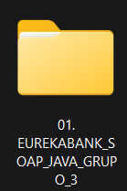

Figura 1 Creación de la carpeta raíz

Dentro de la carpeta principal del proyecto, ubicar la siguiente subestructura.

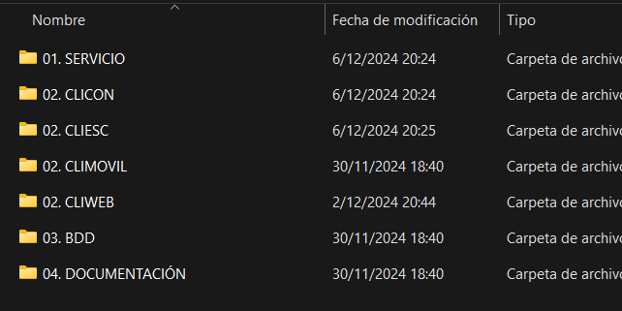

Figura 2 Estructura inicial del proyecto

Todo esto con la finalidad de llevar buenas prácticas y de tener todo organizado.

## CREACIÓN DE BD

Una vez realizados los pasos anteriores, se procede con la creación de una base de datos con sus tablas y datos, para ello es necesario realizar lo siguiente.

Abrimos nuestro cmd en Windows, o cualquier gestor de base de datos que tengamos, nos conectamos a mysql con nuestras credenciales

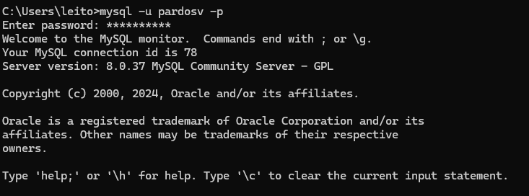

Figura 3 Pantalla principal MySQL (Símbolo del Sistema)

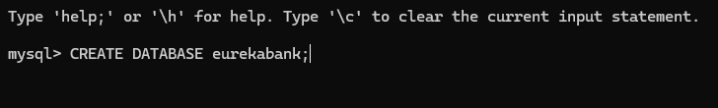

Figura 4 Creación de base de datos

Creada la base de datos se muestra la siguiente pantalla donde se verifica la correcta creación de la misma.

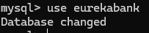

Figura 5 Cambiar a eurekabank en MySQL

Para la creación de las tablas cargamos el código del archivo llamado Crea_BD.sql, en nuestra base de datos dentro del cmd, seguido de esto se carga el código del archivo Carga_Datos.sql

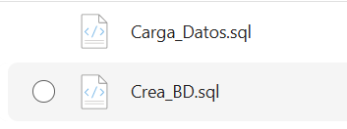

Figura 6 Uso de scripts para crear tablas y datos en cada una de ellas dentro de la base de datos

Tabla 1 Script para la creación de objetos de la base de datos y cargar información

|  |
| --- |
| DROP DATABASE IF EXISTS eurekabank;  CREATE DATABASE eurekabank;  -- =============================================  -- Seleccionar la Base de Datos  -- =============================================  USE eurekabank;  SET NAMES 'utf8';  -- =============================================  -- Creación de los Objetos de la Base de Datos  -- =============================================  CREATE TABLE TipoMovimiento (  chr_tipocodigo CHAR(3) NOT NULL,  vch_tipodescripcion VARCHAR(40) NOT NULL,  vch_tipoaccion VARCHAR(10) NOT NULL,  vch_tipoestado VARCHAR(15) DEFAULT 'ACTIVO' NOT NULL,  CONSTRAINT PK_TipoMovimiento  PRIMARY KEY (chr_tipocodigo),  CONSTRAINT chk_tipomovimiento_vch_tipoaccion  CHECK (vch_tipoaccion IN ('INGRESO', 'SALIDA')),  CONSTRAINT chk_tipomovimiento_vch_tipoestado  CHECK (vch_tipoestado IN ('ACTIVO', 'ANULADO', 'CANCELADO'))  ) ENGINE = INNODB ;  CREATE TABLE Sucursal (  chr_sucucodigo CHAR(3) NOT NULL,  vch_sucunombre VARCHAR(50) NOT NULL,  vch_sucuciudad VARCHAR(30) NOT NULL,  vch_sucudireccion VARCHAR(50) NULL,  int_sucucontcuenta INTEGER NOT NULL,  CONSTRAINT PK_Sucursal  PRIMARY KEY (chr_sucucodigo)  ) ENGINE = INNODB ;  CREATE TABLE Empleado (  chr_emplcodigo CHAR(4) NOT NULL,  vch_emplpaterno VARCHAR(25) NOT NULL,  vch_emplmaterno VARCHAR(25) NOT NULL,  vch_emplnombre VARCHAR(30) NOT NULL,  vch_emplciudad VARCHAR(30) NOT NULL,  vch_empldireccion VARCHAR(50) NULL,  CONSTRAINT PK_Empleado PRIMARY KEY (chr_emplcodigo)  ) ENGINE = INNODB ;  CREATE TABLE Modulo  (  int_moducodigo INTEGER NOT NULL,  vch_modunombre VARCHAR(50) NULL,  vch_moduestado VARCHAR(15) NOT NULL  DEFAULT 'ACTIVO'  CHECK ( vch_moduestado IN ('ACTIVO', 'ANULADO', 'CANCELADO') ),  CONSTRAINT PK_Modulo PRIMARY KEY (int_moducodigo)  ) ENGINE = INNODB ;  CREATE TABLE Usuario  (  chr_emplcodigo CHAR(4) NOT NULL,  vch_emplusuario VARCHAR(20) NOT NULL,  vch_emplclave VARCHAR(50) NOT NULL,  vch_emplestado VARCHAR(15) NULL DEFAULT 'ACTIVO'  CHECK ( vch_emplestado IN ('ACTIVO', 'ANULADO', 'CANCELADO') ),  CONSTRAINT PK_Usuario PRIMARY KEY (chr_emplcodigo),  CONSTRAINT U_Usuario_vch_emplusuario UNIQUE (vch_emplusuario),  FOREIGN KEY FK_Usuario_Empleado (chr_emplcodigo) REFERENCES Empleado (chr_emplcodigo)  ) ENGINE = INNODB ;  CREATE TABLE Permiso  (  chr_emplcodigo CHAR(4) NOT NULL,  int_moducodigo INTEGER NOT NULL,  vch_permestado VARCHAR(15) NOT NULL  DEFAULT 'ACTIVO'  CHECK ( vch_permestado IN ('ACTIVO', 'ANULADO', 'CANCELADO') ),  CONSTRAINT PK_Permiso PRIMARY KEY (chr_emplcodigo,int_moducodigo),  FOREIGN KEY FK_Permiso_Modulo (int_moducodigo) REFERENCES Modulo (int_moducodigo),  FOREIGN KEY FK_Permiso_Usuario (chr_emplcodigo) REFERENCES Usuario (chr_emplcodigo)  ) ENGINE = INNODB ;  CREATE TABLE LOGSESSION(  ID INT NOT NULL AUTO_INCREMENT,  chr_emplcodigo CHAR(4) NOT NULL,  fec_ingreso DATETIME NOT NULL,  fec_salida DATETIME NULL,  ip VARCHAR(20) NOT NULL DEFAULT 'NONE',  hostname VARCHAR(100) NOT NULL DEFAULT 'NONE',  CONSTRAINT PK_LOG_SESSION PRIMARY KEY (ID),  CONSTRAINT fk_log_session_empleado  FOREIGN KEY (chr_emplcodigo)  REFERENCES Empleado (chr_emplcodigo)  ON DELETE RESTRICT  ON UPDATE RESTRICT  ) ENGINE = INNODB ;  CREATE TABLE Asignado (  chr_asigcodigo CHAR(6) NOT NULL,  chr_sucucodigo CHAR(3) NOT NULL,  chr_emplcodigo CHAR(4) NOT NULL,  dtt_asigfechaalta DATE NOT NULL,  dtt_asigfechabaja DATE NULL,  CONSTRAINT PK_Asignado  PRIMARY KEY (chr_asigcodigo),  KEY idx_asignado01 (chr_emplcodigo),  CONSTRAINT fk_asignado_empleado  FOREIGN KEY (chr_emplcodigo)  REFERENCES Empleado (chr_emplcodigo)  ON DELETE RESTRICT  ON UPDATE RESTRICT,  KEY idx_asignado02 (chr_sucucodigo),  CONSTRAINT fk_asignado_sucursal  FOREIGN KEY (chr_sucucodigo)  REFERENCES Sucursal (chr_sucucodigo)  ON DELETE RESTRICT  ON UPDATE RESTRICT  ) ENGINE = INNODB;  CREATE TABLE Cliente (  chr_cliecodigo CHAR(5) NOT NULL,  vch_cliepaterno VARCHAR(25) NOT NULL,  vch_cliematerno VARCHAR(25) NOT NULL,  vch_clienombre VARCHAR(30) NOT NULL,  chr_cliedni CHAR(8) NOT NULL,  vch_clieciudad VARCHAR(30) NOT NULL,  vch_cliedireccion VARCHAR(50) NOT NULL,  vch_clietelefono VARCHAR(20) NULL,  vch_clieemail VARCHAR(50) NULL,  CONSTRAINT PK_Cliente  PRIMARY KEY (chr_cliecodigo)  ) ENGINE = INNODB ;  CREATE TABLE Moneda (  chr_monecodigo CHAR(2) NOT NULL,  vch_monedescripcion VARCHAR(20) NOT NULL,  CONSTRAINT PK_Moneda  PRIMARY KEY (chr_monecodigo)  ) ENGINE = INNODB ;  CREATE TABLE Cuenta (  chr_cuencodigo CHAR(8) NOT NULL,  chr_monecodigo CHAR(2) NOT NULL,  chr_sucucodigo CHAR(3) NOT NULL,  chr_emplcreacuenta CHAR(4) NOT NULL,  chr_cliecodigo CHAR(5) NOT NULL,  dec_cuensaldo DECIMAL(12,2) NOT NULL,  dtt_cuenfechacreacion DATE NOT NULL,  vch_cuenestado VARCHAR(15) DEFAULT 'ACTIVO' NOT NULL,  int_cuencontmov INTEGER NOT NULL,  chr_cuenclave CHAR(6) NOT NULL,  CONSTRAINT chk_cuenta_chr_cuenestado  CHECK (vch_cuenestado IN ('ACTIVO', 'ANULADO', 'CANCELADO')),  CONSTRAINT PK_Cuenta  PRIMARY KEY (chr_cuencodigo),  KEY idx_cuenta01 (chr_cliecodigo),  CONSTRAINT fk_cuenta_cliente  FOREIGN KEY (chr_cliecodigo)  REFERENCES Cliente (chr_cliecodigo)  ON DELETE RESTRICT  ON UPDATE RESTRICT,  KEY idx_cuenta02 (chr_emplcreacuenta),  CONSTRAINT fk_cuente_empleado  FOREIGN KEY (chr_emplcreacuenta)  REFERENCES Empleado (chr_emplcodigo)  ON DELETE RESTRICT  ON UPDATE RESTRICT,  KEY idx_cuenta03 (chr_sucucodigo),  CONSTRAINT fk_cuenta_sucursal  FOREIGN KEY (chr_sucucodigo)  REFERENCES Sucursal (chr_sucucodigo)  ON DELETE RESTRICT  ON UPDATE RESTRICT,  KEY idx_cuenta04 (chr_monecodigo),  CONSTRAINT fk_cuenta_moneda  FOREIGN KEY (chr_monecodigo)  REFERENCES Moneda (chr_monecodigo)  ON DELETE RESTRICT  ON UPDATE RESTRICT  ) ENGINE = INNODB ;  CREATE TABLE Movimiento (  chr_cuencodigo CHAR(8) NOT NULL,  int_movinumero INTEGER NOT NULL,  dtt_movifecha DATE NOT NULL,  chr_emplcodigo CHAR(4) NOT NULL,  chr_tipocodigo CHAR(3) NOT NULL,  dec_moviimporte DECIMAL(12,2) NOT NULL,  chr_cuenreferencia CHAR(8) NULL,  CONSTRAINT chk_Movimiento_importe4  CHECK (dec_moviimporte >= 0.0),  CONSTRAINT PK_Movimiento  PRIMARY KEY (chr_cuencodigo, int_movinumero),  KEY idx_movimiento01 (chr_tipocodigo),  CONSTRAINT fk_movimiento_tipomovimiento  FOREIGN KEY (chr_tipocodigo)  REFERENCES TipoMovimiento (chr_tipocodigo)  ON DELETE RESTRICT  ON UPDATE RESTRICT,  KEY idx_movimiento02 (chr_emplcodigo),  CONSTRAINT fk_movimiento_empleado  FOREIGN KEY (chr_emplcodigo)  REFERENCES Empleado (chr_emplcodigo)  ON DELETE RESTRICT  ON UPDATE RESTRICT,  KEY idx_movimiento03 (chr_cuencodigo),  CONSTRAINT fk_movimiento_cuenta  FOREIGN KEY (chr_cuencodigo)  REFERENCES Cuenta (chr_cuencodigo)  ON DELETE RESTRICT  ON UPDATE RESTRICT  ) ENGINE = INNODB ;  CREATE TABLE Parametro (  chr_paracodigo CHAR(3) NOT NULL,  vch_paradescripcion VARCHAR(50) NOT NULL,  vch_paravalor VARCHAR(70) NOT NULL,  vch_paraestado VARCHAR(15) DEFAULT 'ACTIVO' NOT NULL,  CONSTRAINT chk_parametro_vch_paraestado  CHECK (vch_paraestado IN ('ACTIVO', 'ANULADO', 'CANCELADO')),  CONSTRAINT PK_Parametro  PRIMARY KEY (chr_paracodigo)  ) ENGINE = INNODB ;  CREATE TABLE InteresMensual (  chr_monecodigo CHAR(2) NOT NULL,  dec_inteimporte DECIMAL(12,2) NOT NULL,  CONSTRAINT PK_InteresMensual  PRIMARY KEY (chr_monecodigo),  KEY idx_interesmensual01 (chr_monecodigo),  CONSTRAINT fk_interesmensual_moneda  FOREIGN KEY (chr_monecodigo)  REFERENCES Moneda (chr_monecodigo)  ON DELETE RESTRICT  ON UPDATE RESTRICT  ) ENGINE = INNODB ;  CREATE TABLE CostoMovimiento (  chr_monecodigo CHAR(2) NOT NULL,  dec_costimporte DECIMAL(12,2) NOT NULL,  CONSTRAINT PK_CostoMovimiento  PRIMARY KEY (chr_monecodigo),  KEY idx_costomovimiento (chr_monecodigo),  CONSTRAINT fk_costomovimiento_moneda  FOREIGN KEY (chr_monecodigo)  REFERENCES Moneda (chr_monecodigo)  ON DELETE RESTRICT  ON UPDATE RESTRICT  ) ENGINE = INNODB ;  CREATE TABLE CargoMantenimiento (  chr_monecodigo CHAR(2) NOT NULL,  dec_cargMontoMaximo DECIMAL(12,2) NOT NULL,  dec_cargImporte DECIMAL(12,2) NOT NULL,  CONSTRAINT PK_CargoMantenimiento  PRIMARY KEY (chr_monecodigo),  KEY idx_cargomantenimiento01 (chr_monecodigo),  CONSTRAINT fk_cargomantenimiento_moneda  FOREIGN KEY (chr_monecodigo)  REFERENCES Moneda (chr_monecodigo)  ON DELETE RESTRICT  ON UPDATE RESTRICT  ) ENGINE = INNODB ;  CREATE TABLE Contador (  vch_conttabla VARCHAR(30) NOT NULL,  int_contitem INTEGER NOT NULL,  int_contlongitud INTEGER NOT NULL,  CONSTRAINT PK_Contador  PRIMARY KEY (vch_conttabla)  ) ENGINE = INNODB ;  USE MYSQL;  GRANT ALL PRIVILEGES ON *.* TO 'eureka'@'%' IDENTIFIED BY 'admin' WITH GRANT OPTION;  GRANT ALL PRIVILEGES ON *.* TO 'eureka'@'localhost' IDENTIFIED BY 'admin' WITH GRANT OPTION;  FLUSH PRIVILEGES;  USE EUREKABANK; |

Ahora una vez creada la base de datos, se procede a ejecutar el script para llenar los datos de la misma.

Tabla 2. Script para llenar la base de datos

|  |
| --- |
| use eurekabank;  set names utf8;  -- =============================================  -- Cargar Datos de Prueba  -- =============================================  -- Tabla: Moneda  insert into moneda values ( '01', 'Soles' );  insert into moneda values ( '02', 'Dolares' );  -- Tabla: CargoMantenimiento  insert into cargomantenimiento values ( '01', 3500.00, 7.00 );  insert into cargomantenimiento values ( '02', 1200.00, 2.50 );  -- Tabla: CargoMovimiento  insert into CostoMovimiento values ( '01', 2.00 );  insert into CostoMovimiento values ( '02', 0.60 );  -- Tabla: InteresMensual  insert into InteresMensual values ( '01', 0.70 );  insert into InteresMensual values ( '02', 0.60 );  -- Tabla: TipoMovimient  insert into TipoMovimiento values( '001', 'Apertura de Cuenta', 'INGRESO', 'ACTIVO' );  insert into TipoMovimiento values( '002', 'Cancelar Cuenta', 'SALIDA', 'ACTIVO' );  insert into TipoMovimiento values( '003', 'Deposito', 'INGRESO', 'ACTIVO' );  insert into TipoMovimiento values( '004', 'Retiro', 'SALIDA', 'ACTIVO' );  insert into TipoMovimiento values( '005', 'Interes', 'INGRESO', 'ACTIVO' );  insert into TipoMovimiento values( '006', 'Mantenimiento', 'SALIDA', 'ACTIVO' );  insert into TipoMovimiento values( '007', 'ITF', 'SALIDA', 'ACTIVO' );  insert into TipoMovimiento values( '008', 'Transferencia', 'INGRESO', 'ACTIVO' );  insert into TipoMovimiento values( '009', 'Transferencia', 'SALIDA', 'ACTIVO' );  insert into TipoMovimiento values( '010', 'Cargo por Movimiento', 'SALIDA', 'ACTIVO' );  -- Tabla: Sucursal  insert into sucursal values( '001', 'Sipan', 'Chiclayo', 'Av. Balta 1456', 2 );  insert into sucursal values( '002', 'Chan Chan', 'Trujillo', 'Jr. Independencia 456', 3 );  insert into sucursal values( '003', 'Los Olivos', 'Lima', 'Av. Central 1234', 0 );  insert into sucursal values( '004', 'Pardo', 'Lima', 'Av. Pardo 345 - Miraflores', 0 );  insert into sucursal values( '005', 'Misti', 'Arequipa', 'Bolivar 546', 0 );  insert into sucursal values( '006', 'Machupicchu', 'Cusco', 'Calle El Sol 534', 0 );  insert into sucursal values( '007', 'Grau', 'Piura', 'Av. Grau 1528', 0 );  -- Tabla: Empleado  INSERT INTO empleado VALUES( '9999', 'Internet', 'Internet', 'internet', 'Internet', 'internet' );  INSERT INTO empleado VALUES( '0001', 'Romero', 'Castillo', 'Carlos Alberto', 'Trujillo', 'Call1 1 Nro. 456' );  INSERT INTO empleado VALUES( '0002', 'Castro', 'Vargas', 'Lidia', 'Lima', 'Federico Villarreal 456 - SMP' );  INSERT INTO empleado VALUES( '0003', 'Reyes', 'Ortiz', 'Claudia', 'Lima', 'Av. Aviación 3456 - San Borja' );  INSERT INTO empleado VALUES( '0004', 'Ramos', 'Garibay', 'Angelica', 'Chiclayo', 'Calle Barcelona 345' );  INSERT INTO empleado VALUES( '0005', 'Ruiz', 'Zabaleta', 'Claudia', 'Cusco', 'Calle Cruz Verde 364' );  INSERT INTO empleado VALUES( '0006', 'Cruz', 'Tarazona', 'Ricardo', 'Areguipa', 'Calle La Gruta 304' );  INSERT INTO empleado VALUES( '0007', 'Diaz', 'Flores', 'Edith', 'Lima', 'Av. Pardo 546' );  INSERT INTO empleado VALUES( '0008', 'Sarmiento', 'Bellido', 'Claudia Rocio', 'Areguipa', 'Calle Alfonso Ugarte 1567' );  INSERT INTO empleado VALUES( '0009', 'Pachas', 'Sifuentes', 'Luis Alberto', 'Trujillo', 'Francisco Pizarro 1263' );  INSERT INTO empleado VALUES( '0010', 'Tello', 'Alarcon', 'Hugo Valentin', 'Cusco', 'Los Angeles 865' );  INSERT INTO empleado VALUES( '0011', 'Carrasco', 'Vargas', 'Pedro Hugo', 'Chiclayo', 'Av. Balta 1265' );  INSERT INTO empleado VALUES( '0012', 'Mendoza', 'Jara', 'Monica Valeria', 'Lima', 'Calle Las Toronjas 450' );  INSERT INTO empleado VALUES( '0013', 'Espinoza', 'Melgar', 'Victor Eduardo', 'Huancayo', 'Av. San Martin 6734 Dpto. 508 ' );  INSERT INTO empleado VALUES( '0014', 'Hidalgo', 'Sandoval', 'Milagros Leonor', 'Chiclayo', 'Av. Luis Gonzales 1230' );  -- Tabla: Usuario  INSERT INTO usuario VALUES( '9999', 'internet', SHA('internet'), 'ACTIVO' );  INSERT INTO usuario VALUES( '0001', 'cromero', SHA('chicho'), 'ACTIVO' );  INSERT INTO usuario VALUES( '0002', 'lcastro', SHA('flaca'), 'ACTIVO' );  INSERT INTO usuario VALUES( '0003', 'creyes', SHA('linda'), 'ANULADO' );  INSERT INTO usuario VALUES( '0004', 'aramos', SHA('china'), 'ACTIVO' );  INSERT INTO usuario VALUES( '0005', 'cvalencia', SHA('angel'), 'ACTIVO' );  INSERT INTO usuario VALUES( '0006', 'rcruz', SHA('cerebro'), 'ACTIVO' );  INSERT INTO usuario VALUES( '0007', 'ediaz', SHA('princesa'), 'ANULADO' );  INSERT INTO usuario VALUES( '0008', 'csarmiento', SHA('chinita'), 'ANULADO' );  INSERT INTO usuario VALUES( '0009', 'lpachas', SHA('gato'), 'ACTIVO' );  INSERT INTO usuario VALUES( '0010', 'htello', SHA('machupichu'), 'ACTIVO' );  INSERT INTO usuario VALUES( '0011', 'pcarrasco', SHA('tinajones'), 'ACTIVO' );  -- Tabla: Modulo  INSERT INTO Modulo VALUES( 1, 'Procesos', 'ACTIVO');  INSERT INTO Modulo VALUES( 2, 'Tablas', 'ACTIVO');  INSERT INTO Modulo VALUES( 3, 'Consultas', 'ACTIVO');  INSERT INTO Modulo VALUES( 4, 'Reportes', 'ACTIVO');  INSERT INTO Modulo VALUES( 5, 'Util', 'ACTIVO');  INSERT INTO Modulo VALUES( 6, 'Seguridad', 'ACTIVO');  -- Tabla: Permiso  -- Usuario: 0001  INSERT INTO Permiso VALUES( '0001', 1, 'ACTIVO');  INSERT INTO Permiso VALUES( '0001', 2, 'ACTIVO');  INSERT INTO Permiso VALUES( '0001', 3, 'ACTIVO');  INSERT INTO Permiso VALUES( '0001', 4, 'ACTIVO');  INSERT INTO Permiso VALUES( '0001', 5, 'ACTIVO');  INSERT INTO Permiso VALUES( '0001', 6, 'ACTIVO');  -- Usuario: 0002  INSERT INTO Permiso VALUES( '0002', 1, 'ACTIVO');  INSERT INTO Permiso VALUES( '0002', 2, 'ACTIVO');  INSERT INTO Permiso VALUES( '0002', 3, 'ACTIVO');  INSERT INTO Permiso VALUES( '0002', 4, 'ACTIVO');  INSERT INTO Permiso VALUES( '0002', 5, 'CANCELADO');  INSERT INTO Permiso VALUES( '0002', 6, 'CANCELADO');  -- Usuario: 0003  INSERT INTO Permiso VALUES( '0003', 1, 'ACTIVO');  INSERT INTO Permiso VALUES( '0003', 2, 'CANCELADO');  INSERT INTO Permiso VALUES( '0003', 3, 'ACTIVO');  INSERT INTO Permiso VALUES( '0003', 4, 'ACTIVO');  INSERT INTO Permiso VALUES( '0003', 5, 'ACTIVO');  INSERT INTO Permiso VALUES( '0003', 6, 'CANCELADO');  -- Usuario: 0004  INSERT INTO Permiso VALUES( '0004', 1, 'CANCELADO');  INSERT INTO Permiso VALUES( '0004', 2, 'ACTIVO');  INSERT INTO Permiso VALUES( '0004', 3, 'ACTIVO');  INSERT INTO Permiso VALUES( '0004', 4, 'CANCELADO');  INSERT INTO Permiso VALUES( '0004', 5, 'ACTIVO');  INSERT INTO Permiso VALUES( '0004', 6, 'CANCELADO');  -- Usuario: 0005  INSERT INTO Permiso VALUES( '0005', 1, 'ACTIVO');  INSERT INTO Permiso VALUES( '0005', 2, 'CANCELADO');  INSERT INTO Permiso VALUES( '0005', 3, 'ACTIVO');  INSERT INTO Permiso VALUES( '0005', 4, 'ACTIVO');  INSERT INTO Permiso VALUES( '0005', 5, 'ACTIVO');  INSERT INTO Permiso VALUES( '0005', 6, 'CANCELADO');  -- Usuario: 0006  INSERT INTO Permiso VALUES( '0006', 1, 'ACTIVO');  INSERT INTO Permiso VALUES( '0006', 2, 'ACTIVO');  INSERT INTO Permiso VALUES( '0006', 3, 'ACTIVO');  INSERT INTO Permiso VALUES( '0006', 4, 'ACTIVO');  INSERT INTO Permiso VALUES( '0006', 5, 'ACTIVO');  INSERT INTO Permiso VALUES( '0006', 6, 'ACTIVO');  -- Usuario: 0007  INSERT INTO Permiso VALUES( '0007', 1, 'CANCELADO');  INSERT INTO Permiso VALUES( '0007', 2, 'ACTIVO');  INSERT INTO Permiso VALUES( '0007', 3, 'ACTIVO');  INSERT INTO Permiso VALUES( '0007', 4, 'CANCELADO');  INSERT INTO Permiso VALUES( '0007', 5, 'ACTIVO');  INSERT INTO Permiso VALUES( '0007', 6, 'CANCELADO');  -- Asignado  insert into Asignado values( '000001', '001', '0004', '20071115', null );  insert into Asignado values( '000002', '002', '0001', '20071120', null );  insert into Asignado values( '000003', '003', '0002', '20071128', null );  insert into Asignado values( '000004', '004', '0003', '20071212', '20080325' );  insert into Asignado values( '000005', '005', '0006', '20071220', null );  insert into Asignado values( '000006', '006', '0005', '20080105', null );  insert into Asignado values( '000007', '004', '0007', '20080107', null );  insert into Asignado values( '000008', '005', '0008', '20080107', null );  insert into Asignado values( '000009', '001', '0011', '20080108', null );  insert into Asignado values( '000010', '002', '0009', '20080108', null );  insert into Asignado values( '000011', '006', '0010', '20080108', null );  -- Tabla: Parametro  insert into Parametro values( '001', 'ITF - Impuesto a la Transacciones Financieras', '0.08', 'ACTIVO' );  insert into Parametro values( '002', 'Número de Operaciones Sin Costo', '15', 'ACTIVO' );  -- Tabla: Cliente  insert into cliente values( '00001', 'CORONEL', 'CASTILLO', 'ERIC GUSTAVO', '06914897', 'LIMA', 'LOS OLIVOS', '996-664-457', 'gcoronelc@gmail.com' );  insert into cliente values( '00002', 'VALENCIA', 'MORALES', 'PEDRO HUGO', '01576173', 'LIMA', 'MAGDALENA', '924-7834', 'pvalencia@terra.com.pe' );  insert into cliente values( '00003', 'MARCELO', 'VILLALOBOS', 'RICARDO', '10762367', 'LIMA', 'LINCE', '993-62966', 'ricardomarcelo@hotmail.com' );  insert into cliente values( '00004', 'ROMERO', 'CASTILLO', 'CARLOS ALBERTO', '06531983', 'LIMA', 'LOS OLIVOS', '865-84762', 'c.romero@hotmail.com' );  insert into cliente values( '00005', 'ARANDA', 'LUNA', 'ALAN ALBERTO', '10875611', 'LIMA', 'SAN ISIDRO', '834-67125', 'a.aranda@hotmail.com' );  insert into cliente values( '00006', 'AYALA', 'PAZ', 'JORGE LUIS', '10679245', 'LIMA', 'SAN BORJA', '963-34769', 'j.ayala@yahoo.com' );  insert into cliente values( '00007', 'CHAVEZ', 'CANALES', 'EDGAR RAFAEL', '10145693', 'LIMA', 'MIRAFLORES', '999-96673', 'e.chavez@gmail.com' );  insert into cliente values( '00008', 'FLORES', 'CHAFLOQUE', 'ROSA LIZET', '10773456', 'LIMA', 'LA MOLINA', '966-87567', 'r.florez@hotmail.com' );  insert into cliente values( '00009', 'FLORES', 'CASTILLO', 'CRISTIAN RAFAEL', '10346723', 'LIMA', 'LOS OLIVOS', '978-43768', 'c.flores@hotmail.com' );  insert into cliente values( '00010', 'GONZALES', 'GARCIA', 'GABRIEL ALEJANDRO', '10192376', 'LIMA', 'SAN MIGUEL', '945-56782', 'g.gonzales@yahoo.es' );  insert into cliente values( '00011', 'LAY', 'VALLEJOS', 'JUAN CARLOS', '10942287', 'LIMA', 'LINCE', '956-12657', 'j.lay@peru.com' );  insert into cliente values( '00012', 'MONTALVO', 'SOTO', 'DEYSI LIDIA', '10612376', 'LIMA', 'SURCO', '965-67235', 'd.montalvo@hotmail.com' );  insert into cliente values( '00013', 'RICALDE', 'RAMIREZ', 'ROSARIO ESMERALDA', '10761324', 'LIMA', 'MIRAFLORES', '991-23546', 'r.ricalde@gmail.com' );  insert into cliente values( '00014', 'RODRIGUEZ', 'FLORES', 'ENRIQUE MANUEL', '10773345', 'LIMA', 'LINCE', '976-82838', 'e.rodriguez@gmail.com' );  insert into cliente values( '00015', 'ROJAS', 'OSCANOA', 'FELIX NINO', '10238943', 'LIMA', 'LIMA', '962-32158', 'f.rojas@yahoo.com' );  insert into cliente values( '00016', 'TEJADA', 'DEL AGUILA', 'TANIA LORENA', '10446791', 'LIMA', 'PUEBLO LIBRE', '966-23854', 't.tejada@hotmail.com' );  insert into cliente values( '00017', 'VALDEVIESO', 'LEYVA', 'LIDIA ROXANA', '10452682', 'LIMA', 'SURCO', '956-78951', 'r.valdivieso@terra.com.pe' );  insert into cliente values( '00018', 'VALENTIN', 'COTRINA', 'JUAN DIEGO', '10398247', 'LIMA', 'LA MOLINA', '921-12456', 'j.valentin@terra.com.pe' );  insert into cliente values( '00019', 'YAURICASA', 'BAUTISTA', 'YESABETH', '10934584', 'LIMA', 'MAGDALENA', '977-75777', 'y.yauricasa@terra.com.pe' );  insert into cliente values( '00020', 'ZEGARRA', 'GARCIA', 'FERNANDO MOISES', '10772365', 'LIMA', 'SAN ISIDRO', '936-45876', 'f.zegarra@hotmail.com' );  -- Tabla: Cuenta  insert into cuenta values('00200001','01','002','0001','00008',7000,'20080105','ACTIVO',15,'123456');  insert into cuenta values('00200002','01','002','0001','00001',6800,'20080109','ACTIVO',3,'123456');  insert into cuenta values('00200003','02','002','0001','00007',6000,'20080111','ACTIVO',6,'123456');  insert into cuenta values('00100001','01','001','0004','00005',6900,'20080106','ACTIVO',7,'123456');  insert into cuenta values('00100002','02','001','0004','00005',4500,'20080108','ACTIVO',4,'123456');  insert into cuenta values('00300001','01','003','0002','00010',0000,'20080107','CANCELADO',3,'123456');  -- Tabla: Movimiento  insert into movimiento values('00100002',01,'20080108','0004','001',1800,null);  insert into movimiento values('00100002',02,'20080125','0004','004',1000,null);  insert into movimiento values('00100002',03,'20080213','0004','003',2200,null);  insert into movimiento values('00100002',04,'20080308','0004','003',1500,null);  insert into movimiento values('00100001',01,'20080106','0004','001',2800,null);  insert into movimiento values('00100001',02,'20080115','0004','003',3200,null);  insert into movimiento values('00100001',03,'20080120','0004','004',0800,null);  insert into movimiento values('00100001',04,'20080214','0004','003',2000,null);  insert into movimiento values('00100001',05,'20080225','0004','004',0500,null);  insert into movimiento values('00100001',06,'20080303','0004','004',0800,null);  insert into movimiento values('00100001',07,'20080315','0004','003',1000,null);  insert into movimiento values('00200003',01,'20080111','0001','001',2500,null);  insert into movimiento values('00200003',02,'20080117','0001','003',1500,null);  insert into movimiento values('00200003',03,'20080120','0001','004',0500,null);  insert into movimiento values('00200003',04,'20080209','0001','004',0500,null);  insert into movimiento values('00200003',05,'20080225','0001','003',3500,null);  insert into movimiento values('00200003',06,'20080311','0001','004',0500,null);  insert into movimiento values('00200002',01,'20080109','0001','001',3800,null);  insert into movimiento values('00200002',02,'20080120','0001','003',4200,null);  insert into movimiento values('00200002',03,'20080306','0001','004',1200,null);  insert into movimiento values('00200001',01,'20080105','0001','001',5000,null);  insert into movimiento values('00200001',02,'20080107','0001','003',4000,null);  insert into movimiento values('00200001',03,'20080109','0001','004',2000,null);  insert into movimiento values('00200001',04,'20080111','0001','003',1000,null);  insert into movimiento values('00200001',05,'20080113','0001','003',2000,null);  insert into movimiento values('00200001',06,'20080115','0001','004',4000,null);  insert into movimiento values('00200001',07,'20080119','0001','003',2000,null);  insert into movimiento values('00200001',08,'20080121','0001','004',3000,null);  insert into movimiento values('00200001',09,'20080123','0001','003',7000,null);  insert into movimiento values('00200001',10,'20080127','0001','004',1000,null);  insert into movimiento values('00200001',11,'20080130','0001','004',3000,null);  insert into movimiento values('00200001',12,'20080204','0001','003',2000,null);  insert into movimiento values('00200001',13,'20080208','0001','004',4000,null);  insert into movimiento values('00200001',14,'20080213','0001','003',2000,null);  insert into movimiento values('00200001',15,'20080219','0001','004',1000,null);  insert into movimiento values('00300001',01,'20080107','0002','001',5600,null);  insert into movimiento values('00300001',02,'20080118','0002','003',1400,null);  insert into movimiento values('00300001',03,'20080125','0002','002',7000,null);  -- Tabla: Contador  insert into Contador Values( 'Moneda', 2, 2 );  insert into Contador Values( 'TipoMovimiento', 10, 3 );  insert into Contador Values( 'Sucursal', 7, 3 );  insert into Contador Values( 'Empleado', 14, 4 );  insert into Contador Values( 'Asignado', 11, 6 );  insert into Contador Values( 'Parametro', 2, 3 );  insert into Contador Values( 'Cliente', 20, 5 ); |

Una vez realizado el proceso anterior, se puede verificar la estructura de la base de datos que ha sido creada.

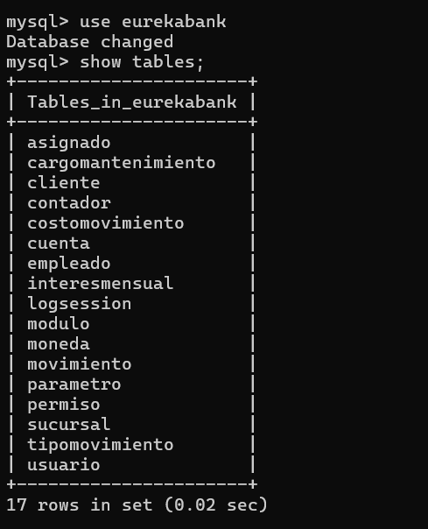

Figura 7 Tablas de la base de datos

Para comprobar y verificar más a fondo, dentro de la carpeta BDD se encuentra el modelo de la base de datos.

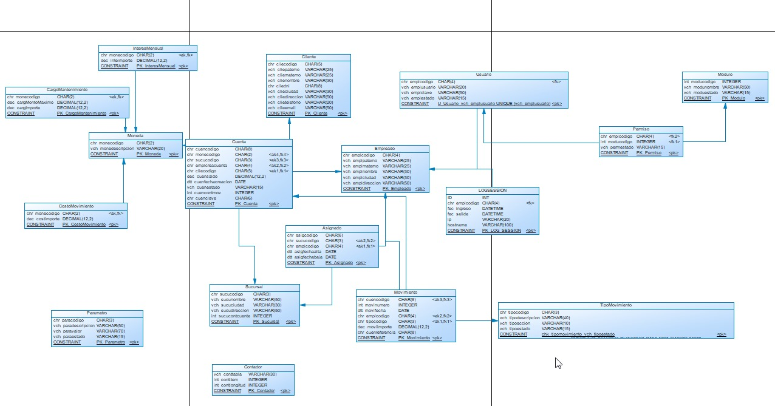

Figura 8 Modelo de la Base de Datos

## APLICACIÓN SERVIDOR

### CREACIÓN DEL PROYECTO SERVIDOR

El siguiente paso del proyecto es crear el servidor de la aplicación, recordando que este debe ser necesariamente web, además de que debe ser creado y guardado en la carpeta 01. SERVIDOR.

Se crea entonces un proyecto seleccionando la opción File > New Project.

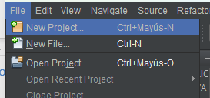

Figura 9 Nuevo proyecto

Posteriormente, seleccionar la opción Java Web y seguido Web Application.

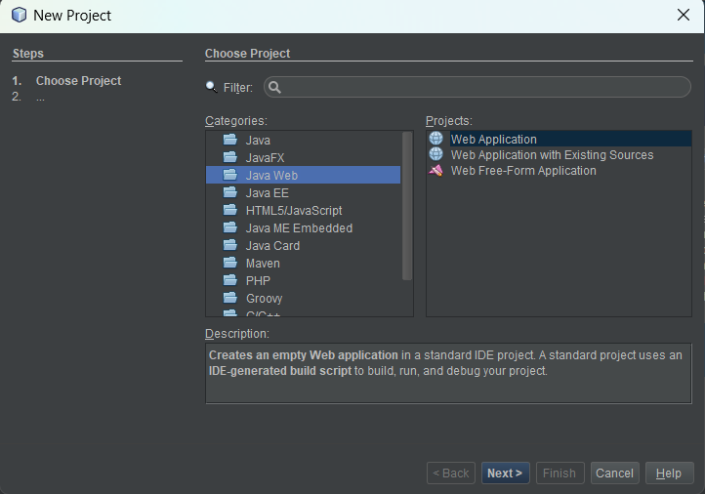

Figura 10 Aplicación tipo web

Se procede a configurar el nombre y la ubicación de la aplicación servidor.

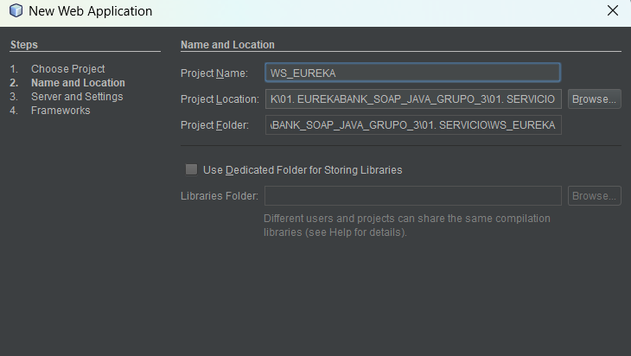

Figura 11 Asignación de nombre y ubicación

Luego ajustar las configuraciones del servidor para este caso se usara GlassFish.

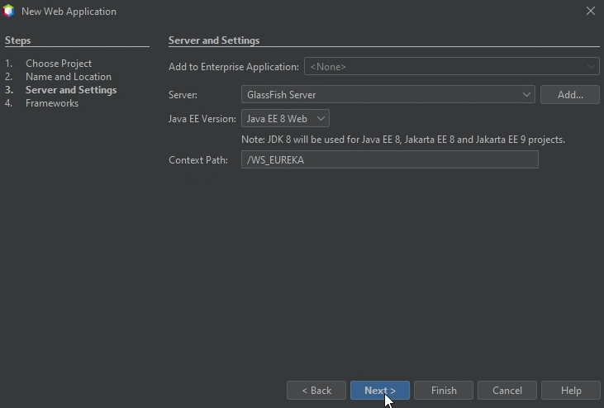

Figura 12 Configuración del servidor

En la sección de frameworks no se harán modificaciones adicionales.

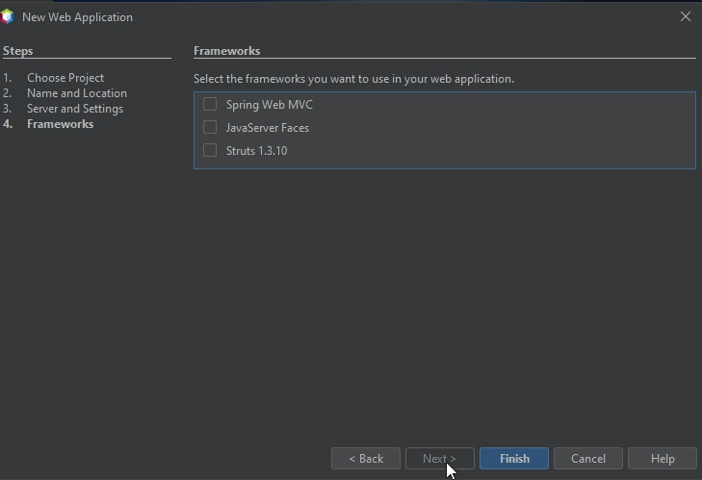

Figura 13 Configuración de frameworks

### MODELO MVC

Como siguiente paso, se crean los paquetes necesarios para la aplicación basándose en MVC, los cuales además se hará uso de paquetes extra para manejar la conexión a la base de datos, así como las pruebas del servicio.

Para la creación de un paquete se debe realizar lo siguiente, después todos los paquetes que se quieran crear siguen la misma lógica, iniciando por la selección de la carpeta Source Packages y presionando clic derecho para luego escoger la opción New > Java Package.

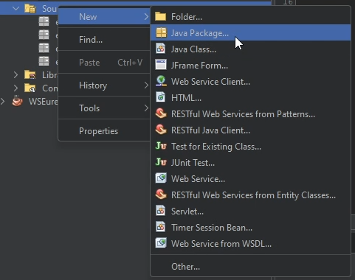

Figura 14. Creación de los paquetes

Dentro de la ventana de configuración se procede a configurar el nombre del paquete a crear que para efectos de la practica seguirá el estándar ec.edu.monster.”nombre”.

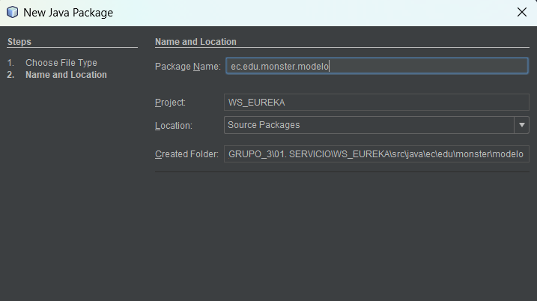

Figura 15. Denominación de los paquetes

Se verifica la creación de los paquetes necesarios observando la estructura del proyecto.

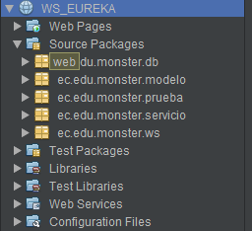

Figura 16 Verificación de la creación de paquetes

### CONEXIÓN A BASE DE DATOS

Una vez creado los paquetes necesarios, se procede a crear la conexión a la base de datos de la siguiente manera.

Primero, se selecciona el paquete db para luego dar clic derecho sobre el mismo y seleccionar New > Java Class.

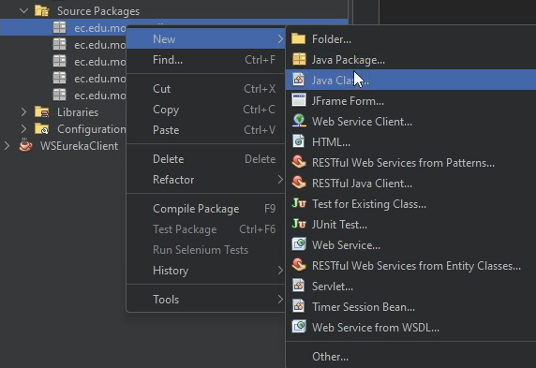

Figura 17 Creación de la clase AccesoDB

Dentro del menú de configuración de la nueva clase se coloca el nombre de AccesoDB para luego finalizar la creación.

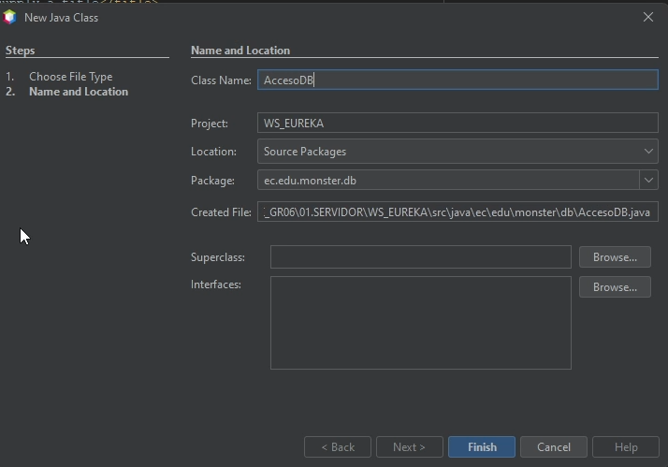

Figura 18 Configuración de la clase

Creada la clase se procede a codificarla para la conexión a la base de datos se debe evitar la validación SSL porque no tiene certificado, y la comunicación para esto se agrega lo siguiente en la cadena de conexión useSSL=false&allowPublicKeyRetrieval=true.

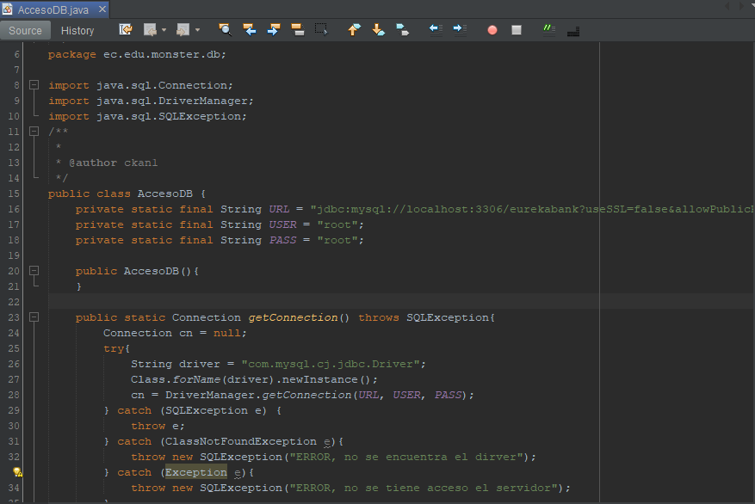

Figura 19 Codificación de la clase AccesoDB

*Tabla 3 Clase Acceso Base de Datos*

|  |
| --- |
| package ec.edu.monster.db;  import java.sql.Connection;  import java.sql.DriverManager;  import java.sql.SQLException;  /**  *  * @author ckan1  */  public class AccesoDB {  private static final String URL = "jdbc:mysql://localhost:3306/eurekabank?useSSL=false&allowPublicKeyRetrieval=true";  private static final String USER = "root";  private static final String PASS = "root";  public AccesoDB(){  }  public static Connection getConnection() throws SQLException{  Connection cn = null;  try{  String driver = "com.mysql.cj.jdbc.Driver";  Class.forName(driver).newInstance();  cn = DriverManager.getConnection(URL, USER, PASS);  } catch (SQLException e) {  throw e;  } catch (ClassNotFoundException e){  throw new SQLException("ERROR, no se encuentra el dirver");  } catch (Exception e){  throw new SQLException("ERROR, no se tiene acceso el servidor");  }  return cn;  }  } |

### PRUEBA DE CONEXIÓN A BASE DE DATOS

A continuación, se procede a crear una nueva clase en el paquete de pruebas que se llama PruebaConexionBD.

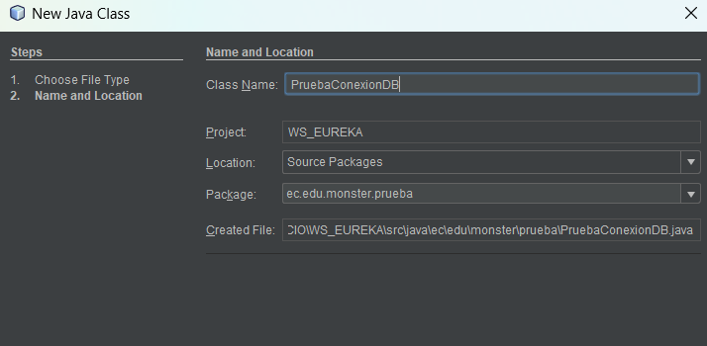

Figura 20 Creación de la clase de pruebas para la conexión

Luego se codifica la clase para probar el método de conexión creado.

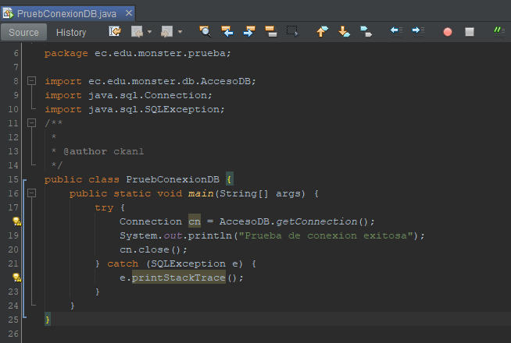

Figura 21 Codificación clase de prueba

*Tabla 4 Clase de prueba de conexión*

|  |
| --- |
| package ec.edu.monster.prueba;  import ec.edu.monster.db.AccesoDB;  import java.sql.Connection;  import java.sql.SQLException;  /**  *  * @author ckan1  */  public class PruebConexionDB {  public static void main(String[] args) {  try {  Connection cn = AccesoDB.getConnection();  System.out.println("Prueba de conexion exitosa");  cn.close();  } catch (SQLException e) {  e.printStackTrace();  }  }  } |

Para comprobar la funcionalidad de la conexión a la base de datos se procede a ejecutar el archivo PruebaConexionBD.java, en caso de estar todo correcto se espera el mensaje Prueba de conexión exitosa, caso contrario la conexión a fallado.

Para este punto de la práctica se muestra el siguiente error.

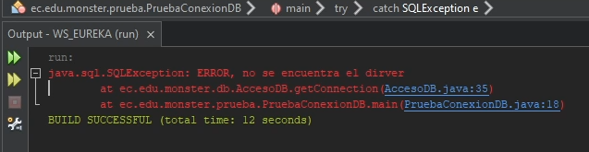

Figura 22 Error de comprobación del Driver

Para solucionar el archivo anterior, se debe agregar el driver de mysql para java, para ello dirigirse a libraries.

Clic derecho y seleccionar la opción Agregar Jar para posteriormente seleccionar el mysql connector previamente descargado, en caso de no tener descargado ingresar al siguiente link (<https://dev.mysql.com/downloads/file/?id=518709>) y del archivo zip resultante tomar el archivo .jar y guardarlo en la raíz del proyecto.

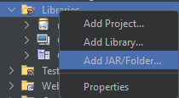

Figura 23 Adición de JAR’s

Después seleccionar el .jar descargado e importarlo.

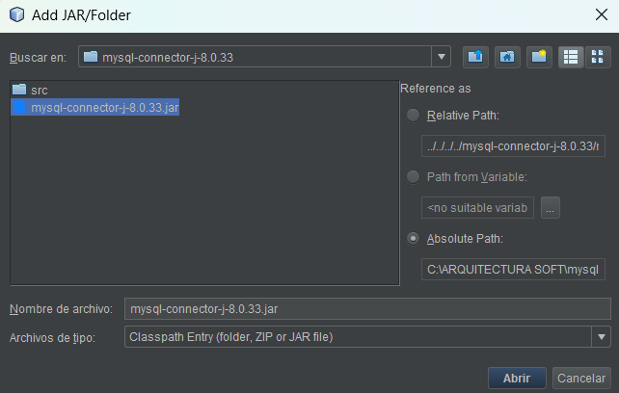

Figura 24 Selección del conector

Una vez agregada la librería la estructura queda de la siguiente manera.

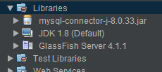

Figura 25 Conector integrado en el proyecto

Una vez importado el conector de mysql, se vuelve a ejecutar la prueba de conexión con resultado diferente a la primera vez, obteniendo la respuesta mensaje Prueba de conexión exitosa.

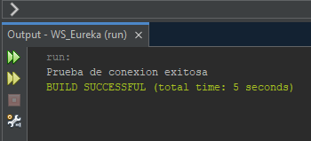

Figura 26 Resultado de la prueba de conexión a la base

### CODIFICACIÓN DE CLASES

Habiendo obtenido la conexión se crea una nueva clase dentro del paquete modelo llamada Movimiento.

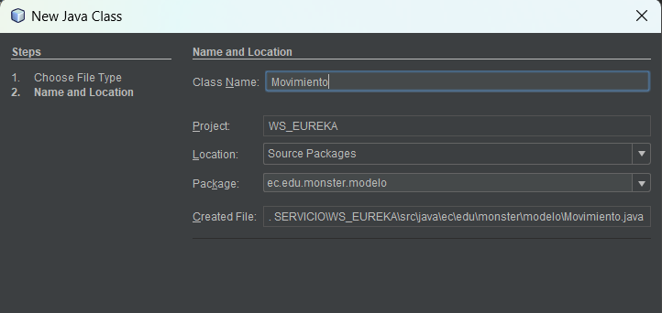

Figura 27 Creación de la clase movimiento

Se procede a codificar la nueva clase llamada Movimiento como se ve a continuación, la respectiva codificación está en la Tabla 5.

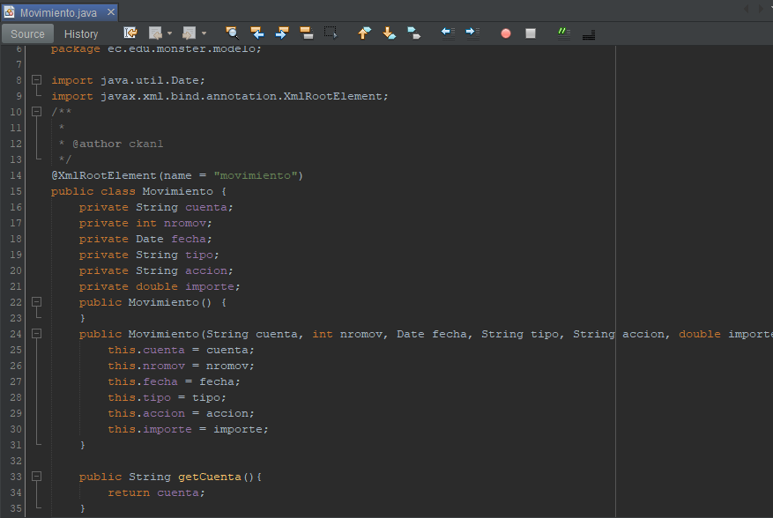

Figura 28 Clase Movimiento

*Tabla 5 Codificación clase Movimiento*

|  |
| --- |
| package ec.edu.monster.modelo;  import java.util.Date;  import javax.xml.bind.annotation.XmlRootElement;  @XmlRootElement(name = "movimiento")  public class Movimiento {  private String cuenta;  private int nromov;  private Date fecha;  private String tipo;  private String accion;  private double importe;  public Movimiento() {  }  public Movimiento(String cuenta, int nromov, Date fecha, String tipo, String accion, double importe){  this.cuenta = cuenta;  this.nromov = nromov;  this.fecha = fecha;  this.tipo = tipo;  this.accion = accion;  this.importe = importe;  }  public String getCuenta(){  return cuenta;  }  public void setCuenta(String cuenta){  this.cuenta = cuenta;  }  public int getNromov(){  return nromov;  }  public void setNromov(int nromov){  this.nromov = nromov;  }  public Date getFecha(){  return fecha;  }  public void setFecha(Date fecha){  this.fecha = fecha;  }  public String getTipo(){  return tipo;  }  public void setTipo(String tipo){  this.tipo = tipo;  }  public String getAccion(){  return accion;  }  public void setAccion(String accion){  this.accion = accion;  }  public double getImporte(){  return importe;  }  public void setImporte(double importe){  this.importe = importe;  }  } |

Creada la clase movimiento, se procede a implementar los servicios, para ello se crea una nueva clase llamada EurekaService dentro del paquete servicio.

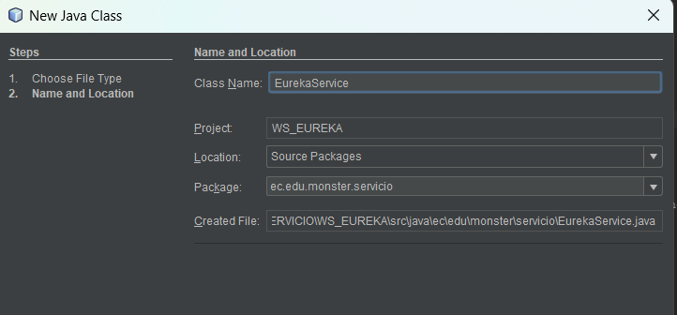

Figura 29 Creación de la clase EurekaService

Ahora se implementa la lógica de la clase EurekaService.

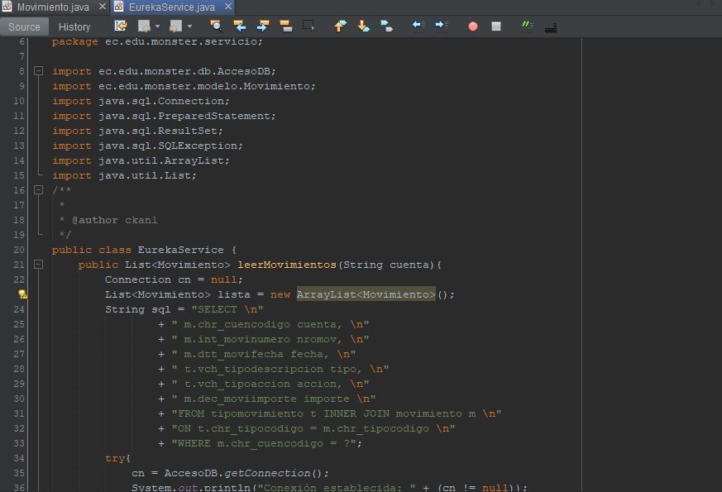

Figura 30 Clase EurekaService

Tabla 6 Codificación Clase EurekaService

|  |
| --- |
| package ec.edu.monster.servicio;  import ec.edu.monster.db.AccesoDB;  import ec.edu.monster.modelo.Movimiento;  import java.sql.Connection;  import java.sql.PreparedStatement;  import java.sql.ResultSet;  import java.sql.SQLException;  import java.util.ArrayList;  import java.util.List;  public class EurekaService {  public List<Movimiento> leerMovimientos(String cuenta){  Connection cn = null;  List<Movimiento> lista = new ArrayList<Movimiento>();  String sql = "SELECT \n"  + " m.chr_cuencodigo cuenta, \n"  + " m.int_movinumero nromov, \n"  + " m.dtt_movifecha fecha, \n"  + " t.vch_tipodescripcion tipo, \n"  + " t.vch_tipoaccion accion, \n"  + " m.dec_moviimporte importe \n"  + "FROM tipomovimiento t INNER JOIN movimiento m \n"  + "ON t.chr_tipocodigo = m.chr_tipocodigo \n"  + "WHERE m.chr_cuencodigo = ?";  try{  cn = AccesoDB.getConnection();  System.out.println("Conexión establecida: " + (cn != null));  PreparedStatement pstm = cn.prepareStatement(sql);  pstm.setString(1, cuenta);  ResultSet rs = pstm.executeQuery();  while (rs.next()){  Movimiento rec = new Movimiento();  rec.setCuenta(rs.getString("cuenta"));  rec.setNromov(rs.getInt("nromov"));  rec.setFecha(rs.getDate("fecha"));  rec.setTipo(rs.getString("tipo"));  rec.setAccion(rs.getString("accion"));  rec.setImporte(rs.getDouble("importe"));  lista.add(rec);  }  rs.close();  } catch (SQLException e){  throw new RuntimeException(e.getMessage());  } finally{  try {  cn.close();  } catch (Exception e){  }  }  return lista;  }  public void registrarDeposito(String cuenta, double importe, String codEmp){  Connection cn = null;  try {  //obtener la conexion  cn = AccesoDB.getConnection();  //habilitar la transaccion  cn.setAutoCommit(false);  //paso 1: leer datos de la cuenta  String sql = "select dec_cuensaldo, int_cuencontmov "  + "from cuenta "  + "where chr_cuencodigo = ? and vch_cuenestado = 'ACTIVO'"  + "for update ";  PreparedStatement pstm = cn.prepareStatement(sql);  pstm.setString(1, cuenta);  ResultSet rs = pstm.executeQuery();  if (!rs.next()){  throw new SQLException("ERROR, cuenta no existe, o no esta activa");  }  double saldo = rs.getDouble("dec_cuensaldo");  int cont = rs.getInt("int_cuencontmov");  rs.close();  pstm.close();  //paso 2: actualizar la cuenta  saldo += importe;cont++;  sql = "update cuenta "  + "set dec_cuensaldo = ?, "  + "int_cuencontmov = ? "  + "where chr_cuencodigo = ? and vch_cuenestado = 'ACTIVO'";  pstm = cn.prepareStatement(sql);  pstm.setDouble(1, saldo);  pstm.setInt(2, cont);  pstm.setString(3, cuenta);  pstm.executeUpdate();  pstm.close();  //paso 3: Registrar movimientos  sql = "insert into movimiento(chr_cuencodigo,"  + "int_movinumero,dtt_movifecha,chr_emplcodigo,chr_tipocodigo,"  + "dec_moviimporte) values(?,?,SYSDATE(),?,'003',?)";  pstm = cn.prepareStatement(sql);  pstm.setString(1, cuenta);  pstm.setInt(2, cont);  pstm.setString(3, codEmp);  pstm.setDouble(4, importe);  pstm.executeUpdate();  //Confirmar transaccion  cn.commit();  } catch (SQLException e){  try {  cn.rollback();  }catch (Exception el){  }  throw new RuntimeException(e.getMessage());  } catch (Exception e){  try {  cn.rollback();  } catch (Exception el){  }  throw new RuntimeException("ERROR, en el proceso registrar deposito, intentelo mas tarde.");  } finally {  try {  cn.close();  }  catch (Exception e) {}  }  }  } |

### PRUEBA DE FUNCIONAMIENTO DE SERVICIO

Ahora se crea una clase de prueba para verificar el funcionamiento del servicio.

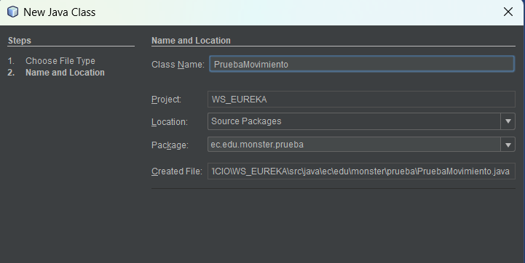

Figura 31 Creación de la prueba de la clase Movimiento

Se codifica la nueva clase de prueba, para verificar que la lógica del servicio funcione correctamente.

Tabla 7 Codificación prueba de la clase movimiento

|  |
| --- |
| package ec.edu.monster.prueba;  import ec.edu.monster.modelo.Movimiento;  import ec.edu.monster.servicio.EurekaService;  import java.util.List;  public class PruebaMovimiento {  public static void main(String[] args){  try {  //dato de la prueba  String cuenta = "00100001";  //proceso  EurekaService service = new EurekaService();  List<Movimiento> lista = service.leerMovimientos(cuenta);  //reporte  for(Movimiento r : lista){  System.out.println(r.getCuenta()+ " - " + r.getNromov()+ " - "+ r.getFecha()+ " - "+ r.getTipo()+ " - " + r.getAccion() + " - " + r.getImporte());  }  } catch (Exception e){  e.printStackTrace();  }  }  } |

Se manda a ejecutar la prueba y si todo sale bien se muestra contenido con información financiera sobre la cuenta.

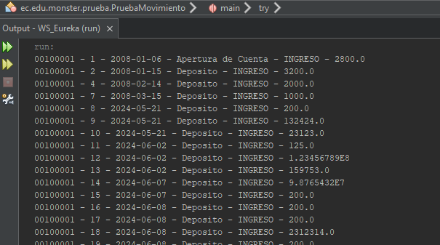

Figura 32 Prueba de ejecución de los movimientos

Ahora se crea una clase de prueba para verificar el método registrarDepósito de la clase EurekaService.

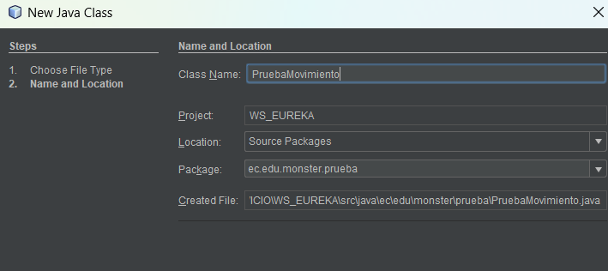

Figura 33 Creación de la prueba de la clase Depósito

Se codifica la nueva clase de prueba para los depósitos.

Tabla 8 Codificación prueba depósito

|  |
| --- |
| package ec.edu.monster.prueba;  import ec.edu.monster.servicio.EurekaService;  public class PruebaDeposito {  public static void main(String[] args) {  try {  String cuenta = "00100001";  double importe = 300;  String codEmp = "0001";  EurekaService service = new EurekaService();  service.registrarDeposito(cuenta, importe, codEmp);  System.out.println("Proceso ok");  } catch (Exception e) {  e.printStackTrace();  }  }  } |

Se ejecuta el archivo de prueba y debe mostrar un resultado similar al siguiente.

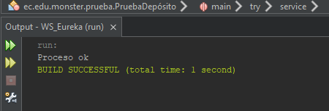

Figura 34 Confirmación de la realización del depósito

### CREACIÓN DEL SERVICIO WEB

El siguiente paso es crear el servicio web, para ello se procede a seleccionar el paquete ws y dar clic derecho sobre él, paso seguido se selecciona las opciones New > Web Service.

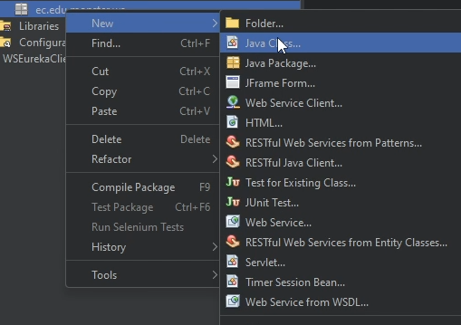

Figura 35 Creación del nuevo servicio web

Una vez dentro del menú de creación del servicio web se proporciona un nombre y se da clic en finalizar.

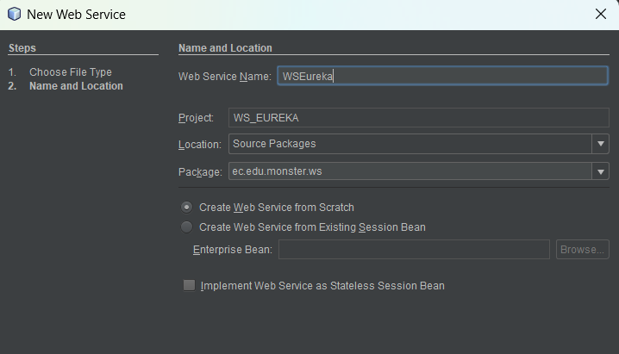

Figura 36 Configuración de nombre y ubicación

Una vez creado el servicio web se procede a codificar el mismo para implementar la lógica de los procedimientos creados.

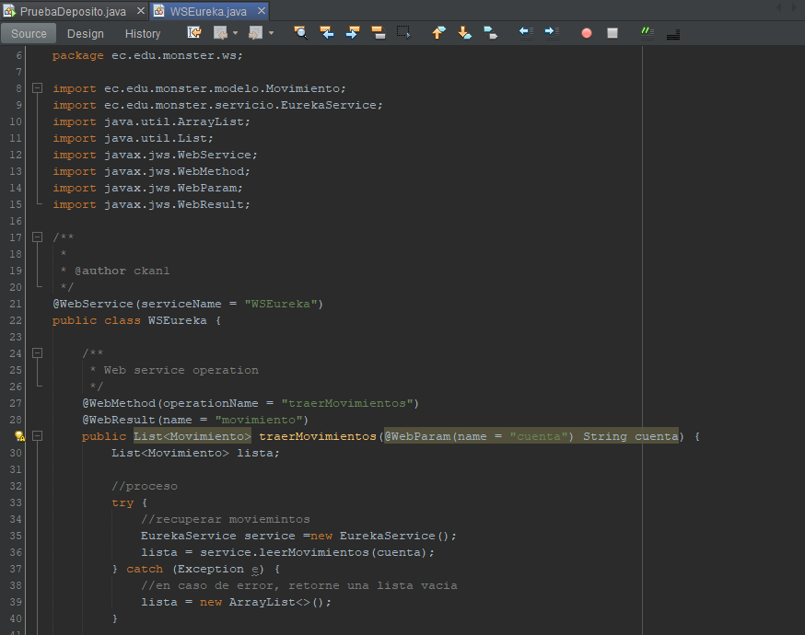

Figura 37 Codificación de los servicios web

La codificación de el servicio queda de la siguiente manera.

**Tabla 9 Codificación de los Servicios**

|  |
| --- |
| package ec.edu.monster.ws;  import ec.edu.monster.modelo.Movimiento;  import ec.edu.monster.servicio.EurekaService;  import java.util.ArrayList;  import java.util.List;  import javax.jws.WebService;  import javax.jws.WebMethod;  import javax.jws.WebParam;  import javax.jws.WebResult;  @WebService(serviceName = "WSEureka")  public class WSEureka {  /**  * Web service operation  */  @WebMethod(operationName = "traerMovimientos")  @WebResult(name = "movimiento")  public List<Movimiento> traerMovimientos(@WebParam(name = "cuenta") String cuenta) {  List<Movimiento> lista;    //proceso  try {  //recuperar moviemintos  EurekaService service =new EurekaService();  lista = service.leerMovimientos(cuenta);  } catch (Exception e) {  //en caso de error, retorne una lista vacia  lista = new ArrayList<>();  }    //retorno  return lista;  }  /**  * Web service operation  */  @WebMethod(operationName = "regDeposito")  @WebResult(name = "estado")  public int regDeposito(@WebParam(name = "cuenta") String cuenta, @WebParam(name = "importe") double importe) {  int estado;  //proceso  String codEmp = "0001";  try {  EurekaService service = new EurekaService();  service.registrarDeposito(cuenta, importe, codEmp);  estado = 1;  } catch (Exception e) {  estado = -1;  }  //retorno  return estado;  }  } |

Para la ejecución del servidor se debe desplegar el mismo de la siguiente manera.

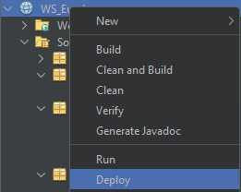

Figura 38 Despliegue de la aplicación

El servidor Glassfish se levanta junto al servidor de la aplicación, se muestra el siguiente mensaje si todo sale bien.

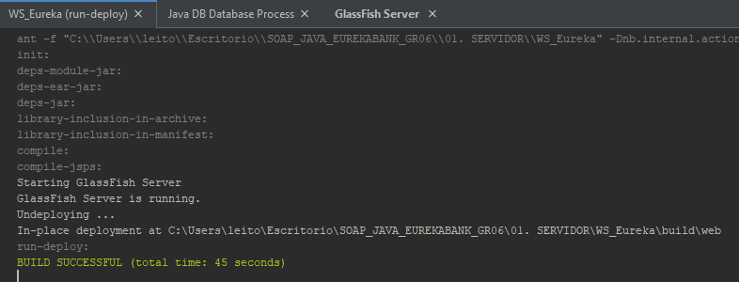

Figura 39 Inicio el servidor

Luego escribir la dirección de alojamiento del servidor y verificar que se encuentre levantado.

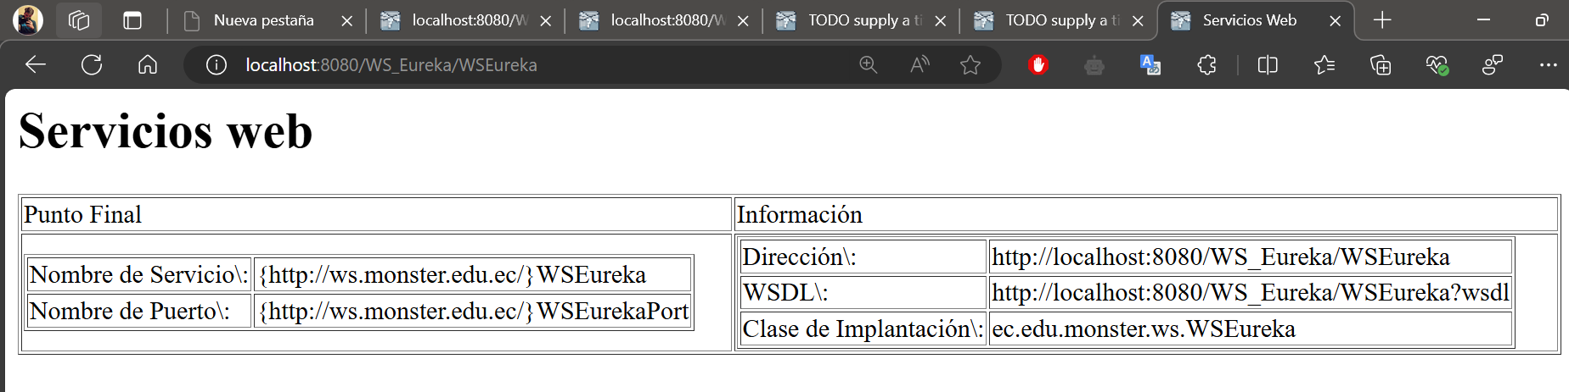

Figura 40 Verificación de los servicios web creados

O en su defecto dirigirse a la carpeta Web Services > WSEureka y dar clic derecho para seleccionar la opción Test Web Services, se redirige a una página que permite ingresar valores para probar.

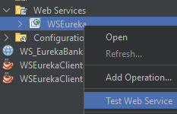

Figura 41 Prueba de servicios

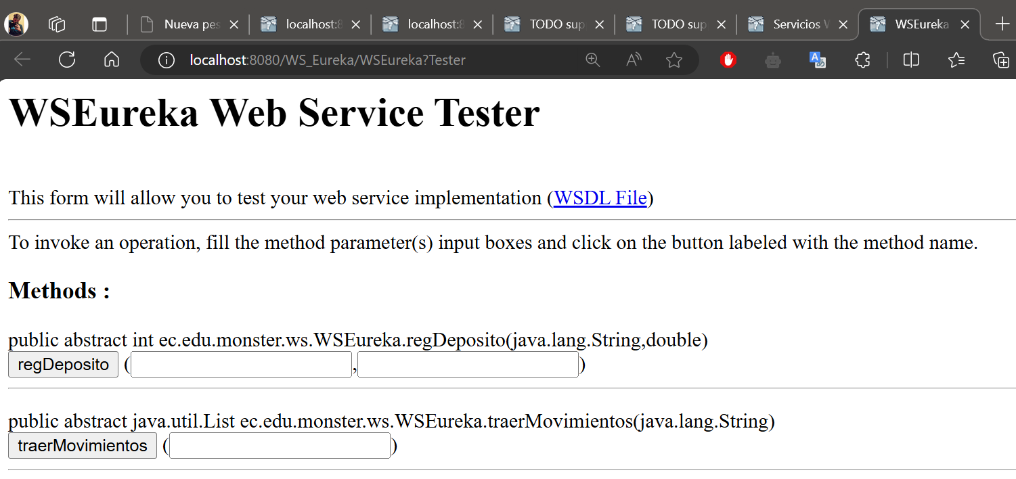

Figura 42 Tester del IDE

Otra forma de probar los servicios es con la aplicación SOAPUI, para ello es necesario descargar y configurar como se muestra a continuación.

## APLICACIÓN CLIENTE

### CREACIÓN DEL PROYECTO CLIENTE ESCRITORIO

Realizado el servidor se avanza a la aplicación cliente, para ello se crea un nuevo proyecto de tipo Java Application llamado WS_EUREKA_CLIESC.

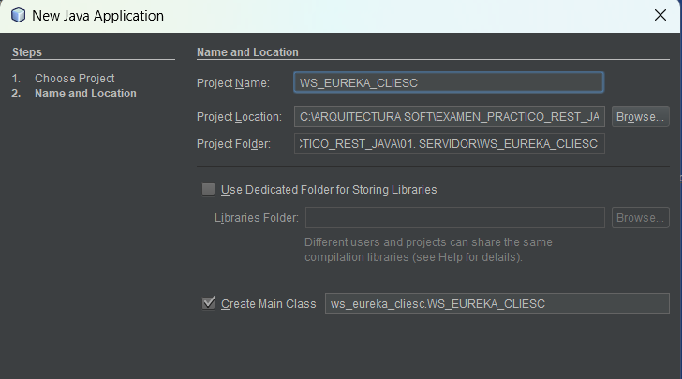

Figura 43 Creación del proyecto cliente

Se crea un cliente de servicio web.

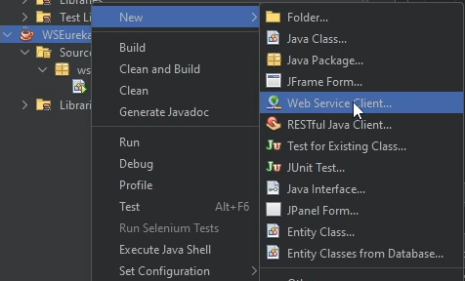

Figura 44 Creación del cliente del servicio web

Tomar en cuenta que el proyecto servidor debe estar desplegado, el siguiente paso es presionar en proyecto y explorar, luego se muestra el proyecto servidor donde se lo selecciona y aparece la dirección de wsdl, además se lo guarda en el paquete ws.

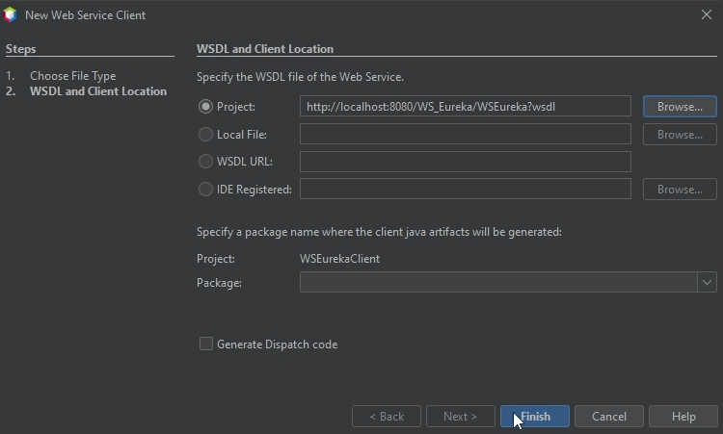

Figura 45 Ubicación del proyecto servidor

Ahora se deben crear los paquetes necesarios, siguiendo los pasos anteriores se crea la estructura del modelo MVC quedando de la siguiente manera.

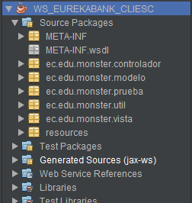

Figura 46 Estructura inicial del proyecto

### CREACIÓN DEL MODELO

En el paquete modelo se integra los servicios de la configuración de cliente web que se realizó anteriormente, para esto se crea una clase llamada EurekaServiceModel.

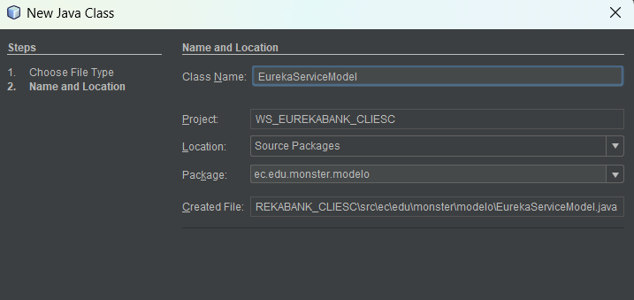

Figura 47 Creación de la clase EurekaService

Una vez creada la clase se procede a agregar las operaciones del servicio web, para lo cual se selecciona la opción Insert Code y luego Call Web Services Operation.

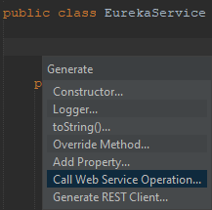

Figura 48 Llamada a los métodos del servicio web

Tabla 10 Clase llamada a servicios web

|  |
| --- |
| package ec.edu.monster.model;  public class EurekaServiceModel {  public int regDeposito(java.lang.String cuenta, double importe) {  ec.edu.monster.ws.WSEureka_Service service = new ec.edu.monster.ws.WSEureka_Service();  ec.edu.monster.ws.WSEureka port = service.getWSEurekaPort();  return port.regDeposito(cuenta, importe);  }  public java.util.List<ec.edu.monster.ws.Movimiento> traerMovimientos(java.lang.String cuenta) {  ec.edu.monster.ws.WSEureka_Service service = new ec.edu.monster.ws.WSEureka_Service();  ec.edu.monster.ws.WSEureka port = service.getWSEurekaPort();  return port.traerMovimientos(cuenta);  }  } |

### CREACIÓN DE LA CAPA DE PRUEBAS

Para la creación de la capa de pruebas es necesario crear las clases correspondientes en el paquetes de pruebas.

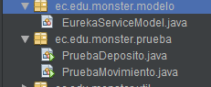

Figura 49 Generación de la capa de pruebas

Posteriormente se crean las clases de prueba.

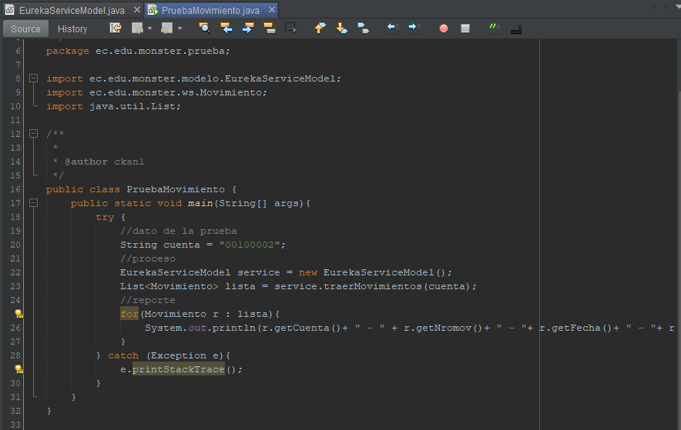

Figura 50 Clase Prueba Movimiento

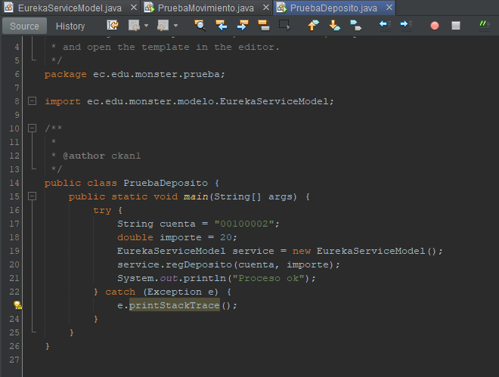

Figura 51 Clase Prueba Deposito

**Tabla 11 Clase PruebaMovimiento**

|  |
| --- |
| package ec.edu.monster.prueba;  import ec.edu.monster.modelo.EurekaServiceModel;  import ec.edu.monster.ws.Movimiento;  import java.util.List;  /**  *  * @author ckan1  */  public class PruebaMovimiento {  public static void main(String[] args){  try {  //dato de la prueba  String cuenta = "00100002";  //proceso  EurekaServiceModel service = new EurekaServiceModel();  List<Movimiento> lista = service.traerMovimientos(cuenta);  //reporte  for(Movimiento r : lista){  System.out.println(r.getCuenta()+ " - " + r.getNromov()+ " - "+ r.getFecha()+ " - "+ r.getTipo()+ " - " + r.getAccion() + " - " + r.getImporte());  }  } catch (Exception e){  e.printStackTrace();  }  }  } |

Tabla 12 Clase de PruebaDeposito

|  |
| --- |
| package ec.edu.monster.prueba;  import ec.edu.monster.modelo.EurekaServiceModel;  public class PruebaDeposito {  public static void main(String[] args) {  try {  String cuenta = "00100002";  double importe = 20;  EurekaServiceModel service = new EurekaServiceModel();  service.regDeposito(cuenta, importe);  System.out.println("Proceso ok");  } catch (Exception e) {  e.printStackTrace();  }  }  } |

Una vez editadas las pruebas, se verifica que el servidor se encuentre corriendo y se construye el proyecto cliente. Finalmente se corren las dos pruebas obteniendo los resultados mostrados a continuación.

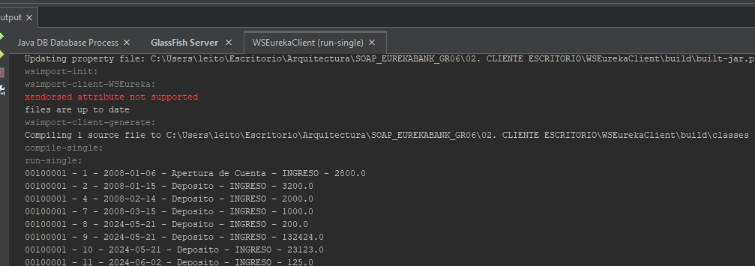

Figura 52 Resultado de la prueba del servicio movimientos

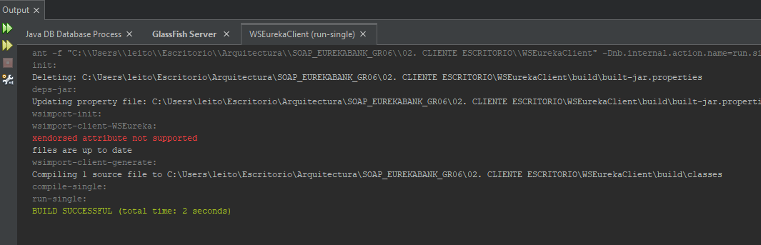

Figura 53 Resultados de la prueba de servicio depósito

### CREACIÓN DEL CONTROLADOR

Para crear el controlador, es necesario crear un paquete y crear una nueva clase.

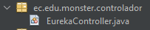

Figura 54 Creación del controlador

Después se codifica la clase de la siguiente manera.

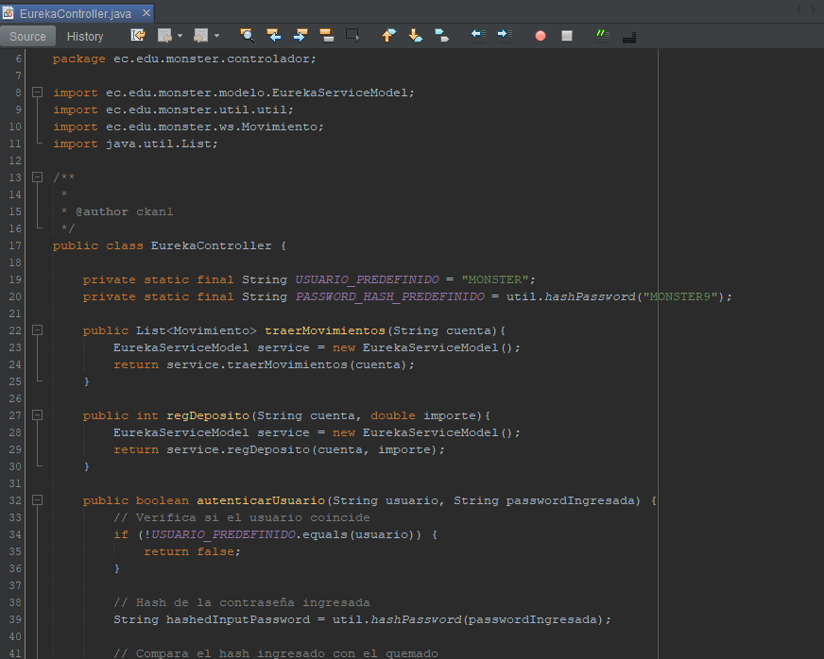

Figura 55 Clase EurekaController

Tabla 13 Codificación controlador

|  |
| --- |
| package ec.edu.monster.controlador;  import ec.edu.monster.modelo.EurekaServiceModel;  import ec.edu.monster.util.util;  import ec.edu.monster.ws.Movimiento;  import java.util.List;  public class EurekaController {  private static final String USUARIO_PREDEFINIDO = "MONSTER";  private static final String PASSWORD_HASH_PREDEFINIDO = util.hashPassword("MONSTER9");    public List<Movimiento> traerMovimientos(String cuenta){  EurekaServiceModel service = new EurekaServiceModel();  return service.traerMovimientos(cuenta);  }  public int regDeposito(String cuenta, double importe){  EurekaServiceModel service = new EurekaServiceModel();  return service.regDeposito(cuenta, importe);  }  public boolean autenticarUsuario(String usuario, String passwordIngresada) {  // Verifica si el usuario coincide  if (!USUARIO_PREDEFINIDO.equals(usuario)) {  return false;  }  String hashedInputPassword = util.hashPassword(passwordIngresada);  return hashedInputPassword.equals(PASSWORD_HASH_PREDEFINIDO);  }  } |

### CREACIÓN DE LA VISTA

Para la creación de la vista es necesario realizar los formularios.

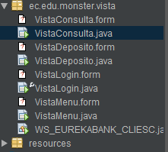

Figura 56 Creación de las vistas

Se los diseña de la manera que cada persona desee, empezando por la vista principal, Depósito y Consulta.

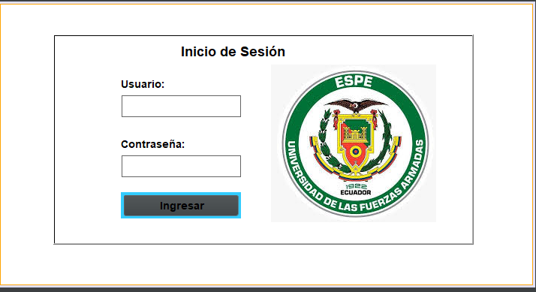

Figura 57 Interfaz de ingreso

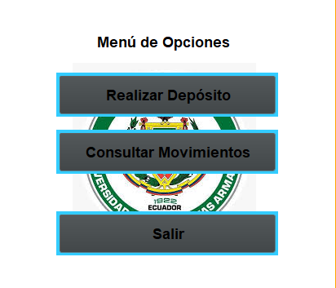

Figura 58 Interfaz de menú

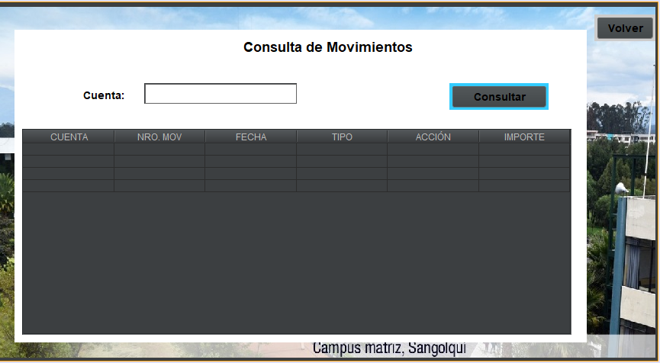

Figura 59 Interfaz Consulta de Movimientos

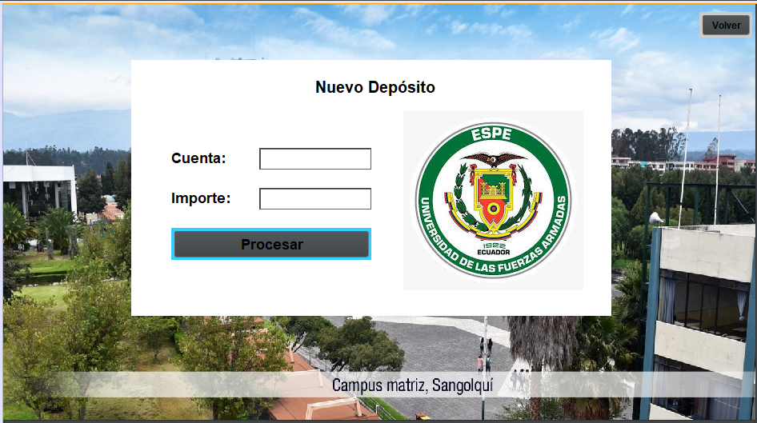

Figura 60 Interfaz Deposito

Una vez desarrollada la interfaz gráfica, se procede a programar los distintos métodos para cada clase respectivamente.

**Tabla 14 Vista Login**

|  |
| --- |
| package ec.edu.monster.vista;  import ec.edu.monster.controlador.EurekaController;  import java.awt.Dimension;  import java.awt.Toolkit;  import javax.swing.JOptionPane;  public class VistaLogin extends javax.swing.JFrame {  public VistaLogin() {  initComponents();  this.setLocationRelativeTo(null);  Dimension screenSize = Toolkit.getDefaultToolkit().getScreenSize();  Dimension windowSize = getSize();  int x = (screenSize.width - windowSize.width) / 2;  int y = (screenSize.height - windowSize.height) / 2;  setLocation(x, y);  }  /**  * This method is called from within the constructor to initialize the form.  * WARNING: Do NOT modify this code. The content of this method is always  * regenerated by the Form Editor.  */  @SuppressWarnings("unchecked")  // <editor-fold defaultstate="collapsed" desc="Generated Code">  private void initComponents() {  jPanel1 = new javax.swing.JPanel();  jLabel2 = new javax.swing.JLabel();  jLabel3 = new javax.swing.JLabel();  jLabel4 = new javax.swing.JLabel();  txtUser = new javax.swing.JTextField();  txtPassword = new javax.swing.JPasswordField();  jLabel1 = new javax.swing.JLabel();  btnIngreso = new javax.swing.JButton();  jPanel2 = new javax.swing.JPanel();  setDefaultCloseOperation(javax.swing.WindowConstants.EXIT_ON_CLOSE);  jPanel1.setBackground(new java.awt.Color(255, 255, 255));  jPanel1.setLayout(new org.netbeans.lib.awtextra.AbsoluteLayout());  jLabel2.setFont(new java.awt.Font("Dialog", 1, 18)); // NOI18N  jLabel2.setForeground(new java.awt.Color(0, 0, 0));  jLabel2.setText("Inicio de Sesión");  jPanel1.add(jLabel2, new org.netbeans.lib.awtextra.AbsoluteConstraints(240, 50, 150, -1));  jLabel3.setFont(new java.awt.Font("Dialog", 1, 14)); // NOI18N  jLabel3.setForeground(new java.awt.Color(0, 0, 0));  jLabel3.setText("Usuario:");  jPanel1.add(jLabel3, new org.netbeans.lib.awtextra.AbsoluteConstraints(160, 90, -1, 30));  jLabel4.setFont(new java.awt.Font("Dialog", 1, 14)); // NOI18N  jLabel4.setForeground(new java.awt.Color(0, 0, 0));  jLabel4.setText("Contraseña:");  jPanel1.add(jLabel4, new org.netbeans.lib.awtextra.AbsoluteConstraints(160, 170, -1, 30));  txtUser.setBackground(new java.awt.Color(255, 255, 255));  txtUser.setFont(new java.awt.Font("Dialog", 0, 14)); // NOI18N  txtUser.setForeground(new java.awt.Color(0, 0, 0));  jPanel1.add(txtUser, new org.netbeans.lib.awtextra.AbsoluteConstraints(160, 120, 160, 30));  txtPassword.setBackground(new java.awt.Color(255, 255, 255));  jPanel1.add(txtPassword, new org.netbeans.lib.awtextra.AbsoluteConstraints(160, 200, 160, 30));  jLabel1.setIcon(new javax.swing.ImageIcon(getClass().getResource("/resources/download.jpg"))); // NOI18N  jPanel1.add(jLabel1, new org.netbeans.lib.awtextra.AbsoluteConstraints(360, 80, 220, 210));  btnIngreso.setBackground(new java.awt.Color(51, 204, 255));  btnIngreso.setFont(new java.awt.Font("Dialog", 1, 14)); // NOI18N  btnIngreso.setForeground(new java.awt.Color(0, 0, 0));  btnIngreso.setText("Ingresar");  btnIngreso.addActionListener(new java.awt.event.ActionListener() {  public void actionPerformed(java.awt.event.ActionEvent evt) {  btnIngresoActionPerformed(evt);  }  });  jPanel1.add(btnIngreso, new org.netbeans.lib.awtextra.AbsoluteConstraints(160, 250, 160, -1));  jPanel2.setBackground(new java.awt.Color(255, 255, 255));  jPanel2.setBorder(javax.swing.BorderFactory.createBevelBorder(javax.swing.border.BevelBorder.RAISED, null, new java.awt.Color(0, 0, 0), null, null));  javax.swing.GroupLayout jPanel2Layout = new javax.swing.GroupLayout(jPanel2);  jPanel2.setLayout(jPanel2Layout);  jPanel2Layout.setHorizontalGroup(  jPanel2Layout.createParallelGroup(javax.swing.GroupLayout.Alignment.LEADING)  .addGap(0, 556, Short.MAX_VALUE)  );  jPanel2Layout.setVerticalGroup(  jPanel2Layout.createParallelGroup(javax.swing.GroupLayout.Alignment.LEADING)  .addGap(0, 276, Short.MAX_VALUE)  );  jPanel1.add(jPanel2, new org.netbeans.lib.awtextra.AbsoluteConstraints(70, 40, 560, 280));  javax.swing.GroupLayout layout = new javax.swing.GroupLayout(getContentPane());  getContentPane().setLayout(layout);  layout.setHorizontalGroup(  layout.createParallelGroup(javax.swing.GroupLayout.Alignment.LEADING)  .addComponent(jPanel1, javax.swing.GroupLayout.DEFAULT_SIZE, 708, Short.MAX_VALUE)  );  layout.setVerticalGroup(  layout.createParallelGroup(javax.swing.GroupLayout.Alignment.LEADING)  .addComponent(jPanel1, javax.swing.GroupLayout.PREFERRED_SIZE, 373, javax.swing.GroupLayout.PREFERRED_SIZE)  );  pack();  }// </editor-fold>  private void btnIngresoActionPerformed(java.awt.event.ActionEvent evt) {  // TODO add your handling code here:  String usuario = txtUser.getText();  String password = new String(txtPassword.getPassword()); // Convertir el array de char a String  EurekaController controller = new EurekaController();  if (controller.autenticarUsuario(usuario, password)) {  JOptionPane.showMessageDialog(this, "Inicio de sesión exitoso", "Éxito", JOptionPane.INFORMATION_MESSAGE);  // Aquí puedes redirigir a la siguiente ventana o funcionalidad  VistaMenu menu = new VistaMenu();  menu.setVisible(true);  this.dispose(); // Cerrar la ventana actual  } else {  JOptionPane.showMessageDialog(this, "Usuario o contraseña incorrectos", "Error", JOptionPane.ERROR_MESSAGE);  }  }  /**  * @param args the command line arguments  */  public static void main(String args[]) {  /* Set the Nimbus look and feel */  //<editor-fold defaultstate="collapsed" desc=" Look and feel setting code (optional) ">  /* If Nimbus (introduced in Java SE 6) is not available, stay with the default look and feel.  * For details see http://download.oracle.com/javase/tutorial/uiswing/lookandfeel/plaf.html  */  try {  for (javax.swing.UIManager.LookAndFeelInfo info : javax.swing.UIManager.getInstalledLookAndFeels()) {  if ("Nimbus".equals(info.getName())) {  javax.swing.UIManager.setLookAndFeel(info.getClassName());  break;  }  }  } catch (ClassNotFoundException ex) {  java.util.logging.Logger.getLogger(VistaLogin.class.getName()).log(java.util.logging.Level.SEVERE, null, ex);  } catch (InstantiationException ex) { java.util.logging.Logger.getLogger(VistaLogin.class.getName()).log(java.util.logging.Level.SEVERE, null, ex);  } catch (IllegalAccessException ex) {java.util.logging.Logger.getLogger(VistaLogin.class.getName()).log(java.util.logging.Level.SEVERE, null, ex);  } catch (javax.swing.UnsupportedLookAndFeelException ex) {  java.util.logging.Logger.getLogger(VistaLogin.class.getName()).log(java.util.logging.Level.SEVERE, null, ex);  }  //</editor-fold>  /* Create and display the form */  java.awt.EventQueue.invokeLater(new Runnable() {  public void run() {  new VistaLogin().setVisible(true);  }  });  }  // Variables declaration - do not modify  private javax.swing.JButton btnIngreso;  private javax.swing.JLabel jLabel1;  private javax.swing.JLabel jLabel2;  private javax.swing.JLabel jLabel3;  private javax.swing.JLabel jLabel4;  private javax.swing.JPanel jPanel1;  private javax.swing.JPanel jPanel2;  private javax.swing.JPasswordField txtPassword;  private javax.swing.JTextField txtUser;  // End of variables declaration  } |

**Tabla 15 Vista Menú**

|  |
| --- |
| package ec.edu.monster.vista;  import java.awt.Dimension;  import java.awt.Toolkit;  public class VistaMenu extends javax.swing.JFrame {  public VistaMenu() {  initComponents();  this.setLocationRelativeTo(null);  Dimension screenSize = Toolkit.getDefaultToolkit().getScreenSize();  Dimension windowSize = getSize();  int x = (screenSize.width - windowSize.width) / 2;  int y = (screenSize.height - windowSize.height) / 2;    setLocation(x, y);  }  @SuppressWarnings("unchecked")  // <editor-fold defaultstate="collapsed" desc="Generated Code">  private void initComponents() {  jPanel1 = new javax.swing.JPanel();  jLabel1 = new javax.swing.JLabel();  btnDeposito = new javax.swing.JButton();  btnMovimientos = new javax.swing.JButton();  btnSalir = new javax.swing.JButton();  jLabel2 = new javax.swing.JLabel();  setDefaultCloseOperation(javax.swing.WindowConstants.EXIT_ON_CLOSE);  jPanel1.setBackground(new java.awt.Color(255, 255, 255));  jPanel1.setLayout(new org.netbeans.lib.awtextra.AbsoluteLayout());  jLabel1.setFont(new java.awt.Font("Dialog", 1, 18)); // NOI18N  jLabel1.setForeground(new java.awt.Color(0, 0, 0));  jLabel1.setText("Menú de Opciones");  jPanel1.add(jLabel1, new org.netbeans.lib.awtextra.AbsoluteConstraints(120, 40, -1, -1));  btnDeposito.setBackground(new java.awt.Color(51, 204, 255));  btnDeposito.setFont(new java.awt.Font("Dialog", 1, 18)); // NOI18N  btnDeposito.setForeground(new java.awt.Color(0, 0, 0));  btnDeposito.setText("Realizar Depósito");  btnDeposito.addActionListener(new java.awt.event.ActionListener() {  public void actionPerformed(java.awt.event.ActionEvent evt) {  btnDepositoActionPerformed(evt);  }  });  jPanel1.add(btnDeposito, new org.netbeans.lib.awtextra.AbsoluteConstraints(70, 90, 272, 54));  btnMovimientos.setBackground(new java.awt.Color(51, 204, 255));  btnMovimientos.setFont(new java.awt.Font("Dialog", 1, 18)); // NOI18N  btnMovimientos.setForeground(new java.awt.Color(0, 0, 0));  btnMovimientos.setText("Consultar Movimientos");  btnMovimientos.addActionListener(new java.awt.event.ActionListener() {  public void actionPerformed(java.awt.event.ActionEvent evt) {  btnMovimientosActionPerformed(evt);  }  });  jPanel1.add(btnMovimientos, new org.netbeans.lib.awtextra.AbsoluteConstraints(70, 160, 272, 54));  btnSalir.setBackground(new java.awt.Color(51, 204, 255));  btnSalir.setFont(new java.awt.Font("Dialog", 1, 18)); // NOI18N  btnSalir.setForeground(new java.awt.Color(0, 0, 0));  btnSalir.setText("Salir");  btnSalir.addActionListener(new java.awt.event.ActionListener() {  public void actionPerformed(java.awt.event.ActionEvent evt) {  btnSalirActionPerformed(evt);  }  });  jPanel1.add(btnSalir, new org.netbeans.lib.awtextra.AbsoluteConstraints(70, 260, 272, 54));  jLabel2.setIcon(new javax.swing.ImageIcon(getClass().getResource("/resources/download.jpg"))); // NOI18N  jPanel1.add(jLabel2, new org.netbeans.lib.awtextra.AbsoluteConstraints(90, 70, 230, 240));  javax.swing.GroupLayout layout = new javax.swing.GroupLayout(getContentPane());  getContentPane().setLayout(layout);  layout.setHorizontalGroup(  layout.createParallelGroup(javax.swing.GroupLayout.Alignment.LEADING)  .addGroup(layout.createSequentialGroup()  .addContainerGap(javax.swing.GroupLayout.DEFAULT_SIZE, Short.MAX_VALUE)  .addComponent(jPanel1, javax.swing.GroupLayout.PREFERRED_SIZE, 412, javax.swing.GroupLayout.PREFERRED_SIZE))  );  layout.setVerticalGroup(  layout.createParallelGroup(javax.swing.GroupLayout.Alignment.LEADING)  .addGroup(layout.createSequentialGroup()  .addContainerGap()  .addComponent(jPanel1, javax.swing.GroupLayout.PREFERRED_SIZE, 357, javax.swing.GroupLayout.PREFERRED_SIZE)  .addContainerGap(javax.swing.GroupLayout.DEFAULT_SIZE, Short.MAX_VALUE))  );  pack();  }// </editor-fold>  private void btnDepositoActionPerformed(java.awt.event.ActionEvent evt) {  // TODO add your handling code here:  VistaDeposito deposito = new VistaDeposito();  deposito.setVisible(true);  this.dispose();  }  private void btnMovimientosActionPerformed(java.awt.event.ActionEvent evt) {  // TODO add your handling code here:  VistaConsulta consulta = new VistaConsulta();  consulta.setVisible(true);  this.dispose();  }  private void btnSalirActionPerformed(java.awt.event.ActionEvent evt) {  // TODO add your handling code here:  System.exit(0);  }  /**  * @param args the command line arguments  */  public static void main(String args[]) {  /* Set the Nimbus look and feel */  //<editor-fold defaultstate="collapsed" desc=" Look and feel setting code (optional) ">  /* If Nimbus (introduced in Java SE 6) is not available, stay with the default look and feel.  * For details see http://download.oracle.com/javase/tutorial/uiswing/lookandfeel/plaf.html  */  try {  for (javax.swing.UIManager.LookAndFeelInfo info : javax.swing.UIManager.getInstalledLookAndFeels()) {  if ("Nimbus".equals(info.getName())) {  javax.swing.UIManager.setLookAndFeel(info.getClassName());  break;  }  }  } catch (ClassNotFoundException ex) {  java.util.logging.Logger.getLogger(VistaMenu.class.getName()).log(java.util.logging.Level.SEVERE, null, ex);  } catch (InstantiationException ex) {  java.util.logging.Logger.getLogger(VistaMenu.class.getName()).log(java.util.logging.Level.SEVERE, null, ex);  } catch (IllegalAccessException ex) {  java.util.logging.Logger.getLogger(VistaMenu.class.getName()).log(java.util.logging.Level.SEVERE, null, ex);  } catch (javax.swing.UnsupportedLookAndFeelException ex) {  java.util.logging.Logger.getLogger(VistaMenu.class.getName()).log(java.util.logging.Level.SEVERE, null, ex);  }  //</editor-fold>  /* Create and display the form */  java.awt.EventQueue.invokeLater(new Runnable() {  public void run() {  new VistaMenu().setVisible(true);  }  });  }  // Variables declaration - do not modify  private javax.swing.JButton btnDeposito;  private javax.swing.JButton btnMovimientos;  private javax.swing.JButton btnSalir;  private javax.swing.JLabel jLabel1;  private javax.swing.JLabel jLabel2;  private javax.swing.JPanel jPanel1;  // End of variables declaration  } |

**Tabla 16 Vista Consulta**

|  |
| --- |
| package ec.edu.monster.vista;  import ec.edu.monster.controlador.EurekaController;  import ec.edu.monster.ws.Movimiento;  import java.awt.Dimension;  import java.awt.Toolkit;  import java.util.List;  import javax.swing.table.DefaultTableModel;  public class VistaConsulta extends javax.swing.JFrame {  public VistaConsulta() {  initComponents();  this.setLocationRelativeTo(null);  Dimension screenSize = Toolkit.getDefaultToolkit().getScreenSize();  Dimension windowSize = getSize();  int x = (screenSize.width - windowSize.width) / 2;  int y = (screenSize.height - windowSize.height) / 2;  setLocation(x, y);  }  @SuppressWarnings("unchecked")  // <editor-fold defaultstate="collapsed" desc="Generated Code">  private void initComponents() {  jPanel1 = new javax.swing.JPanel();  jLabel2 = new javax.swing.JLabel();  jLabel3 = new javax.swing.JLabel();  txtCuenta = new javax.swing.JTextField();  btnVolver = new javax.swing.JButton();  btnConsultar = new javax.swing.JButton();  jScrollPane1 = new javax.swing.JScrollPane();  reporte = new javax.swing.JTable();  jPanel2 = new javax.swing.JPanel();  jLabel4 = new javax.swing.JLabel();  setDefaultCloseOperation(javax.swing.WindowConstants.EXIT_ON_CLOSE);  getContentPane().setLayout(new org.netbeans.lib.awtextra.AbsoluteLayout());  jPanel1.setLayout(new org.netbeans.lib.awtextra.AbsoluteLayout());  jLabel2.setFont(new java.awt.Font("Dialog", 1, 18)); // NOI18N  jLabel2.setForeground(new java.awt.Color(0, 0, 0));  jLabel2.setText("Consulta de Movimientos");  jPanel1.add(jLabel2, new org.netbeans.lib.awtextra.AbsoluteConstraints(320, 40, -1, -1));  jLabel3.setFont(new java.awt.Font("Dialog", 1, 14)); // NOI18N  jLabel3.setForeground(new java.awt.Color(0, 0, 0));  jLabel3.setText("Cuenta:");  jPanel1.add(jLabel3, new org.netbeans.lib.awtextra.AbsoluteConstraints(110, 100, -1, 30));  txtCuenta.setBackground(new java.awt.Color(255, 255, 255));  txtCuenta.setFont(new java.awt.Font("Dialog", 0, 14)); // NOI18N  txtCuenta.setForeground(new java.awt.Color(0, 0, 0));  jPanel1.add(txtCuenta, new org.netbeans.lib.awtextra.AbsoluteConstraints(190, 100, 200, -1));  btnVolver.setBackground(new java.awt.Color(204, 204, 204));  btnVolver.setFont(new java.awt.Font("Dialog", 1, 14)); // NOI18N  btnVolver.setForeground(new java.awt.Color(0, 0, 0));  btnVolver.setText("Volver");  btnVolver.addActionListener(new java.awt.event.ActionListener() {  public void actionPerformed(java.awt.event.ActionEvent evt) {  btnVolverActionPerformed(evt);  }  });  jPanel1.add(btnVolver, new org.netbeans.lib.awtextra.AbsoluteConstraints(780, 10, 80, -1));  btnConsultar.setBackground(new java.awt.Color(51, 204, 255));  btnConsultar.setFont(new java.awt.Font("Dialog", 1, 14)); // NOI18N  btnConsultar.setForeground(new java.awt.Color(0, 0, 0));  btnConsultar.setText("Consultar");  btnConsultar.addActionListener(new java.awt.event.ActionListener() {  public void actionPerformed(java.awt.event.ActionEvent evt) {  btnConsultarActionPerformed(evt);  }  });  jPanel1.add(btnConsultar, new org.netbeans.lib.awtextra.AbsoluteConstraints(590, 100, 130, -1));  reporte.setModel(new javax.swing.table.DefaultTableModel(  new Object [][] {  {null, null, null, null, null, null},  {null, null, null, null, null, null},  {null, null, null, null, null, null},  {null, null, null, null, null, null}  },  new String [] {  "CUENTA", "NRO. MOV", "FECHA", "TIPO", "ACCIÓN", "IMPORTE"  }  ) {  Class[] types = new Class [] {  java.lang.String.class, java.lang.Integer.class, java.lang.Object.class, java.lang.String.class, java.lang.String.class, java.lang.Double.class  };  public Class getColumnClass(int columnIndex) {  return types [columnIndex];  }  });  jScrollPane1.setViewportView(reporte);  jPanel1.add(jScrollPane1, new org.netbeans.lib.awtextra.AbsoluteConstraints(30, 160, 720, 270));  jPanel2.setBackground(new java.awt.Color(255, 255, 255));  javax.swing.GroupLayout jPanel2Layout = new javax.swing.GroupLayout(jPanel2);  jPanel2.setLayout(jPanel2Layout);  jPanel2Layout.setHorizontalGroup(  jPanel2Layout.createParallelGroup(javax.swing.GroupLayout.Alignment.LEADING)  .addGap(0, 750, Short.MAX_VALUE)  );  jPanel2Layout.setVerticalGroup(  jPanel2Layout.createParallelGroup(javax.swing.GroupLayout.Alignment.LEADING)  .addGap(0, 410, Short.MAX_VALUE)  );  jPanel1.add(jPanel2, new org.netbeans.lib.awtextra.AbsoluteConstraints(20, 30, 750, 410));  jLabel4.setIcon(new javax.swing.ImageIcon(getClass().getResource("/resources/fondo2.jpg"))); // NOI18N  jPanel1.add(jLabel4, new org.netbeans.lib.awtextra.AbsoluteConstraints(0, 0, 860, 460));  getContentPane().add(jPanel1, new org.netbeans.lib.awtextra.AbsoluteConstraints(0, 6, -1, 520));  pack();  }// </editor-fold>  private void btnConsultarActionPerformed(java.awt.event.ActionEvent evt) {  // TODO add your handling code here:  String cuenta = txtCuenta.getText();  EurekaController control = new EurekaController();  List<Movimiento> lista = control.traerMovimientos(cuenta);  DefaultTableModel tabla = (DefaultTableModel) reporte.getModel();  tabla.setRowCount(0);  for(Movimiento r : lista){  Object[] rowData = {  r.getCuenta(), r.getNromov(), r.getFecha(), r.getTipo(), r.getAccion(), r.getImporte()  };  tabla.addRow(rowData);  }  }  private void btnVolverActionPerformed(java.awt.event.ActionEvent evt) {  // TODO add your handling code here:  VistaMenu menu = new VistaMenu();  menu.setVisible(true);  this.dispose();  }  public static void main(String args[]) {  /* Set the Nimbus look and feel */  //<editor-fold defaultstate="collapsed" desc=" Look and feel setting code (optional) ">  /* If Nimbus (introduced in Java SE 6) is not available, stay with the default look and feel.  * For details see http://download.oracle.com/javase/tutorial/uiswing/lookandfeel/plaf.html  */  try {  for (javax.swing.UIManager.LookAndFeelInfo info : javax.swing.UIManager.getInstalledLookAndFeels()) {  if ("Nimbus".equals(info.getName())) {  javax.swing.UIManager.setLookAndFeel(info.getClassName());  break;  }  }  } catch (ClassNotFoundException ex) {  java.util.logging.Logger.getLogger(VistaConsulta.class.getName()).log(java.util.logging.Level.SEVERE, null, ex);  } catch (InstantiationException ex) {  java.util.logging.Logger.getLogger(VistaConsulta.class.getName()).log(java.util.logging.Level.SEVERE, null, ex);  } catch (IllegalAccessException ex) {  java.util.logging.Logger.getLogger(VistaConsulta.class.getName()).log(java.util.logging.Level.SEVERE, null, ex);  } catch (javax.swing.UnsupportedLookAndFeelException ex) {  java.util.logging.Logger.getLogger(VistaConsulta.class.getName()).log(java.util.logging.Level.SEVERE, null, ex);  }  //</editor-fold>  /* Create and display the form */  java.awt.EventQueue.invokeLater(new Runnable() {  public void run() {  new VistaConsulta().setVisible(true);  }  });  }  // Variables declaration - do not modify  private javax.swing.JButton btnConsultar;  private javax.swing.JButton btnVolver;  private javax.swing.JLabel jLabel2;  private javax.swing.JLabel jLabel3;  private javax.swing.JLabel jLabel4;  private javax.swing.JPanel jPanel1;  private javax.swing.JPanel jPanel2;  private javax.swing.JScrollPane jScrollPane1;  private javax.swing.JTable reporte;  private javax.swing.JTextField txtCuenta;  // End of variables declaration  } |

**Tabla 17 Vista Depósito**

|  |
| --- |
| package ec.edu.monster.vista;    import ec.edu.monster.controlador.EurekaController;  import java.awt.Dimension;  import java.awt.Toolkit;  import javax.swing.JOptionPane;    /**  *  * @author ckan1  */  public class VistaDeposito extends javax.swing.JFrame {    /**  * Creates new form VistaDeposito  */  public VistaDeposito() {  initComponents();  this.setLocationRelativeTo(null);    Dimension screenSize = Toolkit.getDefaultToolkit().getScreenSize();    Dimension windowSize = getSize();    int x = (screenSize.width - windowSize.width) / 2;  int y = (screenSize.height - windowSize.height) / 2;    setLocation(x, y);  }    /**  * This method is called from within the constructor to initialize the form.  * WARNING: Do NOT modify this code. The content of this method is always  * regenerated by the Form Editor.  */  @SuppressWarnings("unchecked")  // <editor-fold defaultstate="collapsed" desc="Generated Code">  private void initComponents() {    jPanel1 = new javax.swing.JPanel();  jLabel2 = new javax.swing.JLabel();  jLabel3 = new javax.swing.JLabel();  txtCuenta = new javax.swing.JTextField();  jLabel4 = new javax.swing.JLabel();  txtImporte = new javax.swing.JTextField();  jButton1 = new javax.swing.JButton();  jLabel1 = new javax.swing.JLabel();  jButton2 = new javax.swing.JButton();  jButton3 = new javax.swing.JButton();  jButton4 = new javax.swing.JButton();  jPanel2 = new javax.swing.JPanel();  jLabel5 = new javax.swing.JLabel();    setDefaultCloseOperation(javax.swing.WindowConstants.EXIT_ON_CLOSE);    jPanel1.setLayout(new org.netbeans.lib.awtextra.AbsoluteLayout());    jLabel2.setFont(new java.awt.Font("Dialog", 1, 20)); // NOI18N  jLabel2.setForeground(new java.awt.Color(0, 0, 0));  jLabel2.setText("Nuevo Depósito");  jPanel1.add(jLabel2, new org.netbeans.lib.awtextra.AbsoluteConstraints(390, 90, -1, -1));    jLabel3.setBackground(new java.awt.Color(255, 255, 255));  jLabel3.setFont(new java.awt.Font("Dialog", 1, 18)); // NOI18N  jLabel3.setForeground(new java.awt.Color(0, 0, 0));  jLabel3.setText("Cuenta:");  jPanel1.add(jLabel3, new org.netbeans.lib.awtextra.AbsoluteConstraints(210, 180, -1, -1));    txtCuenta.setBackground(new java.awt.Color(255, 255, 255));  txtCuenta.setFont(new java.awt.Font("Dialog", 0, 14)); // NOI18N  txtCuenta.setForeground(new java.awt.Color(0, 0, 0));  jPanel1.add(txtCuenta, new org.netbeans.lib.awtextra.AbsoluteConstraints(320, 180, 140, -1));    jLabel4.setBackground(new java.awt.Color(255, 255, 255));  jLabel4.setFont(new java.awt.Font("Dialog", 1, 18)); // NOI18N  jLabel4.setForeground(new java.awt.Color(0, 0, 0));  jLabel4.setText("Importe:");  jPanel1.add(jLabel4, new org.netbeans.lib.awtextra.AbsoluteConstraints(210, 230, -1, -1));    txtImporte.setBackground(new java.awt.Color(255, 255, 255));  txtImporte.setFont(new java.awt.Font("Dialog", 0, 14)); // NOI18N  txtImporte.setForeground(new java.awt.Color(0, 0, 0));  txtImporte.addActionListener(new java.awt.event.ActionListener() {  public void actionPerformed(java.awt.event.ActionEvent evt) {  txtImporteActionPerformed(evt);  }  });  jPanel1.add(txtImporte, new org.netbeans.lib.awtextra.AbsoluteConstraints(320, 230, 140, -1));    jButton1.setBackground(new java.awt.Color(51, 204, 255));  jButton1.setFont(new java.awt.Font("Dialog", 1, 18)); // NOI18N  jButton1.setForeground(new java.awt.Color(0, 0, 0));  jButton1.setText("Depositar");  jButton1.addActionListener(new java.awt.event.ActionListener() {  public void actionPerformed(java.awt.event.ActionEvent evt) {  jButton1ActionPerformed(evt);  }  });  jPanel1.add(jButton1, new org.netbeans.lib.awtextra.AbsoluteConstraints(210, 300, 250, -1));    jLabel1.setBackground(new java.awt.Color(204, 204, 204));  jLabel1.setIcon(new javax.swing.ImageIcon(getClass().getResource("/resources/download.jpg"))); // NOI18N  jPanel1.add(jLabel1, new org.netbeans.lib.awtextra.AbsoluteConstraints(500, 130, 230, 230));    jButton2.setBackground(new java.awt.Color(204, 204, 204));  jButton2.setForeground(new java.awt.Color(0, 0, 0));  jButton2.setText("Volver");  jButton2.addActionListener(new java.awt.event.ActionListener() {  public void actionPerformed(java.awt.event.ActionEvent evt) {  jButton2ActionPerformed(evt);  }  });  jPanel1.add(jButton2, new org.netbeans.lib.awtextra.AbsoluteConstraints(870, 10, -1, -1));    jButton3.setBackground(new java.awt.Color(0, 204, 255));  jButton3.setFont(new java.awt.Font("Dialog", 1, 16)); // NOI18N  jButton3.setForeground(new java.awt.Color(0, 0, 0));  jButton3.setText("Retirar");  jButton3.addActionListener(new java.awt.event.ActionListener() {  public void actionPerformed(java.awt.event.ActionEvent evt) {  jButton3ActionPerformed(evt);  }  });  jPanel1.add(jButton3, new org.netbeans.lib.awtextra.AbsoluteConstraints(210, 350, 247, -1));    jButton4.setBackground(new java.awt.Color(51, 204, 255));  jButton4.setFont(new java.awt.Font("Dialog", 1, 18)); // NOI18N  jButton4.setForeground(new java.awt.Color(0, 0, 0));  jButton4.setText("Trasnferir");  jButton4.addActionListener(new java.awt.event.ActionListener() {  public void actionPerformed(java.awt.event.ActionEvent evt) {  jButton4ActionPerformed(evt);  }  });  jPanel1.add(jButton4, new org.netbeans.lib.awtextra.AbsoluteConstraints(210, 400, 250, -1));    jPanel2.setBackground(new java.awt.Color(255, 255, 255));    javax.swing.GroupLayout jPanel2Layout = new javax.swing.GroupLayout(jPanel2);  jPanel2.setLayout(jPanel2Layout);  jPanel2Layout.setHorizontalGroup(  jPanel2Layout.createParallelGroup(javax.swing.GroupLayout.Alignment.LEADING)  .addGap(0, 600, Short.MAX_VALUE)  );  jPanel2Layout.setVerticalGroup(  jPanel2Layout.createParallelGroup(javax.swing.GroupLayout.Alignment.LEADING)  .addGap(0, 380, Short.MAX_VALUE)  );    jPanel1.add(jPanel2, new org.netbeans.lib.awtextra.AbsoluteConstraints(170, 70, 600, 380));    jLabel5.setIcon(new javax.swing.ImageIcon(getClass().getResource("/resources/fondo2.jpg"))); // NOI18N  jPanel1.add(jLabel5, new org.netbeans.lib.awtextra.AbsoluteConstraints(0, 0, 940, 520));    javax.swing.GroupLayout layout = new javax.swing.GroupLayout(getContentPane());  getContentPane().setLayout(layout);  layout.setHorizontalGroup(  layout.createParallelGroup(javax.swing.GroupLayout.Alignment.LEADING)  .addGroup(layout.createSequentialGroup()  .addComponent(jPanel1, javax.swing.GroupLayout.DEFAULT_SIZE, javax.swing.GroupLayout.DEFAULT_SIZE, Short.MAX_VALUE)  .addContainerGap())  );  layout.setVerticalGroup(  layout.createParallelGroup(javax.swing.GroupLayout.Alignment.LEADING)  .addGroup(layout.createSequentialGroup()  .addComponent(jPanel1, javax.swing.GroupLayout.PREFERRED_SIZE, javax.swing.GroupLayout.DEFAULT_SIZE, javax.swing.GroupLayout.PREFERRED_SIZE)  .addContainerGap(javax.swing.GroupLayout.DEFAULT_SIZE, Short.MAX_VALUE))  );    pack();  }// </editor-fold>    private void txtImporteActionPerformed(java.awt.event.ActionEvent evt) {  // TODO add your handling code here:  }    private void jButton1ActionPerformed(java.awt.event.ActionEvent evt) {  // TODO add your handling code here:  String cuenta = txtCuenta.getText();  double importe = Double.parseDouble(txtImporte.getText());    EurekaController control = new EurekaController();  int estado = control.regDeposito(cuenta, importe);    String mensaje = "Proceso OK.";  if(estado == -1){  mensaje = "Error en el proceso, revisar los datos.";  }  JOptionPane.showMessageDialog(rootPane, mensaje);  }    private void jButton2ActionPerformed(java.awt.event.ActionEvent evt) {  // TODO add your handling code here:  VistaMenu menu = new VistaMenu();  menu.setVisible(true);  this.dispose();  }    private void jButton4ActionPerformed(java.awt.event.ActionEvent evt) {  String cuenta = txtCuenta.getText();  double importe = Double.parseDouble(txtImporte.getText());    EurekaController control = new EurekaController();  int estado = control.regTransferencia(cuenta, importe);    String mensaje = "Proceso OK.";  if(estado == -1){  mensaje = "Error en el proceso, revisar los datos.";  }  JOptionPane.showMessageDialog(rootPane, mensaje);  }    private void jButton3ActionPerformed(java.awt.event.ActionEvent evt) {  String cuenta = txtCuenta.getText();  double importe = Double.parseDouble(txtImporte.getText());    EurekaController control = new EurekaController();  int estado = control.regRetiro(cuenta, importe);    String mensaje = "Proceso OK.";  if(estado == -1){  mensaje = "Error en el proceso, revisar los datos.";  }  JOptionPane.showMessageDialog(rootPane, mensaje);  }    /**  * @param args the command line arguments  */  public static void main(String args[]) {  /* Set the Nimbus look and feel */  //<editor-fold defaultstate="collapsed" desc=" Look and feel setting code (optional) ">  /* If Nimbus (introduced in Java SE 6) is not available, stay with the default look and feel.  * For details see http://download.oracle.com/javase/tutorial/uiswing/lookandfeel/plaf.html  */  try {  for (javax.swing.UIManager.LookAndFeelInfo info : javax.swing.UIManager.getInstalledLookAndFeels()) {  if ("Nimbus".equals(info.getName())) {  javax.swing.UIManager.setLookAndFeel(info.getClassName());  break;  }  }  } catch (ClassNotFoundException ex) {  java.util.logging.Logger.getLogger(VistaDeposito.class.getName()).log(java.util.logging.Level.SEVERE, null, ex);  } catch (InstantiationException ex) {  java.util.logging.Logger.getLogger(VistaDeposito.class.getName()).log(java.util.logging.Level.SEVERE, null, ex);  } catch (IllegalAccessException ex) {  java.util.logging.Logger.getLogger(VistaDeposito.class.getName()).log(java.util.logging.Level.SEVERE, null, ex);  } catch (javax.swing.UnsupportedLookAndFeelException ex) {  java.util.logging.Logger.getLogger(VistaDeposito.class.getName()).log(java.util.logging.Level.SEVERE, null, ex);  }  //</editor-fold>    /* Create and display the form */  java.awt.EventQueue.invokeLater(new Runnable() {  public void run() {  new VistaDeposito().setVisible(true);  }  });  }    // Variables declaration - do not modify  private javax.swing.JButton jButton1;  private javax.swing.JButton jButton2;  private javax.swing.JButton jButton3;  private javax.swing.JButton jButton4;  private javax.swing.JLabel jLabel1;  private javax.swing.JLabel jLabel2;  private javax.swing.JLabel jLabel3;  private javax.swing.JLabel jLabel4;  private javax.swing.JLabel jLabel5;  private javax.swing.JPanel jPanel1;  private javax.swing.JPanel jPanel2;  private javax.swing.JTextField txtCuenta;  private javax.swing.JTextField txtImporte;  // End of variables declaration  } |

## EJECUCIÓN

Para realizar la ejecución, se debe tener desplegado el servidor, como siguiente paso es necesario en la aplicación cliente dar clic derecho y mandar a ejecutar la vista principal.

Una vez ejecutada la vista principal se puede realizar las acciones correspondientes:

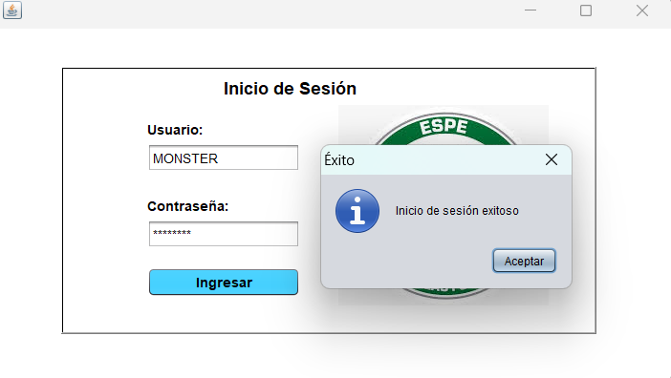

Figura 61 Ejecución de Login

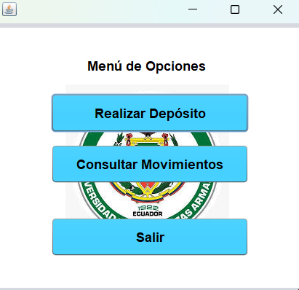

Figura 62 Ejecución de Menú

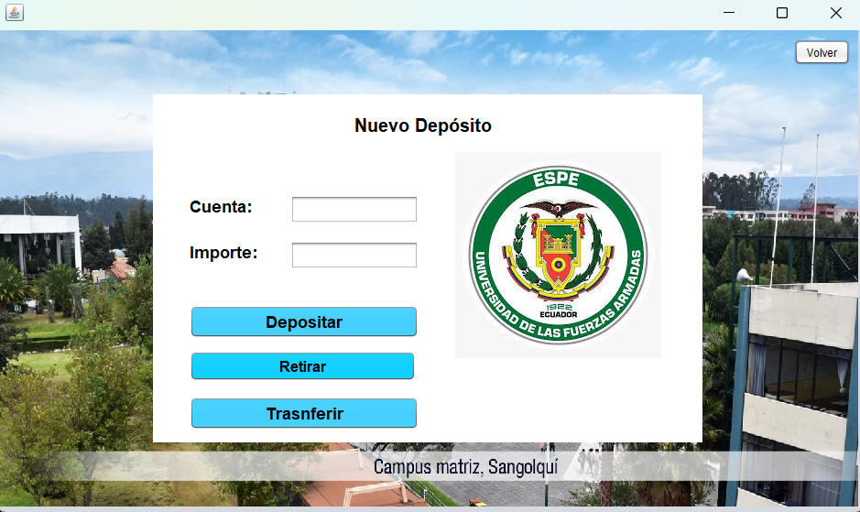

Figura 63 Ejecución Depósito

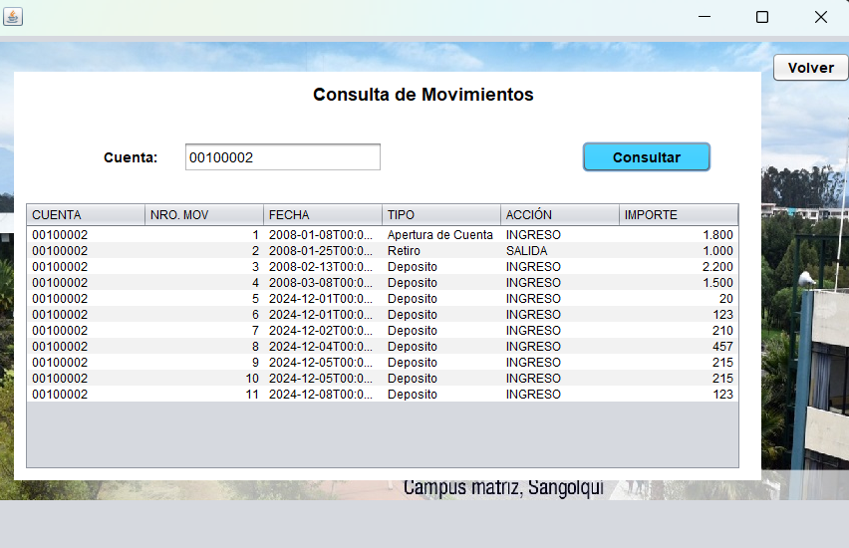

Figura 64 Ejecución Consulta

## APLICACIÓN CLIENTE

### CREACIÓN DEL PROYECTO CONSOLA

Creamos un nuevo proyecto java applicacion, específicamente en este orden, Java > Java Application

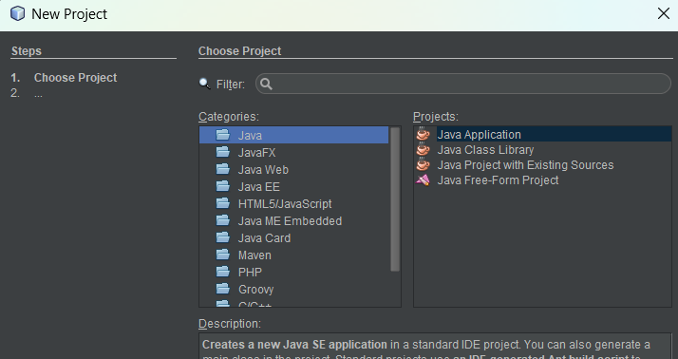

Figura 65 Creación Java Application, Java with Ant

Ahora se debe nombrar el proyecto.

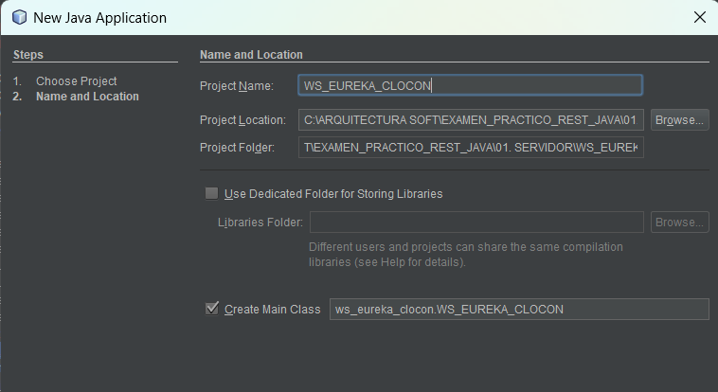

Figura 66 Creación proyecto estructura general

Se crea un cliente de servicio web.

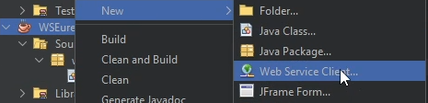

Figura 67 Creación Web Service Client

Tomar en cuenta que el proyecto servidor debe estar desplegado, el siguiente paso es presionar en proyecto y explorar y buscar el servicio de nuestro servidor previamente desplegado.

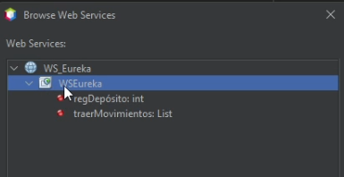

Figura 68 Asignar servicios al cliente

Luego debemos guardarlo en el paquete ws.

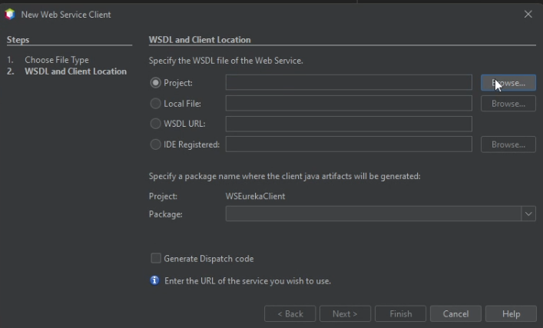

Figura 69 Verificar directorios de creación

Si todo va bien se muestra la siguiente estructura.

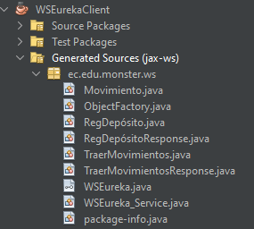

Figura 70 Servicios WSDL generados en el cliente

### ESTRUCTURA MVC

Ahora se procede a crear los paquetes necesarios para el proyecto quedando la estructura del mismo de la siguiente manera.

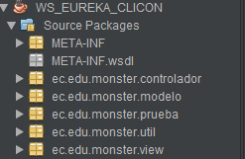

Figura 71 Estructura proyecto cliente

### CREACIÓN DEL MODELO

En el paquete modelo se integra los servicios de la configuración de cliente web que se realizó anteriormente, para esto se crea una clase llamada EurekaServiceModel.



Figura 72 Creación de la clase EurekaService

Una vez creada la clase se procede a agregar las operaciones del servicio web, para lo cual se selecciona la opción Insert Code y luego Call Web Services Operation.



Figura 73 Llamada a los métodos del servicio web

Tabla 18 Clase llamada a servicios web

|  |
| --- |
| package ec.edu.monster.model;  public class EurekaServiceModel {  public int regDeposito(java.lang.String cuenta, double importe) {  ec.edu.monster.ws.WSEureka_Service service = new ec.edu.monster.ws.WSEureka_Service();  ec.edu.monster.ws.WSEureka port = service.getWSEurekaPort();  return port.regDeposito(cuenta, importe);  }  public java.util.List<ec.edu.monster.ws.Movimiento> traerMovimientos(java.lang.String cuenta) {  ec.edu.monster.ws.WSEureka_Service service = new ec.edu.monster.ws.WSEureka_Service();  ec.edu.monster.ws.WSEureka port = service.getWSEurekaPort();  return port.traerMovimientos(cuenta);  }  } |

### CREACIÓN DE LA CAPA DE PRUEBAS

Para la creación de la capa de pruebas es necesario crear las clases correspondientes en el paquetes de pruebas.



Figura 74 Generación de la capa de pruebas

Posteriormente se crean las clases de prueba.



Figura 75 Clase Prueba Movimiento



Figura 76 Clase Prueba Deposito

**Tabla 19 Clase PruebaMovimiento**

|  |
| --- |
| package ec.edu.monster.prueba;  import ec.edu.monster.modelo.EurekaServiceModel;  import ec.edu.monster.ws.Movimiento;  import java.util.List;  /**  *  * @author ckan1  */  public class PruebaMovimiento {  public static void main(String[] args){  try {  //dato de la prueba  String cuenta = "00100002";  //proceso  EurekaServiceModel service = new EurekaServiceModel();  List<Movimiento> lista = service.traerMovimientos(cuenta);  //reporte  for(Movimiento r : lista){  System.out.println(r.getCuenta()+ " - " + r.getNromov()+ " - "+ r.getFecha()+ " - "+ r.getTipo()+ " - " + r.getAccion() + " - " + r.getImporte());  }  } catch (Exception e){  e.printStackTrace();  }  }  } |

Tabla 20 Clase de PruebaDeposito

|  |
| --- |
| package ec.edu.monster.prueba;  import ec.edu.monster.modelo.EurekaServiceModel;  public class PruebaDeposito {  public static void main(String[] args) {  try {  String cuenta = "00100002";  double importe = 20;  EurekaServiceModel service = new EurekaServiceModel();  service.regDeposito(cuenta, importe);  System.out.println("Proceso ok");  } catch (Exception e) {  e.printStackTrace();  }  }  } |

Una vez editadas las pruebas, se verifica que el servidor se encuentre corriendo y se construye el proyecto cliente. Finalmente se corren las dos pruebas obteniendo los resultados mostrados a continuación.



Figura 77 Resultado de la prueba del servicio movimientos



Figura 78 Resultados de la prueba de servicio depósito

### CREACIÓN DEL CONTROLADOR

Para crear el controlador, es necesario crear un paquete y crear una nueva clase.



Figura 79 Creación del controlador

Después se codifica la clase de la siguiente manera.

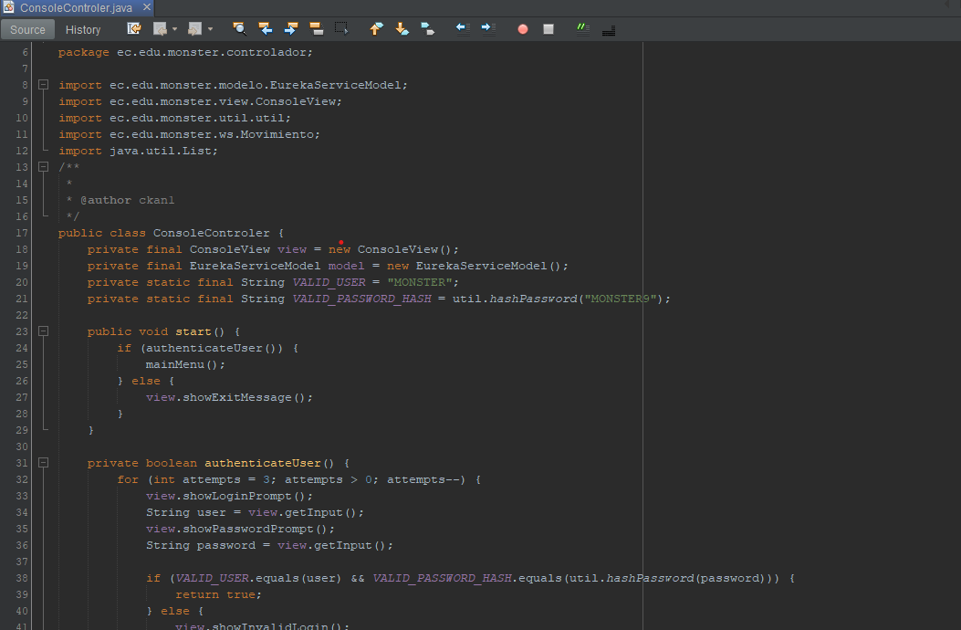

Figura 80 Clase ConsoleController

Tabla 21 Codificación controlador

|  |
| --- |
| package ec.edu.monster.controlador;  import ec.edu.monster.modelo.EurekaServiceModel;  import ec.edu.monster.view.ConsoleView;  import ec.edu.monster.util.util;  import ec.edu.monster.ws.Movimiento;  import java.util.List;  public class ConsoleControler {  private final ConsoleView view = new ConsoleView();  private final EurekaServiceModel model = new EurekaServiceModel();  private static final String VALID_USER = "MONSTER";  private static final String VALID_PASSWORD_HASH = util.hashPassword("MONSTER9");  public void start() {  if (authenticateUser()) {  mainMenu();  } else {  view.showExitMessage();  }  }  private boolean authenticateUser() {  for (int attempts = 3; attempts > 0; attempts--) {  view.showLoginPrompt();  String user = view.getInput();  view.showPasswordPrompt();  String password = view.getInput();  if (VALID_USER.equals(user) && VALID_PASSWORD_HASH.equals(util.hashPassword(password))) {  return true;  } else {  view.showInvalidLogin();  }  }  return false;  }  private void mainMenu() {  while (true) {  view.showMenu();  String option = view.getInput();  switch (option) {  case "1":  registerDeposit();  break;  case "2":  consultMovements();  break;  case "3":  view.showExitMessage();  return;  default:  view.showError("Opción no válida.");  }  }  }  private void registerDeposit() {  try {  view.showDepositPrompt();  String account = view.getInput();  view.showAmountPrompt();  double amount = Double.parseDouble(view.getInput());  int result = model.regDeposito(account, amount);  if (result == 1) {  view.showDepositSuccess();  } else {  view.showDepositFailure();  }  } catch (Exception e) {  view.showError("Error al registrar depósito: " + e.getMessage());  }  }  private void consultMovements() {  try {  view.showAccountPrompt();  String account = view.getInput();  List<Movimiento> movements = model.traerMovimientos(account);  if (movements.isEmpty()) {  view.showError("No se encontraron movimientos.");  } else {  StringBuilder sb = new StringBuilder();  movements.forEach(mov -> sb.append(String.format("Cuenta: %s, Monto: %.2f, Fecha: %s%n",  mov.getCuenta(), mov.getImporte(), mov.getFecha())));  view.showMovements(sb.toString());  }  } catch (Exception e) {  view.showError("Error al consultar movimientos: " + e.getMessage());  }  }  } |

### CREACIÓN DE LA VISTA

Para la creación de la vista en la clase del paquete viste se hace la siguiente lógica.

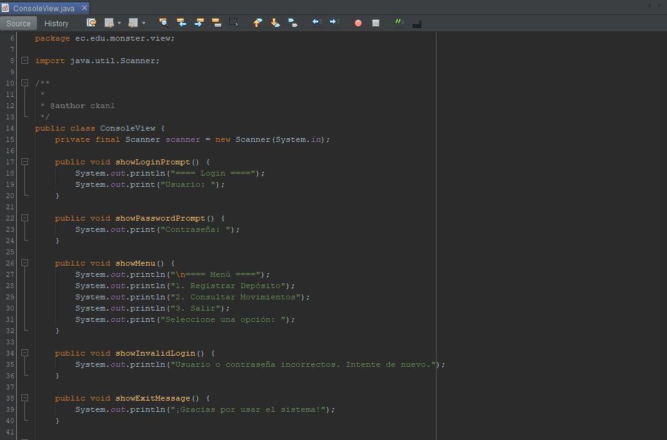

Figura 81 Clase ConsoleView

**Tabla 22 Código ConsoleView**

|  |
| --- |
| package ec.edu.monster.view;  import java.util.Scanner;  public class ConsoleView {  private final Scanner scanner = new Scanner(System.in);  public void showLoginPrompt() {  System.out.println("==== Login ====");  System.out.print("Usuario: ");  }  public void showPasswordPrompt() {  System.out.print("Contraseña: ");  }  public void showMenu() {  System.out.println("\n==== Menú ====");  System.out.println("1. Registrar Depósito");  System.out.println("2. Consultar Movimientos");  System.out.println("3. Salir");  System.out.print("Seleccione una opción: ");  }  public void showInvalidLogin() {  System.out.println("Usuario o contraseña incorrectos. Intente de nuevo.");  }  public void showExitMessage() {  System.out.println("¡Gracias por usar el sistema!");  }  public void showDepositPrompt() {  System.out.println("\n==== Registrar Depósito ====");  System.out.print("Ingrese número de cuenta: ");  }  public void showAmountPrompt() {  System.out.print("Ingrese el importe: ");  }  public void showDepositSuccess() {  System.out.println("Depósito registrado exitosamente.");  }  public void showDepositFailure() {  System.out.println("Error al registrar depósito.");  }  public void showAccountPrompt() {  System.out.print("Ingrese número de cuenta para consultar movimientos: ");  }  public void showMovements(String movimientos) {  System.out.println("\n==== Movimientos ====");  System.out.println(movimientos);  }  public void showError(String message) {  System.out.println("Error: " + message);  }  public String getInput() {  return scanner.nextLine();  }  } |

En el código principal se codifica la siguiente parte.

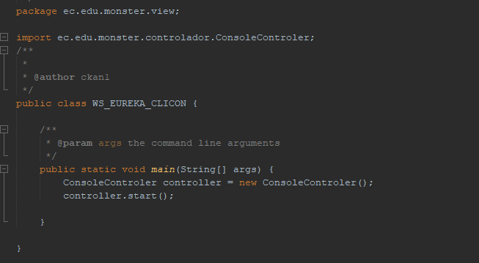

Figura 82 Código clase principal

**Tabla 23 Código clase principal**

|  |
| --- |
| package ec.edu.monster.view;  import ec.edu.monster.controlador.ConsoleControler;  public class WS_EUREKA_CLICON {  public static void main(String[] args) {  ConsoleControler controller = new ConsoleControler();  controller.start();  }  } |

## EJECUCIÓN

Para realizar la ejecución, se debe tener desplegado el servidor, como siguiente paso es necesario en la aplicación cliente y dar click en run

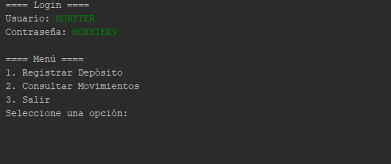

Figura 83 Ejecución Inicio

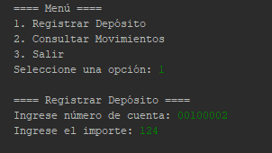

Figura 84 Ejecución depósito

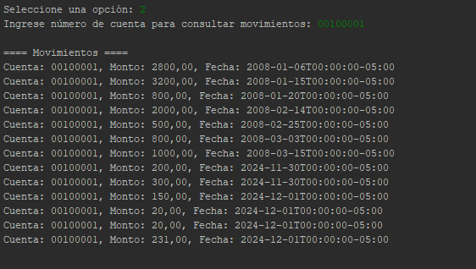

Figura 85 Ejecución Consulta de Movimientos

## APLICACIÓN CLIENTE

### CREACIÓN DEL PROYECTO WEB

Ahora se crea el proyecto web que permite un funcionamiento multiplataforma.

Se deben tener en cuenta los siguientes pasos para desarrollar el proyecto, crear un nuevo proyecto de tipo java > Web Application el proceso es similar hasta crear la estructura del modelo MVC.

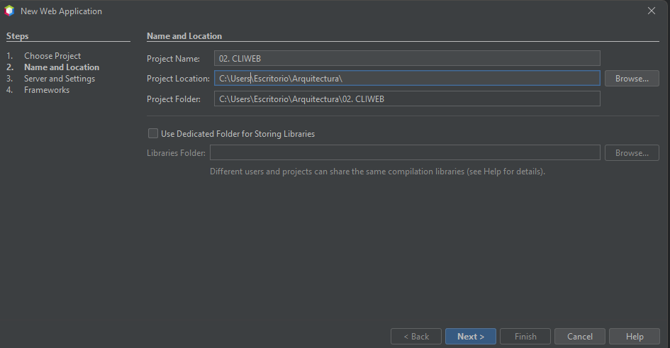

Figura 86 Creación del proyecto

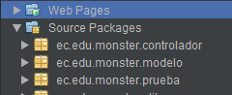

Figura 87 Creación estructura proyecto Web

### CREACIÓN DEL MODELO

En el paquete modelo se integra los servicios de la configuración de cliente web que se realizó anteriormente, para esto se crea una clase llamada EurekaServiceModel.



Figura 88 Creación de la clase EurekaService

Una vez creada la clase se procede a agregar las operaciones del servicio web, para lo cual se selecciona la opción Insert Code y luego Call Web Services Operation.



Figura 89 Llamada a los métodos del servicio web

Tabla 24 Clase llamada a servicios web

|  |
| --- |
| package ec.edu.monster.model;  public class EurekaServiceModel {  public int regDeposito(java.lang.String cuenta, double importe) {  ec.edu.monster.ws.WSEureka_Service service = new ec.edu.monster.ws.WSEureka_Service();  ec.edu.monster.ws.WSEureka port = service.getWSEurekaPort();  return port.regDeposito(cuenta, importe);  }  public java.util.List<ec.edu.monster.ws.Movimiento> traerMovimientos(java.lang.String cuenta) {  ec.edu.monster.ws.WSEureka_Service service = new ec.edu.monster.ws.WSEureka_Service();  ec.edu.monster.ws.WSEureka port = service.getWSEurekaPort();  return port.traerMovimientos(cuenta);  }  } |

### CREACIÓN DE LA CAPA DE PRUEBAS

Para la creación de la capa de pruebas es necesario crear las clases correspondientes en el paquetes de pruebas.



Figura 90 Generación de la capa de pruebas

Posteriormente se crean las clases de prueba.



Figura 91 Clase Prueba Movimiento



Figura 92 Clase Prueba Deposito

**Tabla 25 Clase PruebaMovimiento**

|  |
| --- |
| package ec.edu.monster.prueba;  import ec.edu.monster.modelo.EurekaServiceModel;  import ec.edu.monster.ws.Movimiento;  import java.util.List;  /**  *  * @author ckan1  */  public class PruebaMovimiento {  public static void main(String[] args){  try {  //dato de la prueba  String cuenta = "00100002";  //proceso  EurekaServiceModel service = new EurekaServiceModel();  List<Movimiento> lista = service.traerMovimientos(cuenta);  //reporte  for(Movimiento r : lista){  System.out.println(r.getCuenta()+ " - " + r.getNromov()+ " - "+ r.getFecha()+ " - "+ r.getTipo()+ " - " + r.getAccion() + " - " + r.getImporte());  }  } catch (Exception e){  e.printStackTrace();  }  }  } |

Tabla 26 Clase de PruebaDeposito

|  |
| --- |
| package ec.edu.monster.prueba;  import ec.edu.monster.modelo.EurekaServiceModel;  public class PruebaDeposito {  public static void main(String[] args) {  try {  String cuenta = "00100002";  double importe = 20;  EurekaServiceModel service = new EurekaServiceModel();  service.regDeposito(cuenta, importe);  System.out.println("Proceso ok");  } catch (Exception e) {  e.printStackTrace();  }  }  } |

Una vez editadas las pruebas, se verifica que el servidor se encuentre corriendo y se construye el proyecto cliente. Finalmente se corren las dos pruebas obteniendo los resultados mostrados a continuación.



Figura 93 Resultado de la prueba del servicio movimientos



Figura 94 Resultados de la prueba de servicio depósito

### CREACIÓN DEL CONTROLADOR

Para crear el controlador, es necesario crear un paquete y crear una nueva clase.



Figura 95 Creación del controlador

Después se codifica la clase de la siguiente manera.

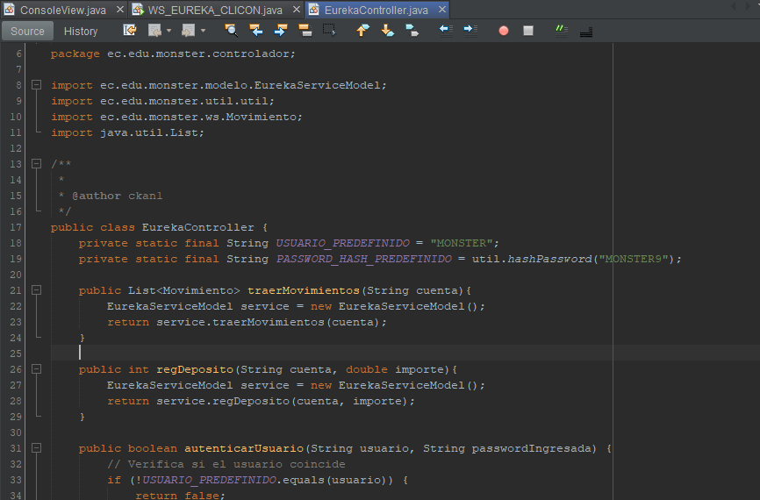

Figura 96 Clase EurekaController

Tabla 27 Codificación controlador

|  |
| --- |
| package ec.edu.monster.controlador;  import ec.edu.monster.modelo.EurekaServiceModel;  import ec.edu.monster.util.util;  import ec.edu.monster.ws.Movimiento;  import java.util.List;  public class EurekaController {  private static final String USUARIO_PREDEFINIDO = "MONSTER";  private static final String PASSWORD_HASH_PREDEFINIDO = util.hashPassword("MONSTER9");  public List<Movimiento> traerMovimientos(String cuenta){  EurekaServiceModel service = new EurekaServiceModel();  return service.traerMovimientos(cuenta);  }  public int regDeposito(String cuenta, double importe){  EurekaServiceModel service = new EurekaServiceModel();  return service.regDeposito(cuenta, importe);  }  public boolean autenticarUsuario(String usuario, String passwordIngresada) {  // Verifica si el usuario coincide  if (!USUARIO_PREDEFINIDO.equals(usuario)) {  return false;  }  // Hash de la contraseña ingresada  String hashedInputPassword = util.hashPassword(passwordIngresada);  // Compara el hash ingresado con el quemado  return hashedInputPassword.equals(PASSWORD_HASH_PREDEFINIDO);  }  } |

### CREACIÓN DE LA VISTA

Para la creación de la vista en la clase del paquete viste se hace la siguiente lógica, para la parte del Login para eso se crea un archivo de clase JSP y corresponde al siguiente.

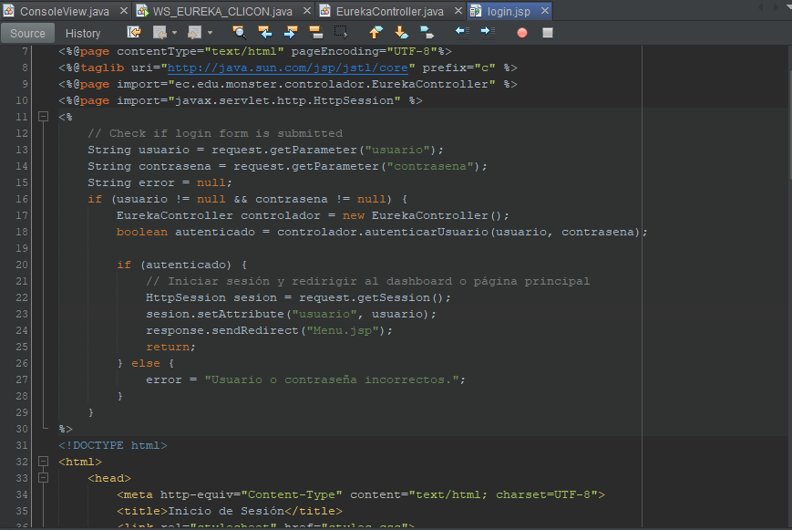

Figura 97 Clase Login.jsp

**Tabla 28 Codificación del Login**

|  |
| --- |
| <%@page contentType="text/html" pageEncoding="UTF-8"%>  <%@taglib uri="http://java.sun.com/jsp/jstl/core" prefix="c" %>  <%@page import="ec.edu.monster.controlador.EurekaController" %>  <%@page import="javax.servlet.http.HttpSession" %>  <%  // Check if login form is submitted  String usuario = request.getParameter("usuario");  String contrasena = request.getParameter("contrasena");  String error = null;  if (usuario != null && contrasena != null) {  EurekaController controlador = new EurekaController();  boolean autenticado = controlador.autenticarUsuario(usuario, contrasena);  if (autenticado) {  // Iniciar sesión y redirigir al dashboard o página principal  HttpSession sesion = request.getSession();  sesion.setAttribute("usuario", usuario);  response.sendRedirect("Menu.jsp");  return;  } else {  error = "Usuario o contraseña incorrectos.";  }  }  %>  <!DOCTYPE html>  <html>  <head>  <meta http-equiv="Content-Type" content="text/html; charset=UTF-8">  <title>Inicio de Sesión</title>  <link rel="stylesheet" href="styles.css">  <style>  .login-container {  width: 600px;  margin: 100px auto;  padding: 20px;  border: 1px solid #ccc;  box-shadow: 0px 0px 10px 0px rgba(0,0,0,0.1);  display: flex;  align-items: center;  justify-content: space-between;  }  .form-container {  width: 60%;  }  .form-group {  margin-bottom: 15px;  text-align: left;  }  label {  display: block;  margin-bottom: 5px;  font-weight: bold;  }  input[type="text"], input[type="password"] {  width: calc(90% - 20px);  padding: 10px;  margin: 5px 0;  border: 1px solid #ccc;  border-radius: 4px;  }  button[type="submit"] {  width: calc(90% - 20px);  background-color: #4CAF50;  color: white;  padding: 10px;  border: none;  border-radius: 4px;  cursor: pointer;  }  button[type="submit"]:hover {  background-color: #45a049;  }  .error-message {  color: red;  font-weight: bold;  }  .logo-container {  width: 35%;  text-align: center;  }  .logo-container img {  width: 150px;  }  </style>  </head>  <body>  <div class="login-container">  <div class="form-container">  <h2>Inicio de Sesión</h2>  <form action="login.jsp" method="post">  <div class="form-group">  <label for="usuario">Usuario:</label>  <input type="text" name="usuario" id="usuario" required>  </div>  <div class="form-group">  <label for="contrasena">Contraseña:</label>  <input type="password" name="contrasena" id="contrasena" required>  </div>  <button type="submit">Ingresar</button>  <c:if test="${not empty error}">  <p class="error-message"><%= error %></p>  </c:if>  </form>  </div>  <div class="logo-container">  <img src="resources/download.jpg" alt="ESPE Logo">  </div>  </div>  </body>  </html> |

Ahora la vista del menú queda de la siguiente manera.

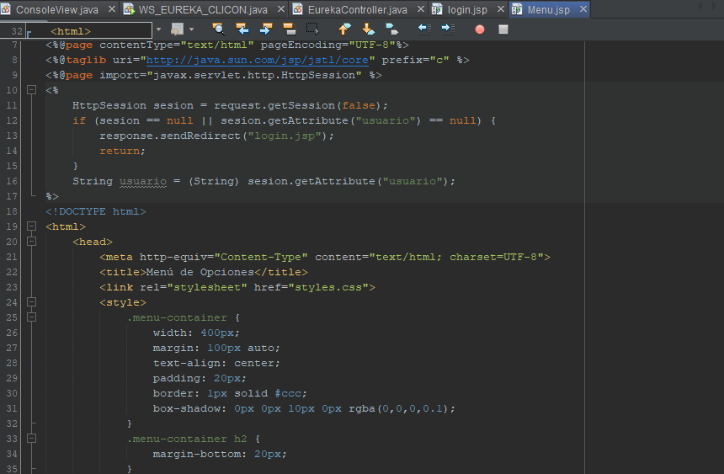

Figura 98 Código Vista Menú

**Tabla 29 Código Vista Menú**

|  |
| --- |
| <%@page contentType="text/html" pageEncoding="UTF-8"%>  <%@taglib uri="http://java.sun.com/jsp/jstl/core" prefix="c" %>  <%@page import="javax.servlet.http.HttpSession" %>  <%  HttpSession sesion = request.getSession(false);  if (sesion == null || sesion.getAttribute("usuario") == null) {  response.sendRedirect("login.jsp");  return;  }  String usuario = (String) sesion.getAttribute("usuario");  %>  <!DOCTYPE html>  <html>  <head>  <meta http-equiv="Content-Type" content="text/html; charset=UTF-8">  <title>Menú de Opciones</title>  <link rel="stylesheet" href="styles.css">  <style>  .menu-container {  width: 400px;  margin: 100px auto;  text-align: center;  padding: 20px;  border: 1px solid #ccc;  box-shadow: 0px 0px 10px 0px rgba(0,0,0,0.1);  }  .menu-container h2 {  margin-bottom: 20px;  }  .menu-container button {  width: 80%;  padding: 15px;  margin: 10px 0;  border: none;  background-color: #333;  color: white;  font-size: 16px;  cursor: pointer;  border-radius: 4px;  }  .menu-container button:hover {  background-color: #555;  }  .logo-container {  margin-top: 20px;  }  .logo-container img {  width: 150px;  }  </style>  </head>  <body>  <div class="menu-container">  <h2>Menú de Opciones</h2>  <form action="realizarDeposito.jsp" method="get">  <button type="submit">Realizar Depósito</button>  </form>  <form action="consultarMovimientos.jsp" method="get">  <button type="submit">Consultar Movimientos</button>  </form>  <form action="login.jsp" method="post">  <button type="submit">Salir</button>  </form>  <div class="logo-container">  <img src="resources/download.jpg" alt="ESPE Logo">  </div>  </div>  </body>  </html> |

Seguido se codifica la vista correspondiente a los depósitos.

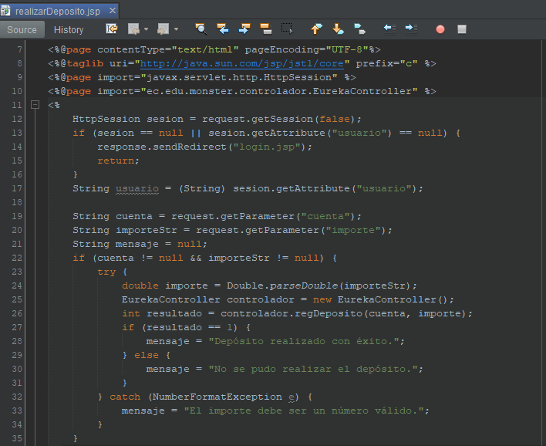

Figura 99 Código Vista Deposito

**Tabla 30 Código Vista Depósito**

|  |
| --- |
| <%@page contentType="text/html" pageEncoding="UTF-8"%>  <%@taglib uri="http://java.sun.com/jsp/jstl/core" prefix="c" %>  <%@page import="javax.servlet.http.HttpSession" %>  <%@page import="ec.edu.monster.controlador.EurekaController" %>  <%@page import="ec.edu.monster.wsE.Movimiento" %>  <%  HttpSession sesion = request.getSession(false);  if (sesion == null || sesion.getAttribute("usuario") == null) {  response.sendRedirect("login.jsp");  return;  }  String usuario = (String) sesion.getAttribute("usuario");    String cuenta = request.getParameter("cuenta");  String importeStr = request.getParameter("importe");  String accion = request.getParameter("accion");  if (cuenta != null && importeStr != null && accion != null) {  try {  double importe = Double.parseDouble(importeStr);  EurekaController controlador = new EurekaController();  int resultado = 0;    if ("depositar".equals(accion)) {  resultado = controlador.regDeposito(cuenta, importe);  request.setAttribute("mensaje", resultado == 1 ? "Depósito realizado con éxito." : "No se pudo realizar el depósito.");  } else if ("retirar".equals(accion)) {  resultado = controlador.regRetiro(cuenta, importe);  request.setAttribute("mensaje", resultado == 1 ? "Retiro realizado con éxito." : "No se pudo realizar el retiro.");  } else if ("transferir".equals(accion)) {  resultado = controlador.regTransferencia(cuenta, importe);  request.setAttribute("mensaje", resultado == 1 ? "Transferencia realizada con éxito." : "No se pudo realizar la transferencia.");  } else {  request.setAttribute("mensaje", "Acción no válida.");  }  } catch (NumberFormatException e) {  request.setAttribute("mensaje", "El importe debe ser un número válido.");  }  }  %>  <!DOCTYPE html>  <html>  <head>  <meta http-equiv="Content-Type" content="text/html; charset=UTF-8">  <title>Operaciones Bancarias</title>  <link rel="stylesheet" href="styles.css">  <style>  body {  background-image: url('resources/fondo.jpg');  background-size: cover;  background-position: center;  font-family: Arial, sans-serif;  }  .operation-container {  width: 500px;  margin: 100px auto;  padding: 20px;  background-color: rgba(255, 255, 255, 0.9);  box-shadow: 0px 0px 15px 0px rgba(0,0,0,0.2);  display: flex;  align-items: center;  justify-content: space-between;  }  .form-container {  width: 60%;  }  .form-group {  margin-bottom: 15px;  text-align: left;  }  label {  display: block;  margin-bottom: 5px;  font-weight: bold;  }  input[type="text"] {  width: calc(100% - 20px);  padding: 10px;  margin: 5px 0;  border: 1px solid #ccc;  border-radius: 4px;  }  button[type="submit"] {  width: calc(100% - 20px);  background-color: #3364ff;  color: white;  padding: 10px;  margin: 10px 0; /* Agrega un margen vertical */  border: none;  border-radius: 4px;  cursor: pointer;  }  button[type="submit"]:hover {  background-color: #3364ff;  }  .logo-container {  width: 35%;  text-align: center;  }  .logo-container img {  width: 150px;  }  .back-button {  position: absolute;  top: 20px;  right: 20px;  background-color: #3364ff;  color: white;  padding: 10px;  border: none;  border-radius: 4px;  cursor: pointer;  }  .back-button:hover {  background-color: #3364ff;  }  .mensaje {  margin-top: 20px;  color: green;  font-weight: bold;  }  </style>  </head>  <body>  <button class="back-button" onclick="window.location.href='Menu.jsp'">Volver</button>  <div class="operation-container">  <div class="form-container">  <h2>Operaciones Bancarias</h2>  <form action="realizarOperacion.jsp" method="post">  <div class="form-group">  <label for="cuenta">Cuenta:</label>  <input type="text" name="cuenta" id="cuenta" required>  </div>  <div class="form-group">  <label for="importe">Importe:</label>  <input type="text" name="importe" id="importe" required>  </div>  <button type="submit" name="accion" value="depositar">Depositar</button>  <button type="submit" name="accion" value="retirar">Retirar</button>  <button type="submit" name="accion" value="transferir">Transferir</button>  <c:if test="${not empty requestScope.mensaje}">  <p class="mensaje">${requestScope.mensaje}</p>  </c:if>  </form>  </div>  <div class="logo-container">  <img src="resources/download.jpg" alt="ESPE Logo">  </div>  </div>  </body>  </html> |

Finalmente, la vista de consulta de movimientos

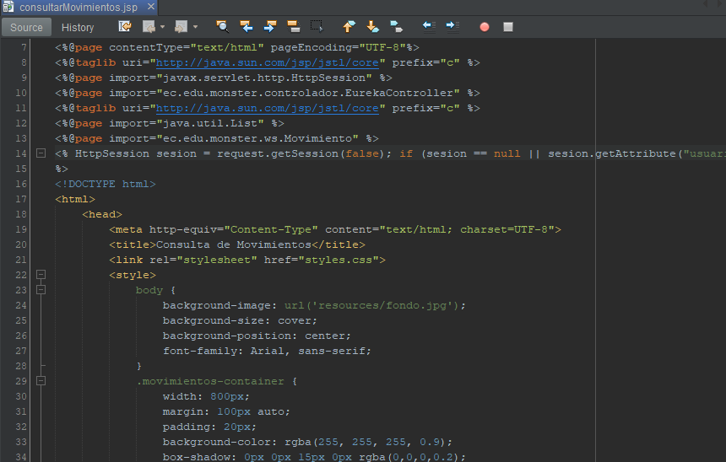

Figura 100 Código Vista Movimientos

**Tabla 31 Código Vista Movimientos**

|  |
| --- |
| <%@page contentType="text/html" pageEncoding="UTF-8"%>  <%@taglib uri="http://java.sun.com/jsp/jstl/core" prefix="c" %>  <%@page import="javax.servlet.http.HttpSession" %>  <%@page import="ec.edu.monster.controlador.EurekaController" %>  <%@taglib uri="http://java.sun.com/jsp/jstl/core" prefix="c" %>  <%@page import="java.util.List" %>  <%@page import="ec.edu.monster.wsE.Movimiento" %>  <% HttpSession sesion = request.getSession(false); if (sesion == null || sesion.getAttribute("usuario") == null) { response.sendRedirect("login.jsp"); return; } String usuario = (String) sesion.getAttribute("usuario"); String cuenta = request.getParameter("cuenta"); List<Movimiento> movimientos = null; if (cuenta != null) { EurekaController controlador = new EurekaController(); movimientos = controlador.traerMovimientos(cuenta); request.setAttribute("movimientos", movimientos); } %>  %>  <!DOCTYPE html>  <html>  <head>  <meta http-equiv="Content-Type" content="text/html; charset=UTF-8">  <title>Consulta de Movimientos</title>  <link rel="stylesheet" href="styles.css">  <style>  body {  background-image: url('resources/fondo.jpg');  background-size: cover;  background-position: center;  font-family: Arial, sans-serif;  }  .movimientos-container {  width: 800px;  margin: 100px auto;  padding: 20px;  background-color: rgba(255, 255, 255, 0.9);  box-shadow: 0px 0px 15px 0px rgba(0,0,0,0.2);  }  .form-group {  margin-bottom: 15px;  text-align: left;  }  label {  display: block;  margin-bottom: 5px;  font-weight: bold;  }  input[type="text"] {  width: calc(100% - 20px);  padding: 10px;  margin: 5px 0;  border: 1px solid #ccc;  border-radius: 4px;  }  button[type="submit"] {  background-color: #333;  color: white;  padding: 10px;  border: none;  border-radius: 4px;  cursor: pointer;  }  button[type="submit"]:hover {  background-color: #555;  }  table {  width: 100%;  border-collapse: collapse;  margin-top: 20px;  }  table, th, td {  border: 1px solid #333;  text-align: center;  padding: 10px;  }  th {  background-color: #333;  color: white;  }  .back-button {  position: absolute;  top: 20px;  right: 20px;  background-color: #333;  color: white;  padding: 10px;  border: none;  border-radius: 4px;  cursor: pointer;  }  .back-button:hover {  background-color: #555;  }  </style>  </head>  <body>  <button class="back-button" onclick="window.location.href='Menu.jsp'">Volver</button>  <div class="movimientos-container">  <h2>Consulta de Movimientos</h2>  <form action="consultarMovimientos.jsp" method="get">  <div class="form-group">  <label for="cuenta">Cuenta:</label>  <input type="text" name="cuenta" id="cuenta" required>  <button type="submit">Consultar</button>  </div>  </form>  <c:if test="${not empty requestScope.movimientos}">  <table>  <thead>  <tr>  <th>CUENTA</th>  <th>NRO. MOV</th>  <th>FECHA</th>  <th>TIPO</th>  <th>ACCIÓN</th>  <th>IMPORTE</th>  </tr>  </thead>  <tbody>  <c:forEach var="mov" items="${requestScope.movimientos}">  <tr>  <td><c:out value="${mov.cuenta}"/></td>  <td><c:out value="${mov.nromov}"/></td>  <td><c:out value="${mov.fecha}"/></td>  <td><c:out value="${mov.tipo}"/></td>  <td><c:out value="${mov.accion}"/></td>  <td><c:out value="${mov.importe}"/></td>  </tr>  </c:forEach>  </tbody>  </table>  </c:if>  </div>  </body>  </html> |

## EJECUCION

Para la ejecución del aplicativo web se procede a realizar lo siguiente.

Ingresar la dirección a la carpeta dentro del servidor.

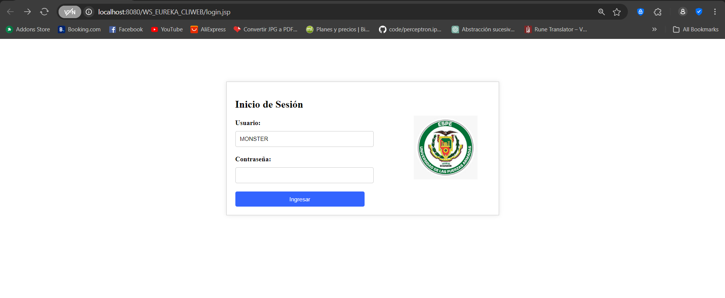

Figura 101 Vista Login

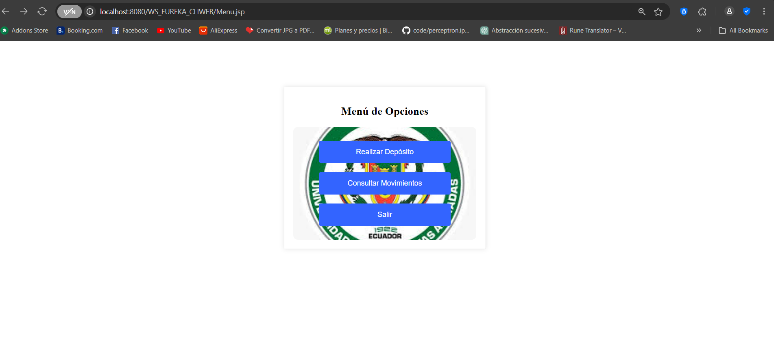

Figura 102 Vista Menú

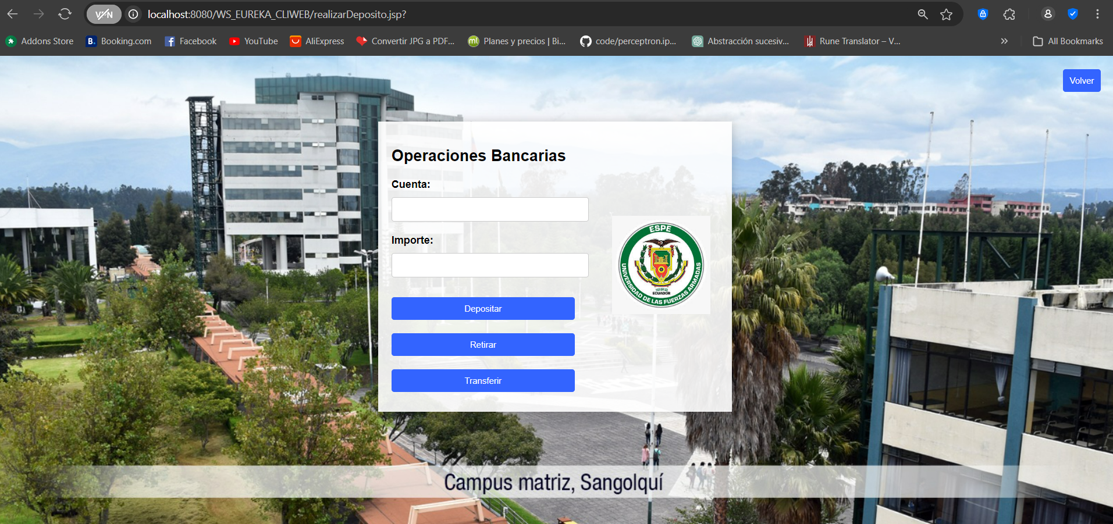

Figura 103 Vista Deposito

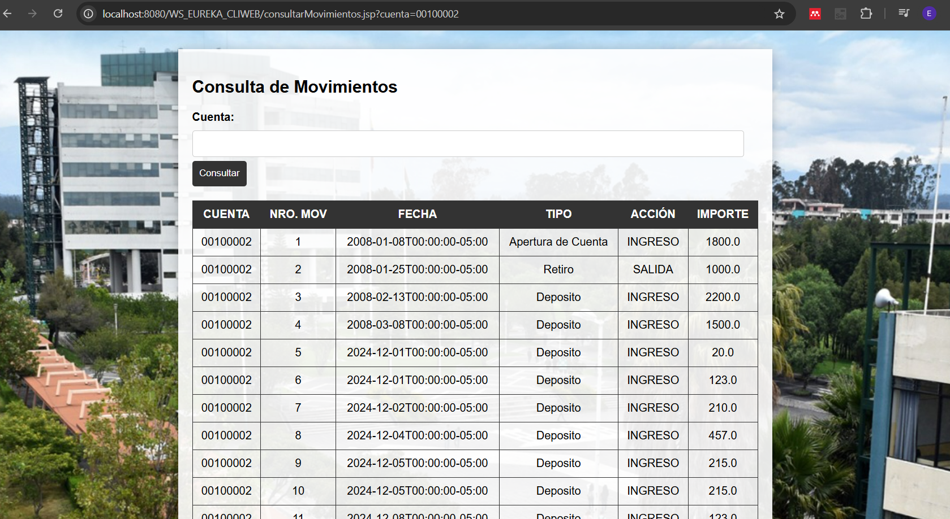

Figura 104 Vista Movimientos

## APLICACIÓN CLIENTE

### CREACIÓN DEL PROYECTO MÓVIL

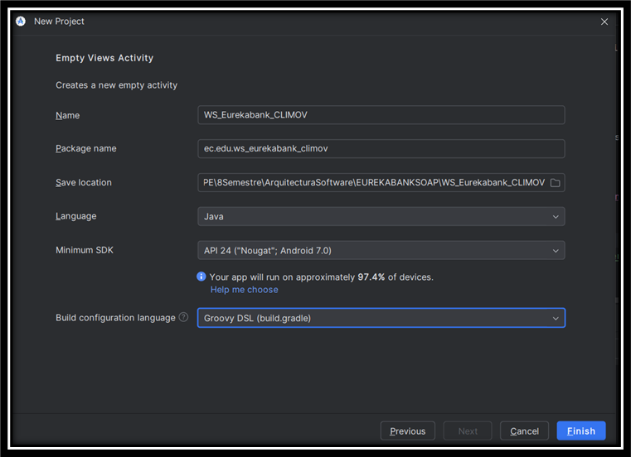

Figura 105 Configuración Nuevo Proyecto

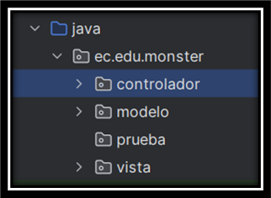

Figura 106 Estructura proyecto

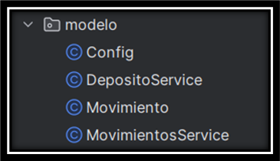

Figura 107 Creación nueva clase en paquete modelo

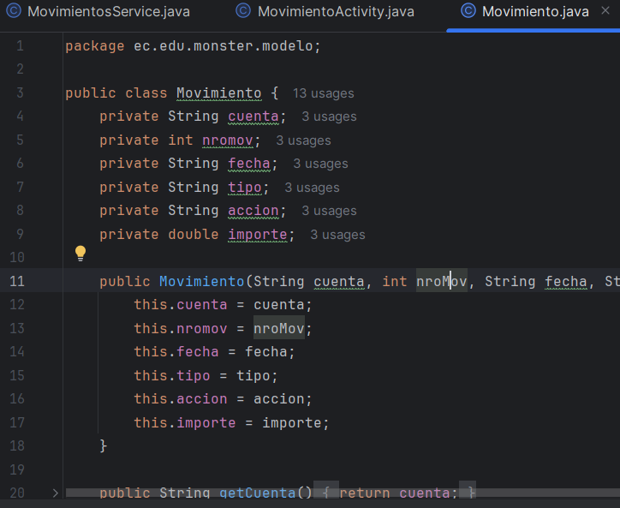

Figura 108 Codificación clase Movimiento

Tabla 32 codificación clase Movimiento

|  |  |
| --- | --- |
| package ec.edu.monster.modelo;  public class Movimiento {  private String cuenta;  private int nromov;  private String fecha;  private String tipo;  private String accion;  private double importe;   public Movimiento(String cuenta, int nroMov, String fecha, String tipo, String accion, double importe) {  this.cuenta = cuenta;  this.nromov = nroMov;  this.fecha = fecha;  this.tipo = tipo;  this.accion = accion;  this.importe = importe;  }   public String getCuenta() {  return cuenta;  }   public void setCuenta(String cuenta) {  this.cuenta = cuenta;  }   public int getNroMov() {  return nromov;  }   public void setNroMov(int nroMov) {  this.nromov = nroMov;  }   public String getFecha() {  return fecha;  }   public void setFecha(String fecha) {  this.fecha = fecha;  }   public String getTipo() {  return tipo;  }   public void setTipo(String tipo) {  this.tipo = tipo;  }   public String getAccion() {  return accion;  }   public void setAccion(String accion) {  this.accion = accion;  }   public double getImporte() {  return importe;  }   public void setImporte(double importe) {  this.importe = importe;  } } |  |

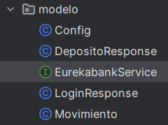

Figura 109 Creación clase EurekaService

Tabla 33 Codificación clase DepositoService

|  |
| --- |
| package ec.edu.monster.modelo;  import android.util.Log;  import org.ksoap2.SoapEnvelope; import org.ksoap2.serialization.PropertyInfo; import org.ksoap2.serialization.SoapObject; import org.ksoap2.serialization.SoapPrimitive; import org.ksoap2.serialization.SoapSerializationEnvelope; import org.ksoap2.transport.HttpTransportSE;  import java.io.PrintWriter; import java.io.StringWriter; import java.text.DecimalFormat; import java.text.DecimalFormatSymbols; import java.util.Locale;  public class DepositoService {  String NAMESPACE =Config.*NAMESPACE*;  String URL = Config.*BASE_URL*;  String METHOD_NAME = "regDeposito";  String SOAP_ACTION = NAMESPACE + METHOD_NAME;  public String registrarDeposito(String cuenta, double importe) {  try {  // Crea el objeto de solicitud SOAP  SoapObject request = new SoapObject(NAMESPACE, METHOD_NAME);   // Usar QName para los elementos  PropertyInfo cuentaInfo = new PropertyInfo();  cuentaInfo.setName("cuenta");  cuentaInfo.setValue(cuenta);  cuentaInfo.setType(String.class);  request.addProperty(cuentaInfo);   // Formatea el importe como String con punto decimal  DecimalFormat decimalFormat = new DecimalFormat("#.##");  decimalFormat.setDecimalFormatSymbols(new DecimalFormatSymbols(Locale.*US*));  String importeFormatted = decimalFormat.format(importe);   PropertyInfo importeInfo = new PropertyInfo();  importeInfo.setName("importe");  importeInfo.setValue(importeFormatted);  importeInfo.setType(String.class);  request.addProperty(importeInfo);   // Configura el sobre SOAP para document/literal  SoapSerializationEnvelope envelope = new SoapSerializationEnvelope(SoapEnvelope.*VER11*);  envelope.implicitTypes = true;  envelope.setOutputSoapObject(request);  envelope.dotNet = false;   // Importante para servicios document/literal  envelope.encodingStyle = null;   // Configura el transporte HTTP  HttpTransportSE transport = new HttpTransportSE(URL, 20000);   // Llama al servicio con el soap action correcto  transport.call(SOAP_ACTION, envelope);   // Procesa la respuesta SOAP  Object response = envelope.getResponse();  if (response instanceof SoapPrimitive) {  String estado = response.toString();  if ("1".equals(estado)) {  return "¡Éxito! Depósito registrado exitosamente.";  } else if ("-1".equals(estado)) {  return "Error: cuenta no existe o no está activa.";  } else {  return "Estado desconocido: " + estado;  }  } else {  return "Respuesta inesperada del servidor: " + response.toString();  }   } catch (Exception e) {  e.printStackTrace();  // Imprime el stack trace completo para diagnóstico  StringWriter sw = new StringWriter();  PrintWriter pw = new PrintWriter(sw);  e.printStackTrace(pw);  Log.*i*("Error", sw.toString());  return "Error detallado: " + sw.toString();  }  } } |

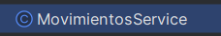

Figura 110 Creación MovimientosService

Tabla 34 Codificación clase MovimientosService

|  |
| --- |
| package ec.edu.monster.modelo;  import android.util.Log;  import org.ksoap2.SoapEnvelope; import org.ksoap2.serialization.SoapObject; import org.ksoap2.serialization.SoapSerializationEnvelope; import org.ksoap2.transport.HttpTransportSE;  import java.util.ArrayList; import java.util.List; import java.util.Vector;  public class MovimientosService {  String NAMESPACE = Config.*NAMESPACE*;  String URL = Config.*BASE_URL*;  String METHOD_NAME = "traerMovimientos";  String SOAP_ACTION = NAMESPACE + METHOD_NAME;   public List<Movimiento> obtenerMovimientos(String cuenta) {  List<Movimiento> movimientos = new ArrayList<>();   try {  // Crea el objeto de solicitud SOAP  SoapObject request = new SoapObject(NAMESPACE, METHOD_NAME);  request.addProperty("cuenta", cuenta);   // Configura el sobre SOAP  SoapSerializationEnvelope envelope = new SoapSerializationEnvelope(SoapEnvelope.*VER11*);  envelope.setOutputSoapObject(request);  envelope.dotNet = false;   // Configura el transporte HTTP  HttpTransportSE transport = new HttpTransportSE(URL, 20000);  transport.call(SOAP_ACTION, envelope);   // Procesa la respuesta SOAP  Object response = envelope.getResponse();   if (response instanceof Vector) {  // Si es un Vector, iterar sobre los elementos  Vector<?> vectorResponse = (Vector<?>) response;  for (Object obj : vectorResponse) {  SoapObject movimientoObj = (SoapObject) obj;  Movimiento movimiento = parseMovimiento(movimientoObj);  if (movimiento != null) {  movimientos.add(movimiento);  }  }  } else if (response instanceof SoapObject) {  // Si es un único objeto, procesarlo directamente  SoapObject movimientoObj = (SoapObject) response;  Movimiento movimiento = parseMovimiento(movimientoObj);  if (movimiento != null) {  movimientos.add(movimiento);  }  }   } catch (Exception e) {  e.printStackTrace();  }   return movimientos;  }   // Método auxiliar para parsear un SoapObject en un Movimiento  private Movimiento parseMovimiento(SoapObject movimientoObj) {  try {  return new Movimiento(  movimientoObj.getProperty("cuenta").toString(),  Integer.*parseInt*(movimientoObj.getProperty("nromov").toString()),  movimientoObj.getProperty("fecha").toString(),  movimientoObj.getProperty("tipo").toString(),  movimientoObj.getProperty("accion").toString(),  Double.*parseDouble*(movimientoObj.getProperty("importe").toString())  );  } catch (Exception e) {  e.printStackTrace();  Log.*e*("ParseMovimiento", "Error al parsear el movimiento: " + e.getMessage());  return null;  }  }  } |

### VISTA

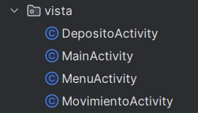

Figura 111 Creación archivo DepositoActivity, MainActivity, MenuActivity & MovimientoActivity

Tabla 35 Codificación archivo DepositosActivity

|  |
| --- |
| package ec.edu.monster.vista;  import android.content.Intent; import android.os.Bundle; import android.os.Handler; import android.os.Looper; import android.view.View; import android.widget.Button; import android.widget.EditText; import android.widget.ProgressBar;  import androidx.activity.EdgeToEdge; import androidx.appcompat.app.AlertDialog; import androidx.appcompat.app.AppCompatActivity; import androidx.core.graphics.Insets; import androidx.core.view.ViewCompat; import androidx.core.view.WindowInsetsCompat;  import java.util.concurrent.ExecutorService; import java.util.concurrent.Executors;  import ec.edu.monster.R; import ec.edu.monster.controlador.DepositoControlador;  public class DepositoActivity extends AppCompatActivity {  private EditText txtCuenta;  private EditText txtImporte;  private Button btnProcesar;  private Button btnRegresar;  private ProgressBar progressBar;  private DepositoControlador depositoControlador;  private ExecutorService executor;  private Handler handler;  @Override  protected void onCreate(Bundle savedInstanceState) {  super.onCreate(savedInstanceState);  EdgeToEdge.*enable*(this);  setContentView(R.layout.*activity_deposito*);  ViewCompat.*setOnApplyWindowInsetsListener*(findViewById(R.id.*main*), (v, insets) -> {  Insets systemBars = insets.getInsets(WindowInsetsCompat.Type.*systemBars*());  v.setPadding(systemBars.left, systemBars.top, systemBars.right, systemBars.bottom);  return insets;  });   inizializar();  btnRegresar.setOnClickListener(v->{  regresar();  });   btnProcesar.setOnClickListener(v->{  procesar();  });  }   private void procesar() {  String cuenta = txtCuenta.getText().toString().trim();  String importeStr = txtImporte.getText().toString().trim();   if (cuenta.isEmpty() || importeStr.isEmpty()) {  mostrarMensajeError("Por favor, complete todos los campos");  return;  }   try {  double importe = Double.*parseDouble*(importeStr);   // Mostrar ProgressBar  ProgressBar progressBar = findViewById(R.id.*progressBar*);  Button btnProcesar = findViewById(R.id.*btnProcesar*);   progressBar.setVisibility(View.*VISIBLE*);  btnProcesar.setEnabled(false);   // Ejecutar en un hilo separado  executor.execute(() -> {  try {  String mensaje = depositoControlador.registrarDep(cuenta, importe);   // Actualizar UI en el hilo principal  handler.post(() -> {  progressBar.setVisibility(View.*GONE*);  btnProcesar.setEnabled(true);  mostrarMensajeExito(mensaje);  });  } catch (Exception e) {  // Manejar errores en el hilo principal  handler.post(() -> {  progressBar.setVisibility(View.*GONE*);  btnProcesar.setEnabled(true);  mostrarMensajeError("Error al procesar: " + e.getMessage());  });  }  });   } catch (NumberFormatException e) {  mostrarMensajeError("Ingrese un importe válido");  }  }   public void inizializar(){  executor = Executors.*newSingleThreadExecutor*();  handler = new Handler(Looper.*getMainLooper*());  depositoControlador = new DepositoControlador();  btnProcesar = findViewById(R.id.*btnProcesar*);  btnRegresar = findViewById(R.id.*btnRegresar*);  txtCuenta = findViewById(R.id.*txtCuenta*);  txtImporte = findViewById(R.id.*txtImporte*);  progressBar = findViewById(R.id.*progressBar*);  }  public void regresar(){  startActivity(new Intent(DepositoActivity.this, MenuActivity.class));  finish();  }  private void mostrarMensajeExito(String mensaje) {  new AlertDialog.Builder(this)  .setTitle("Éxito")  .setMessage(mensaje)  .setPositiveButton("Aceptar", null)  .show();  }   private void mostrarMensajeError(String error) {  new AlertDialog.Builder(this)  .setTitle("Error")  .setMessage(error)  .setPositiveButton("Aceptar", null)  .show();  }  } |

Tabla 36 Codificación archivo MenuActivity

|  |
| --- |
| package ec.edu.monster.vista;  import android.content.Intent; import android.os.Bundle; import android.widget.Button;  import androidx.activity.EdgeToEdge; import androidx.appcompat.app.AppCompatActivity; import androidx.core.graphics.Insets; import androidx.core.view.ViewCompat; import androidx.core.view.WindowInsetsCompat;  import ec.edu.monster.R;  public class MenuActivity extends AppCompatActivity {  private Button btnSalir;  private Button btnDeposito;  private Button btnConsultar;   @Override  protected void onCreate(Bundle savedInstanceState) {  super.onCreate(savedInstanceState);  EdgeToEdge.*enable*(this);  setContentView(R.layout.*activity_menu*);  ViewCompat.*setOnApplyWindowInsetsListener*(findViewById(R.id.*main*), (v, insets) -> {  Insets systemBars = insets.getInsets(WindowInsetsCompat.Type.*systemBars*());  v.setPadding(systemBars.left, systemBars.top, systemBars.right, systemBars.bottom);  return insets;  });  inizializar();  btnDeposito.setOnClickListener(v->{  irDeposito();  });  btnConsultar.setOnClickListener(v->{  irConsulta();  });  btnSalir.setOnClickListener(v->{  salir();  });  }   public void inizializar(){  btnSalir = findViewById(R.id.*btnSalir*);  btnDeposito = findViewById(R.id.*btnDeposito*);  btnConsultar = findViewById(R.id.*btnConsultar*);  }   public void irDeposito(){  startActivity(new Intent(MenuActivity.this, DepositoActivity.class));  finish();  }   public void irConsulta(){  startActivity(new Intent(MenuActivity.this, MovimientoActivity.class));  finish();  }   public void salir(){  startActivity(new Intent(MenuActivity.this, MainActivity.class));  finish();  } } |

Tabla 37 Codificación MovimientosActivity

|  |
| --- |
| package ec.edu.monster.vista;  import android.content.Intent; import android.os.Bundle; import android.os.Handler; import android.os.Looper; import android.widget.Button; import android.widget.EditText; import android.widget.Toast;  import androidx.activity.EdgeToEdge; import androidx.appcompat.app.AppCompatActivity; import androidx.core.graphics.Insets; import androidx.core.view.ViewCompat; import androidx.core.view.WindowInsetsCompat; import androidx.recyclerview.widget.LinearLayoutManager; import androidx.recyclerview.widget.RecyclerView;  import java.util.List; import java.util.concurrent.ExecutorService; import java.util.concurrent.Executors;  import ec.edu.monster.R; import ec.edu.monster.controlador.MovimientosAdapter; import ec.edu.monster.modelo.Movimiento; import ec.edu.monster.modelo.MovimientosService;  public class MovimientoActivity extends AppCompatActivity {  private RecyclerView rvMovimientos;  private MovimientosService movimientosService;  private ExecutorService executor;  private Handler handler;  private EditText txtCuenta;  private Button btnConsultar;  private Button btnRegresar;   @Override  protected void onCreate(Bundle savedInstanceState) {  super.onCreate(savedInstanceState);  setContentView(R.layout.*activity_movimiento*);  btnConsultar = findViewById(R.id.*btnConsultar*);  btnRegresar = findViewById(R.id.*btnRegresar*);  txtCuenta = findViewById(R.id.*txtCuenta*);  rvMovimientos = findViewById(R.id.*rvMovimientos*);  rvMovimientos.setLayoutManager(new LinearLayoutManager(this));   movimientosService = new MovimientosService();  executor = Executors.*newSingleThreadExecutor*();  handler = new Handler(Looper.*getMainLooper*());   btnConsultar.setOnClickListener(v->{  String cuenta = txtCuenta.getText().toString().trim();  cargarMovimientos(cuenta);  });  btnRegresar.setOnClickListener(v->{  regresar();  });   }   public void regresar(){  startActivity(new Intent(MovimientoActivity.this, MenuActivity.class));  finish();  }   private void cargarMovimientos(String cuenta) {  executor.execute(() -> {  List<Movimiento> movimientos = movimientosService.obtenerMovimientos(cuenta);   handler.post(() -> {  if (!movimientos.isEmpty()) {  MovimientosAdapter adapter = new MovimientosAdapter(movimientos);  rvMovimientos.setAdapter(adapter);  } else {  rvMovimientos.setAdapter(null);  Toast.*makeText*(this, "No se encontraron movimientos", Toast.*LENGTH_SHORT*).show();  }  });  });  } } |

Ejecucion

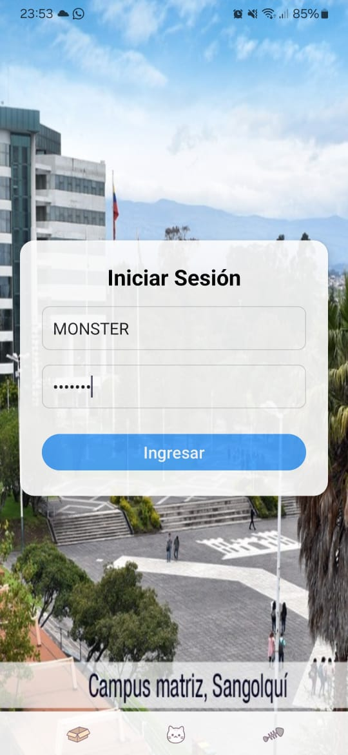

Figura 112 Ejecución Pantalla Principal

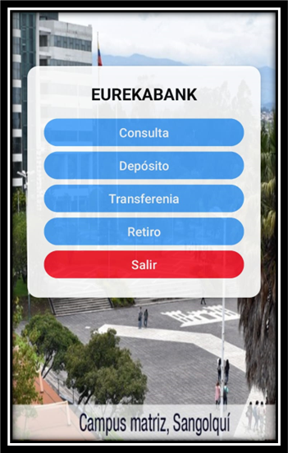

Figura 113 Ejecución Pantalla Meú

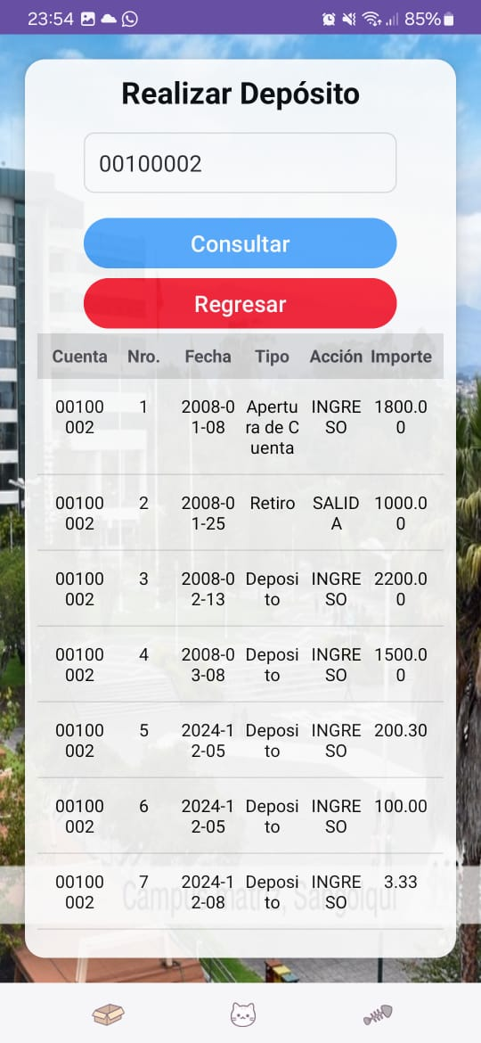

Figura 114 Ejecución Pantalla Consultas

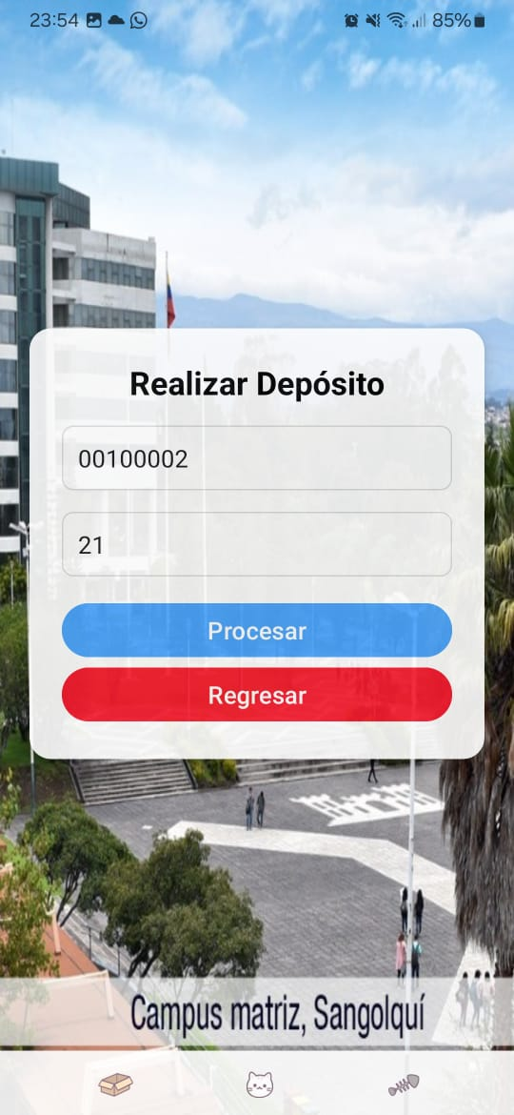

*Figura 115 Ejecución Pantalla Depósito*

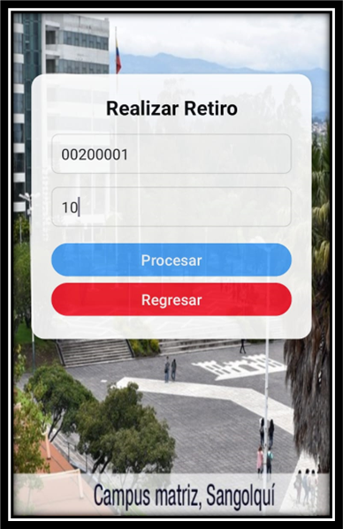

*Figura 116 Ejecución Pantalla Retiro*

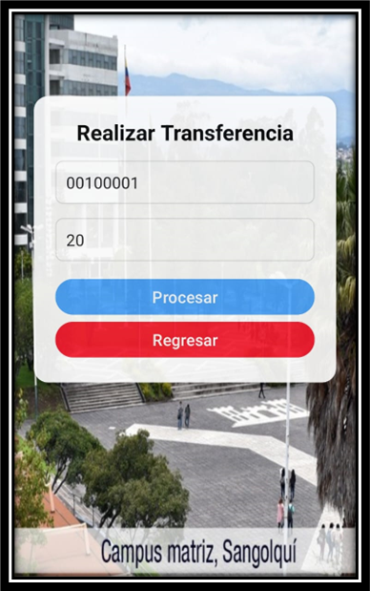

*Figura 117 Ejecución Pantalla Transferencia*

### CONCLUSIONES

* SOAP (Simple Object Access Protocol) es un protocolo estandarizado que define cómo los mensajes deben ser enviados y recibidos. Es más estricto y pesado que REST, pero proporciona robustez y seguridad adicional.
* Java ofrece una amplia gama de herramientas y frameworks para trabajar con SOAP, como JAX-WS (Java API for XML Web Services) y Apache CXF, que simplifican la creación y consumo de servicios SOAP.
* La capacidad de gestionar transacciones distribuidas y coordinadas (WS-AtomicTransaction y WS-Coordination) es un punto fuerte de SOAP para aplicaciones empresariales.

### RECOMENDACIONES

Utilizar las capacidades integradas de Apache NetBeans para desarrollar y consumir servicios SOAP con JAX-WS. NetBeans proporciona asistentes y plantillas que facilitan la generación de servicios y clientes SOAP.

Desplegar los servicios SOAP en servidores de aplicaciones como Apache Tomcat o GlassFish, que son compatibles y están bien integrados con NetBeans.